

የኢትዮጵያ ፌደራላዊ ዲሞክራሲያዊ ሪፐብሊክ
የግብርና ሚኒስቴር
የመስኖ ስንዴ ልማት የአመራረት ዘዴ መመሪያ (Irrigated Wheat Production Manual)

አዘጋጆች
 | አቶ ጠሃ ሙሜ | ኦሮሚያ ግብርና ቢሮ
 | አቶ ደስታ ገብሬ | ወረር ግ/ም/ማ
 | አቶ ኡርጋያ ባልቻ | አዳሜ ቱሉ ግ/ም/ማ
 | አቶ ተሻለ ዉቤ | አርባምንጭ ግ/ም/ማ
 | አቶ ተሻለ አይናለም | አማራ ግብርና ቢሮ
 | ዶ/ር ዳንኤል ሙለታ | ኢትዮጵያ ግ/ም/ኢ
 | ዶ/ር ቸርነት አለም | አማራ ግ/ም/ኢ
 | አቶ ንጋቱ ነጋሸ | ግብርና ሚኒሰቴር
 | አቶ ገረሙ ነገራ | ግብርና ሚኒሰቴር
 | አቶ ኦብሴ ወጊ | ግብርና ሚኒሰቴር
 | አቶ ላዕከ ከበደ | ኢትዮጵያ ግ/ም/ኢ
 | አቶ ንጉሴ አበበ | ሆለታ ግ/ም/ማ
 | ዶ/ር ግርማ ደምሴ | ሆለታ ግ/ም/ማ
 | ዶ/ር ጌታችዉ አያና | መልካሳ ግ/ም/ማ
 | አቶ ከተማ ተዘራ | መልካሳ ግ/ም/ማ
 | ወ/ት ሰብለ ጉታ | መልካሳ ግ/ም/ማ
 | ወ/ት ሳምራዊት ካሴ | መልካሳ ግ/ም/ማ
 | ዶ/ር አማር ፉፋ | መልካሳ ግ/ም/ማ
 | አቶ አሸናፊ ገምቹ | ደ/ዘይት ግ/ም/ማ
 | ዶ/ር ጠብቀዉ ዳምጤ | ደ/ዘይት ግ/ም/ማ
 | ዶ/ር ቶሌራ አበራ | አምቦ ግ/ም/ማ

የካቲት 2016 ዓ.ም

ማውጫ ገጽ
1. መግቢያ 5
2. ለመስኖ ስንዴ ልማት ምቹ አጋጣሚዎች፣ ማነቆዎችና የመፍትሄ ሀሳቦች 6
2.1. ምቹ አጋጣሚዎች 6
2.2. ማነቆዎች/ተግዳሮቶች 7
2.3. የመፍተሄ ሃሳቦች 7
3. የመስኖ ስንዴ ቡቃያ ስነ-ሕይወታዊ ዕድገት 8
3.1. የስንዴ ብቅለትና ዕድገት 8
3.2. የስንዴ ተክል ሥር ዕድገት 10
3.3. የስንዴ ቅጥያዎች መዋለድ (Tillerings) 10
3.4. የስንዴ አንጓ መርዘም (stem elongation) 11
3.5. የስንዴ ዛላ ዕድገት 13
3.6. የስንዴ ፍሬ ዕድገት 13
3. ለመስኖ ስንዴ ተስማሚ ስነ-ምህዳር 14
3.1. ከባህር ጠለል በላይ ያለው ከፍታ 14
3.2. የአየር ሙቀት 15
3.3. ተስማሚ የአፈር ዓይነት 15
4. በመስኖ ለሚለሙ አካባቢዎች ተስማሚ የስንዴ ዝርያዎች 16
4.1. የተሻሻሉ የዳቦ ስንዴ ዝርያዎች 16
4.2. የተሻሻሉ የማኮሮኒ ስንዴ ዝርያዎች 16
5. የመስኖ ውሃ አጠቃቀም ዘዴ (Suitable Irrigation Methods) 19
5.1. የትልም መስኖ (Furrow Irrigation) 19
5.1.1. የትልም/ቦይ ርዝመት (Furrow Length) 19
5.1.2. የቦይ ስፋት (Furrow Space) 19
5.1.3. የቦዩ ተዳፋትነት (Furrow Slope) 21
5.2. የርጭት/የማርከፍከፍ መስኖ (Sprinkler Irrigation) 21
5.3. የመስኖ ውሃ መጠንና ጥራት ማረጋገጥ 21
5.4. የስንዴ ሰብል የውሃ ፍጆታ 22
5.5. የመስኖ ውሃ አሰጣጥ/ ስርጭት መርሃ-ግብር 22
6. የመስኖ ስንዴ የተሻሻለ አመራረት ዘዴ 25
6.1. የማሳ መረጣ 25
6.2. የማሳ ዝግጅት 26
6.2.1. አነስተኛ የመሬት ይዞታ ላላቸው አርሶ አደሮች እና ከፊል-አርብቶ አደሮች 26
6.2.2. ሰፋፊ መሬት ባላቸው አካባቢዎች 27
6.3. የማሳ ድልደላ/ማስተካከል /Land leveling/ 28
6.4. የዘር ወቅት 29
6.5. የዘር ጥራት፣ መጠንና የአዘራር ዘዴ 30
6.6. የቅየሳ ሥራ 30
6.7. የማዳበሪያ አጠቃቀም 32
6.7.1. ሰው ሰራሽ (Inorganic Fertilizers) ማዳበሪያ አጠቃቀም 32
6.7.2. የተፈጥሮ ማዳበሪያ አጠቃቀም 33
7. ሰብልን በፈረቃ መዝራት (Crop rotation) 34
8. የመስኖ ስንዴ ሰብል ጥበቃ 35
8.1. የአረም መከላከል እና ቁጥጥር ዘዴዎች 35
8.1.1. በእጅ ማረም 35
8.1.2. ባህላዊ የአረም መቆጣጠሪያ ዘዴዎች 36
8.1.3. ፀረ-አረም መድሃኒትን መጠቀም 37
8.1.4. ቅንጅታዊ የአረም መከላከልና የመቆጣጠር ዘዴ (IWM) 38
8.2. የስንዴ በሽታዎች የቁጥጥር ዘዴ 38
8.2.1. የግንድ ዋግ በሽታ (Stem rust) 38
8.2.2. የቢጫ/ባለሪጋ/ ዋግ በሽታ (Stripe rust) 39
8.2.3. የቅጠል ዋግ በሽታ (Leaf rust) 40
8.2.4. የስንዴ ዛላ ምች በሽታ (Fusarium head blight) 41
8.2.5. የስንዴ አረማሞ በሽታ (Smuts) 43
8.2.6. የሴፕቶሪያ በሽታ (Septoria spp.) 44
8.2.7. የአፈር ወለድ በሽታዎች (soil borne diseases) 45
8.3. የነፍሳት ተባዮች መከላከልና ቁጥጥር ዘዴዎች 46
8.3.1. የመስክ ላይ ነፍሳት ተባዮች መከላከልና ቁጥጥር 46
8.3.1.1. የሩሲያ ስንዴ ክሽክሽ (Russian Wheat Aphid) 46
8.3.1.2. ባለአረንጓዴ መስመር ክሽክሽ (Green bug) 47
8.3.1.3. ምስጥ (Termite) 47
8.4. የግሪሳ ወፍን (Quela quela) መከላከል 48
8.5. የጎተራ ውስጥ ተባዮች ቁጥጥር ዘዴ 49
8.5.1. የጎተራ ውስጥ ተባዮች 49
8.5.2. የአይጥ ቁጥጥር ዘዴ 49
9. የምርት አሰባሰብ እና ድህረ ምርት አያያዝ 50
9.1. የምርት አሰባሰብ ዘዴ 50
9.2. የድህረ-ምርት አያያዝ ዘዴ 51
10. የፓኬጅ አተገባበር ዘዴዎች 52

1. መግቢያ
የመስኖ ስንዴ ቴክኖሎጂ ከምርምር ማዕከል ወጥቶ ወደ ተጠቃሚዎች መድረስ የጀመረው በ2004 የምርት ዘመን በአፋር ክልል በአንድ ከፊል አርብቶ አደር ማሳ ላይ ሲሆን የተገኘውም ምርት 29 ኩንታል በሄክታር ነበር:: በወቅቱ የተዘራው የስንዴ ዝርያ በኢትዮጵያ ታሪክ ውስጥ ከፓቨን-76 ከተባለው የስንዴ ዝርያ በመቀጠል ሁለተኛው በመስኖ ለሚለሙ ቆላማ አካባቢዎች የተለቀቀ ዝርያ ሲሆን የተዘራውም በአንድ ሄክታር ማሳ በመሆኑ ቴክኖሎጂውን ለአካባቢው ማህበረሰብ ለማስተዋወቅ ከፍተኛ ዕድል ፈጥሯል:: በመሆኑም የተገኘው ምርት በወቅቱ ከነበረው የመኸር አማካይ ሀገር አቀፍ የስንዴ ምርታማነት (24 ኩንታል/ሄክታር) ጋር ሲነፃፀር የተሻለ ሆኖ በመገኘቱ የመስኖ ስንዴ ልማቱ በዋነኛነት በአፋር፣ በኦሮሚያ፣ በአማራና ሌሎች ክልሎች ተጠናክሮ እንዲቀጥል በመደረጉ በ2015 1.3 ሚሊዮን ሄክታር በመሸፈን አማካይ ሀገራዊ ምርታማነቱን በሄክታር 36 ኩንታል በመድረሱ ጠቅላላ በዓመቱ የተገኘው ምርት 47 ሚሊዮን ኩንታል ደርሷል:: በመስኖ ስንዴ የሚሸፈነው የመሬት ስፋት ከጊዜ ወደ ጊዜ በከፍተኛ ደረጃ እያደገ ሲሆን በ2016 ምርት ዘመን ከ 03 (ሦስት) ሚሊዮን ሄክታር በላይ የደረሰ ሲሆን አማካይ ሀገራዊ ምርታማነቱ በሄክታር 4.0 ቶን እንደሚሆን ግብ ተይዞ እየተሰራ ሲሆን ጠቅላላ ምርቱ ደግሞ 120.0 ሚሊየን ቶንስ እንደሚደርስ ይጠበቃል:: ይህም ሀገሪቱ በስንዴ ምርት ራሷን ከመቻል አልፋ ስንዴን ወደ ውጭ ሀገር በመላክ ከፍተኛ የውጭ ምንዛሬ እንድታገኝ በማድረግ ለ2063 የአፍሪካ የልማት ግብ ስኬት ዕውን መሆን የበኩሉን አስተዋፅዖ ያበረክታል:: ስንዴ በተፈጥሮው ቀዝቃዛ አየር ስለሚፈልግ ሞቃታማ በሆኑ ቆላማ አካባቢዎች ስንዴን በመስኖ ማምረት የሚቻለው አንጻራዊ ቀዝቃዜ ባለበት ጊዜ ነው:: እንደሚታወቀው የአፋርና የሶማሌ ክልሎችን ጨምሮ በኦሮሚያ፣ አማራ፣ ደቡብና ትግራይ ክልሎች ቆላማ አካባቢዎች ቀዝቃዛ ወቅት የሚባለው ከጥቅምት እስከ የካቲት ወር መጨረሻ ድረስ ያለው ጊዜ በመሆኑ በዚህ ወቅት የመስኖ ውሃን በመጠቀም ስንዴን ማምረት ይቻላል:: በአለፉት ጥቂት ዓመታት ከኦሮሚያና አማራ ክልሎች በተገኘው የተግባር ተሞክሮ መሠረት የመስኖ ውሃን በመጠቀም ስንዴን በወይናደጋና ደጋ አካባቢዎች ማምረት እንደሚቻል በተግባር የተረጋገጠ ሲሆን ከጥቅምት እስከ መጋቢት ወር መጨረሻ ድረስ ያለው ጊዜ ምቹ እንደሆነ ለማወቅ ተችሏል:: በተጨማሪም ለመስኖ ስንዴ ተስማሚ መሬት ለውሃ ስርጭት ምቹና የተስተካከለ ሆኖ አፈሩ ውሃን መቋጠር የሚችል ሸክላማ አፈር ቢሆን ይመረጣል:: እስካሁን በተካሄደው ምርምር እና በክልሎች የተግባር ተሞክሮ በየአካባቢው በመስኖ መልማት የሚችሉ የስንዴ ዝርያዎች ከነአመራረት ዘዴያቸው ተለይተው የሚታወቁ በመሆኑ ልማቱን በአግባቡ ለማሳለጥ እንዲረዳ የተገኘውን መረጃ በመቀመር የመስኖ ስንዴ የአመራረት መመሪያ (ማኗል) ማዘጋጀት አስፈልጓል:: በመሆኑም ባለፉት ሶስት የትግበራ ዓመታት በመስኖ ስንዴ አመራረት ዙሪያ የታዩ ክፍተቶችን መሙላት የሚችሉ አዳዲስ በምርምር የተገኙ ውጤቶችንና በትግበራ ወቅት የተገኙ ጠቃሚ ልምዶችን በማካተት ነባሩን የመስኖ ስንዴ የአመራረት መመሪያ (ማኗል) በመከለስ የተሻሻለ የመስኖ ስንዴ የአመራረት መመሪያ (ማኗል) ተዘጋጅቷል:: ይህ ማኗል የተዘጋጀበት ዋና ዓላማ የተሻሻሉ የመስኖ ስንዴ ሰብል አመራረት ቴክኖሎጂዎችንና አሠራሮችን በማካተት በየደረጃው ለሚሰሩ የግብርና ባለሙያዎች፣ አርሶ አደሮችና ከፊል አርብቶ አደሮች እንዲሁም በስንዴ ልማቱ ለተሠማሩ ባለሃብቶች በማገዝ የመስኖ ስንዴ ምርታማነትንና ጥራትን በማሻሻል የህብረተሰቡን ተጠቃሚነት ዕውን ማድረግ ነው፡፡ የዚህ ማኗል አስፈላጊነት (1) በየደረጃው የሚሰሩ የግብርና ባለሙያዎች፣ አርሶ አደሮች/ከፊል አርብቶ አደሮችና ባለሃብቶች አዳዲስ የተገኙ የመስኖ ስንዴ ቴክኖሎጂዎችና አሠራሮች አጠቃቀም በቂ ዕውቀትና ክህሎት እንዲያገኙ በማስፈለጉ፣ (2) የተገኘዉን ዕዉቀት በመጠቀም በተለያዩ ቆላማ፣ ወይናደጋና ደጋ አካባቢዎች ስንዴን በመስኖ በስፋት በማልማት ተጨማሪ ምርት በማምረት የአገሪቱን የምግብ ዋስትናን በቤተሰብ ደረጃም ሆነ በአገር አቀፍ ደረጃ ለማረጋገጥ፣ (3) በቂ የመስኖ ዉሃና መሬት ባለባቸዉ ቆላማ፣ ወይናደጋና ደጋ አካባቢዎች በገበያ ላይ ተፈላጊ የሆኑ የስንዴ ዝርያዎችን በስፋት በማምረት የሀገር ዉስጥ ፋብሪካዎችን ፍላጎት ማሟላት እና ወደ ውጭ ሀገር በመላክ ተጨማሪ የውጭ ምንዛሬ ማግኘት በማስፈለጉ እና (4) ወጣቶችንና ሴቶችን በመስኖ ስንዴ ልማት ውስጥ በማሳተፍ ሰፊ የሥራ ዕድል መፍጠር ዋና ዋናዎቹ ናቸው::

2. ለመስኖ ስንዴ ልማት ምቹ አጋጣሚዎች፣ ማነቆዎችና የመፍትሄ ሀሳቦች

2.1. ምቹ አጋጣሚዎች
በኢትዮጵያ ውስጥ ስንዴን በመስኖ ለማልማት ምቹ አጋጣሚዎች ያሉ ሲሆን ዋና ዋናዎቹ (1) በሀገሪቱ ውስጥ በመስኖ ሊለማ የሚችል መጠነ-ሰፊ መሬት፣ አመቱን ሙሉ የሚፈሱ ታላላቅ ወንዞችና የከርሰ-ምድር ውሃ እንዲሁም መሥራት የሚችል ሰፊ የሰው ኃይል መኖሩ፣ (2) በቆላ፣ ወይናደጋና ደጋ አካባቢዎች ያለው ስነ-ምህዳር ለመስኖ ስንዴ ልማት ተስማሚ መሆኑ፣ (3) በሀገር ውስጥም ሆነ በዓለም አቀፍ ደረጃ የስንዴ ምርት ተጠቃሚ ህዝብ ቁጥር በከፍተኛ ደረጃ ከጊዜ ወደ ጊዜ እየጨመረ መምጣቱ፣(4) ስንዴን በመስኖ ለማልማት የአርሶ አደሮች፣ ከፊል-አርብቶ አደሮችና ባለሃብቶች ተነሳሽነትና ተሳታፊነት በያመቱ እያደገ መምጣቱ እና (5) ለመስኖ ስንዴ ልማት መንግስት የሰጠው ከፍተኛ ትኩረት በግምባር ቀደምትነት ይጠቀሳሉ::

2.2. ማነቆዎች/ተግዳሮቶች
የመስኖ ስንዴ ልማቱን የሚገዳደሩ ሰው ሰራሽና ተፈጥሮአዊ ማነቆዎች (ተግዳሮቶች) በስፋት የሚታዩ ሲሆን ዋና ዋናዎቹ (1) የግብዓቶች (ምርጥ ዘር፣ ማዳበሪያ፣ ፀረ-ተባዮች መቆጣጠሪያ ኬሚካሎች፣ ወዘተ) አቅርቦትና ስርጭት በወቅቱና በሚፈለገው መጠን ለአምራቾች ማቅረብ አለመቻሉ፣ (2) የመስኖ መሠረተ-ልማት በሁሉም በመስኖ መልማት በሚችሉ አካባቢዎች አለመሟላት፣ (3) በውሃ ፓምፕ በሚለሙ አካባቢዎች የፓምፕ ደሊቨሪ ሆዝ በጥራትና በሚፈለገው መጠን አለመቅረብ እንዲሁም የነዳጅ አቅርቦት ችግር፣ (4) የመስኖ ስንዴ ልማቱን በሁሉም አካባቢዎች በዘመናዊ አሠራር (መካናይዜሽን) አለመደገፍ፣ (5) የገበያ መሠረተ ልማትና የግብይት መረጃ ሥርዓት አለመጠናከር፣ (6) ለሁሉም ስነ-ምህዳሮች ተስማሚ የሆኑ የመስኖ ስንዴ ዝርያዎች ዕጥረት፣ (7) ለመስኖ አካባቢዎች ተስማሚ የሆኑ የስንዴ ዝርያዎችን ዘር በበቂ መጠንና ጥራት አባዝቶ የሚያቀርብ አካል ውስን መሆን፣ (8) ከአየር ንብረት መለዋወጥ ጋር ተያይዞ ያለወቅቱ ዝናብ መጣል እና (9) በቆላማ አካባቢዎች የሚለማው ስንዴ በከፍተኛ ደረጃ በግሪሳ ወፍ መጠቃት ወይም መውደም ናቸው::

2.3. የመፍተሄ ሃሳቦች
ስለሆነም ማነቆዎቹን በመፍታት የመስኖ ስንዴ ልማትን በማስፋፋት ምርትና ምርታማነቱን አሻሽሎ የልማቱን ቀጣይነት ለማረጋገጥ እነዲቻል (1) የግብዓት አቅርቦትና ስርጭት በወቅቱና በሚፈለገው መጠን ለአምራቾች ማቅረብ፣ (2) የመስኖ መሠረተ-ልማት በሁሉም በመስኖ መልማት በሚችሉ አካባቢዎች ማሟላት፣ (3) በፓምፕ በሚለሙ አካባቢዎች የውሃ ፓምፕ ደሊቨሪ ሆዝ በጥራትና በሚፈለገው መጠን ማቅረብና የነዳጅ አቅርቦት ችግርን መፍታት እንዲሁም የኤሌክትሪክ መሠረተ ልማቶችን በማስፋት ትላልቅ የውሃ ፓምፖች በኤሌክትሪክ እንዲሰሩ ማድረግ፣ (4) የመስኖ ስንዴ ልማቱን በሁሉም አካባቢዎች በዘመናዊ አሠራር (መካናይዜሽን) መደገፍ፣ (5) የገበያ መሠረተ ልማትና የግብይት መረጃ ሥርዓት ማጠናከር፣ (6) የመስኖ ስንዴ ምርምርን በማጠናከር ለሁሉም ስነ-ምህዳሮች ተስማሚ የሆኑ አዳዲስ የስንዴ ዝርያዎችንና የአመራረት ዘዴዎችን በማውጣት ሥራ ላይ እንዲውሉ ማድረግ፣ (7) ለመስኖ አካባቢዎች ተስማሚ የሆኑ የስንዴ ዝርያዎችን ዘር በበቂ መጠንና ጥራት አባዝቶ የሚያቀርብ አካል እንዲኖር ማድረግ፣ (8) አርሶ አደሩን በኩታ-ገጠም በማደራጀትና ሙያዊ ድጋፍ በማድረግ ለየአካባቢው ተስማሚ የሆኑ የስንዴ ዝርያዎችን ዘር እንዲያባዙ ማድረግ፣ (9) በቆላማ አካባቢዎች የመስኖ ስንዴ ልማቱ ከመጀመሩ በፊት የፀረ-ወፍ ኬሚካል መርጨትና (10) የቅድመ-ማስጠንቀቂያ ሥራዎችን መሥራትና ግብዓቶቹን ቀድሞ በማሟላት የዘር ወቅቱን ጠብቆ መዝራት እጅግ አስፈላጊ ናቸው::

3. የመስኖ ስንዴ ቡቃያ ስነ-ሕይወታዊ ዕድገት

3.1. የስንዴ ብቅለትና ዕድገት
ያልበቀለ የስንዴ ዘር በውስጡ ዘረ-ፅንስ (embryo) ከሶስት እስከ ስድስት ሊደርሱ የሚችሉ መሠረተ-ሥር (seminal roots) ሊኖረው ይችላል፡፡ በአብዛኛው ጊዜ ትልልቅ የዘር መጠን ያላቸው ዘሮች በመጠን ከሚያንሱት ዘሮች ብዙ መሠረተ-ሥር ይኖራቸዋል፡፡ ዘረ-ፅንስ (embryo) መሠረተ-ጉንቁል በማኽለኛው አካሉ የያዘ ሲሆን ይህም ለመጀመሪያው እውነተኛ ቅጠል (Coleoptile) መፈጠሪያ እናት የተክል መነሻ ሆኖ ያገለግላል (Stern and Kirby 1979)፡፡ የስንዴ ዘር ከተዘራ በኋላ የመስኖ ውሃ ይሰጠዋል፡፡ ዘር በቅሎ ከአፈር ውስጥ ከመውጣቱ በፊት ከ35-40% የሚሆነውን የራሱን የተከማቸ ምግብ በመመገብ ማጎንቆልና መብቀል ይጀምራል፡፡ ዘር ለመብቀል በአፈር ውስጥ ያለው የሙቀት መጠን ዝቅተኛው 4 ድግሪ ሴልሸስና ከፍተኛው ደግሞ 37 ዲግሪ ሴልሸስ የሚያስፈልገው ሲሆን ከ12-25 ድግሪ ሴልሸስ እንደ አማካኝ የሙቀት መጠን ሊወሰድ ይችላል፡፡ ይህ የአፈር የሙቀት መጠን እንደ ዘሩ የመክረም እድሜ ደረጃና ዝቅተኛ የአፈር እርጥበት መጠን ሊወሰን ይችላል፡፡ የስንዴ ዘር የመጀመሪያውን የመስኖ ውሃ ከአገኘበት ቀን ጀምሮ ቡቃያው በአምስት ቀናት ውስጥ በቅሎ ሊታይ ይችላል፡፡ ነገር ግን የስንዴ ሰብል የተዘራበት መሬት ወጣ ገባነት ካለው ሁለተኛው የመስኖ ውሃ መደንብ ከደረሰው ያልበቀለው ዘር ሊበቅል የሚችል በመሆኑ የሰብሉን የመሰብሰቢያ ጊዜ በአንደ ሳምንት ሊያራዝመው ይችላል፡፡ የስንዴ የዘር ጥልቀት የአፈሩ እርጥበት ሁኔታ አጥጋቢና ጥሩ የሰብል ብቅለትን ሊፈጥር የሚያስችል ከሆነ በአማካኝ ከ2-4 ሳንቲ ሜትር ቢሆን ተመራጭ ሲሆን ከ4 ሳንቲ ሜትር በላይ በጥልቀት ከተዘራ የብቅለት ደረጃው ዝቅተኛ ይሆናል፡፡ በተገቢው መንገድ በቂ አፈር ያልለበሰ ወይም ከሚፈለገው የጥልቀት መጠን በላይ የተዘራ ስንዴ በብቅለቱ ላይ አሉታዊ ተጽዕኖ ስለሚኖረው ቡቃያው ጤናማ አቋም እንዳይኖረው ስለሚያደርገው ደካማ የተክል ስር እንዲኖርና በዚህም ምክንያት ተክሉ የመዋለድ (tillering) አቅሙን ያሳጣዋል፡፡ በዘር ብቅለት ወቅት ዋና ሥር (radicle) እና መሠረተ-ሥር (seminal roots) በቅድሚያ ይወጣሉ፡፡ በመቀጠልም የመጀመሪያው ቅጠል መፈጠሪያ (coleoptile) ማጎንቆል ይጀምራል (Simons et al 1995. ሥዕል 1)፡፡ የመጀመሪያው የቅጠል መፈጠሪያ ከአፈር ውስጥ እንደወጣ መብቀሉን በማቋረጥ የመጀመሪያው እውነተኛ ቅጠል ከጫፉ እንዲፈጠር ያደርጋል፡፡ የመጀመሪያው ዋና ሥር ተክሉ አፈሩን በደንብ ቆንጥጦ እንዲቆምና አስፈላጊውን የእርጥበት መጠንና ምግቦች (nutrients) እንዲያገኝ ይረዳዋል፡፡ ስለዚህም አዲስ የበቀለው ተክል በራሱ አቅም ከፀሃይ ብርሃን ምግብ ማዘጋጀት ከመጀመሩ በፊት ባሉት ጊዜያት ያቆነጎለው ስንዴ በዘር ውስጥ የተከማቸውን ምግብ ይጠቀማል፡፡ ይህም በመሆኑ ምክንያት ትላልቅ የዘር መጠን ያላቸው ዘሮች በውስጣቸው ብዙ የናይትሮጂን መጠን ማከማቸት ስለሚችሉ ከእነዚህ ዘሮች የሚገኙት የስንዴ ቡቃያዎች ጤናማና ጠንካራ ይሆናሉ፡፡
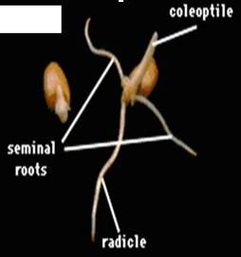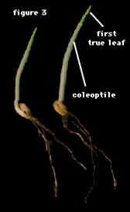
ሥዕል 1. የዘር ብቅለት (photo from Simmons et al 1995)
የተክሉ እድገት በሁለቱም አቅጣጫዎች ማለትም ከአፈር በላይ እና በአፈር ውስጥ ወደታች በማደግ መርዘምና መደርጀት ይጀምራል፡፡ የቅጠሎች ቁጥር በእያንዳንዱ አንጓ (culm/shoot) ከ7 እስከ 15 በመድረስ ሊለያይ የሚችል ቢሆንም የመጨረሻ ቁጥሩ ግን በዝርያው፣ ባለው የሙቀትና የብርሃን መጠንና በአፈር ለምነት ይዞታ ሊወሰን ይችላል፡፡ የአዳዲስ ቅጠሎች የመፈጠር ዕድል እንደአየሩ የሙቀት መጠን በቀን 17 በማታ 12 ድገሪ ሴልሸስ የሙቀት መቀያየር በየ 3 ቀን ልዩነት አንድ ተጨማሪ ቅጠል ይፈጠራል፡፡ የአዳዲስ ቅጠሎች መፈጠር በከፍተኛ የብርሃንና የሙቀት መጠን ሊፋጠን ሲችል ዘግይቶ መዝራት ደግሞ ሊያዘገየው ስለሚችል አጭር የቡቃያ ጊዜ ስለሚኖረው ምርቱም በዚያው መጠን ሊቀንስ ይችላል፡፡

3.2. የስንዴ ተክል ሥር ዕድገት
ብዙውን ጊዜ የስንዴ ተክል የመጀመሪያ አንጓ ከአፈሩ ስር የሚገኝ ሲሆን ይህም በእንግሊዘኛው ቋንቋ ሜሶኮታይል (mesocotyl) ይባላል፡፡ የሜሶኮታይል ዝቅተኛው ክፍል ቋር (node) ላይ ሲቋረጥ ከቋር በታች ያለው አካል የመጀመሪያው ቅጠል መፈጠሪያ (coleoptile) ነው፡፡ ይህ ቋር በእንግሊዘኛው ቋንቋ crown or coleoptile node ተብሎ ይጠራል፡፡ ከክራውን ቋር ውስጥ ችግኙ ከአፈር ውስጥ እንደወጣ የተክሉ ሥሮች ማቆጥቆጥ ይጀምራሉ፡፡ በአብዛኛው ጊዜ ከአፈር ሥር ሊኖር የሚችለው አንድ ቋር ብቻ ሲሆን ዘሩ በጣም ከተቀበረ ግን ከአንድ ቋር በላይ በማውጣት እያንዳንዳቸው የራሳቸውን ሥሮች ሊያወጡ ይችላሉ፡፡ ከአንድ የስንዴ ተክል ላይ የሚወጡት የቅጠሎችና የቅጥያዎች (tillers) ቁጥር ብዛት ከጠቅላላው የቋር ቁጥር ጋር ተመጣጣኝ ናቸው፡፡

3.3. የስንዴ ቅጥያዎች መዋለድ (Tillerings)
ከእናት የስንዴ ተክል እግርና ከመጀመሪያው እውነተኛ ቅጠል ስር የሚፈጠሩት የጎንዮሽ እንቡጦች (buds) ለተክሉ መዋለድና ተጨማሪ ቅጥያዎች መፈጠር መነሻ ናቸው፡፡ በመጀመሪያ ደረጃ የሚፈጠሩት ቅጥያዎች ከመጀመሪያው ጉጥ ከሥረኛው ክፍል ከሚገኘው እናት ሙሽራ ነው (Poole, N. 2005. ሥዕል 2) ፡፡ ከዚህ በተጨማሪ ሌሎች ቅጥያዎች እንደተዘራው የዘር መጠንና የቦታ ስፋት ከመጀመሪያና ከሁለተኛ ቅጥያዎች ላይ ሊወጡ ይችላሉ፡፡
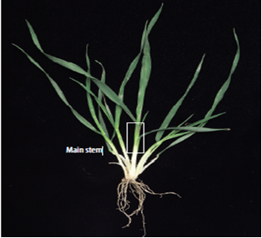
ሥዕል 2. መዋለድ
ከቅጥያዎች የሚፈጠሩት የቅጠሎች ብዛት ከእናት ተክል ከሚፈጠሩት ጋር ሲነፃፀሩ በቁጥር ያነሱ ሲሆን እነዚህ ቅጠሎች ከዋናው እናት ተክል ላይ ከሚፈጠሩት ቅጠሎች ጋር በመተባበር ለዛላ (spike) መፈጠር የራሳቸውን አስተዋፅኦ ያደርጋሉ፡፡ አብዛኛውን ጊዜ እናት ተክልና በቅድሚያ የተፈጠሩት ቅጥያዎች (Tillers) እድገታቸውን በማጠናቀቅ ዘር መፍጠር ሲችሉ ዘግይተው የሚፈጠሩት ቅጥያዎች ግን ቀደም ብለው በተፈጠሩት ቅጥያዎች ምክንያት በሚደርስባቸው የጥላ ማጥላትና የብርሃን ሽሚያ ምክንያት ዘር ሳይሰጡ ሊጨነግፉ/ሊመክኑ ይችላሉ፡፡ መምከን/መጨንገፍ በአብዛኛው ጊዜ የሚከሰተው በአንጓ መራዘሚያ ጊዜ ቢሆንም አልፎ አልፎ ግን ከዚህ ጊዜ በኋላም ሊሆን ይችላል፡፡ የቅጥያዎች መምከን ለምርታማነት ጭማሪ አሉታዊ ተፅእኖ ስላለው በሰብል ባለሙያዎች አስተሳሰብ እንደኪሳራ የሚቆጠር ሂደት ነው፡፡ በዚህም ምክንያት እነዚህ ሊመክኑ ያሉ ቅጥያዎች የመምከን ምልክት ከማሳየታቸው አስቀድሞ በአካላቸው ውስጥ ያዘጋጁትን የምግብ ንጥረ ነገር ምርት ሊሰጡ ወደሚችሉት ቅጥያዎች እንዲያስተላልፉ (translocate) የሚያስላችውን እርምጃ በቅድሚያ መውሰድ ተገቢ ነው፡፡ ይኸውም የእነዚህ ምርታማ ያልሆኑ ቅጥያዎች የውኃ ፍጆታ በተለይ በእርጥበት አጠር አካባቢዎች በምርታማ ቅጥያዎች ላይ አሉታዊ ተፅእኖ ስለሚኖራቸው ይህንን ተፅእኖ ለማስወገድ ሰብሎችን በመስመር በመዝራት፣ የዘር መጠንን በመቀነስና የብርሃን ሽሚያን በማስቀረት የምርታማ ቅጥያዎችን ቁጥር በማብዛት ለአጠቃላይ ምርታማነት ምቹ ሁኔታን መፍጠር ይቻላል፡፡ አብዛኛውን ጊዜ በዋናው የስንዴ መዝሪያ ወቅት የሚዘራ ስንዴ የመጀመሪያው እናት ተክል ከወጣበት ቀን ጀምሮ ከ20-30 ባሉት ቀናት ውስጥ ቅጥያዎችን በተሟላ መልኩ ሊያወጣ ይችላል፡፡ በነዚህ ጊዜያት ውስጥ ከ8-10 ቅጥያዎች ከአንድ እናት ተክል ላይ ሊፈጠሩ ይችላሉ፣ ይሁን እንጂ ምርት ሊሰጡ የሚችሉት አንዱ ወይም ሁለቱ ብቻ ሲሆኑ የተቀሩት ከተክሉ አንጓ መራዘም አስቀድመው ስለሚመክኑ ይህንን ለመከላከል ሰብሉን በቅናሽ የዘር መጠንና በመስመር በመዝራት የቅጥያዎችን መምከን በመቀነስ ምርታማነታቸውን መጨመር ይቻላል፡፡

3.4. የስንዴ አንጓ መርዘም (stem elongation)
የአንጓ/አጥቅ መርዘም (Stem elongation) የሚጀምረው ሴቴ አበባን (florets) የሚፈጥረው ዛላ (spike) ሲፈጠር ነው፡፡ ይህም ከመጨረሻው የዛላዎች አፈጣጠር ሰዓት ጋር ተቀራራቢነት አለው (Kirby and Appleyard; 1981)፡፡ በዚህ ጊዜ በአብዛኛው የስንዴው ተክል ከበቀለበት በግምት ከ30-40 ቀናት ውስጥ ሊሆን ይችላል፡፡ የአንጓ መርዘም አጀማመር ከቅጠሎች፣ ከሥሮችና ከአበባ ሕብር (inflorescence) እድገት ጋር አብሮ የሚመጣ ነው፡፡ በዚህም ሰዓት ሰብሉ በወሳኝ ወቅት ላይ የሚገኝ በመሆኑ በቂ የሰብል ምግብ (ንጥረ-ነገሮች) እና የእርጥበት መጠን ሊያገኝ ይገባል፡፡ የተክሉ የታችኛው አንጓ አጭር ሆኖ እያለ አራተኛው አንጓ ቀድሞ የመርዘም እድል ሊኖረው ይችላል፡፡ ከሥር ያለው አንጓ ከሙሉ ቁመቱ ግማሽ ደረጃ ላይ ሲደርስ ከበላዩ ያለው አንጓ መርዘም ይጀምራል፡፡ ይህ ሂደት ተክሉ ሙሉ ቁመቱን እስከሚይዝ የሚቀጥል ሲሆን ይህም በአብዛኛው የማበብ ሰዓት (የተፈጠረው አበባ ሙሉ ለሙሉ አብቦ ወንዴውና ሴቴዋ ለመዳቀል ብቁ የሚሆኑበት) ነው፡፡ በዚህ ሂደት እድገቱ የቀጠለው ተክል ከታችኛው አንጓ እስከ ላይኞቹ አንጓዎች ያለውን የተክል እርዝመት ግማሽ ቁመት የሚሆነው የመጨረሻው አንጓ (peduncle) እድገቱን ያጠናቅቃል (Poole, N., 2005) ሥዕል 3) ፡፡
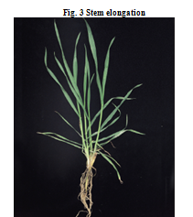
ሥዕል 3. የአንጓ መራዘም
የስንዴ ተክል ቁመት በዝርያውና በአካባቢ ሁኔታ የሚወሰን ሲሆን በአማካኝ ከ30-200 ሳንቲ ሜትር ሊደርስ ይችላል፡፡ አንዳንድ የስንዴ ዝርያዎች የአጭርነት ህብለ-በራሄዎች (genes) ይኖሯቸዋል፡፡ ከአንድ በላይ የአጭርነት ህብለ-በራሄዎች ያላቸው ተክሎች አንድ ብቻ የአጭርነት በራሄ ካላቸው ተክሎች ሲያጥሩ እነዚህ ደግሞ ምንም የአጭርነት ህብለ-በራሄ ከሌላቸው ተክሎች ጋር ሲነፃፀሩ ያጠሩ ናቸው፡፡ የቁመት ልዩነት በይበልጥ የሚከሰተው ካላቸው የአንጓዎች ቁመት እርዝመት ይልቅ ባላቸው የአንጓ ብዛት ነው፡፡

3.5. የስንዴ ዛላ ዕድገት
የስንዴ ሰብል ከቡቃያነት ወደ መራባት (reproductive) የእድገት ደረጃ በአጭር ጊዜ ይሸጋገራል፡፡ የስንዴ ዘር መያዣዎች (spikelet) ከመጀመሪያ እናት ተክል መፈጠር የሚጀምሩት በግምት ሶስት የደረጀ ቅጠል እንዳወጣ ቢሆንም ከሁለተኛ ቅጥያ ላይ ግን ከዚህ በጣም ቀድሞ ነው፡፡ ለምሳሌ የመጀመሪያው ቅጥያ ከእናት ተክል በኋላ ተፈጥሮ የመጀመሪያ ወይም ሁለተኛ ትክክለኛ ቅጠል እንዳወጣ ሽል መፍጠር ይጀምራል፡፡ በዚህም ሁኔታ በተለያየ የእድገት ደረጃ ላይ ባሉት እናት ተክልና ቅጥያዎች ላይ የሚፈጠሩት ሽሎች የተስተካከሉ ዛላዎች ከሙሽራ ውስጥ መውጣት ምክንያት ይሆናል፡፡ የሽል መፈጠር መጠን ከቅጠል ማቆጥቆጥ መጠን ጋር ሲነፃፀር ከሁለት እስከ ሶስት ጊዜ በበለጠ ይፈጥናል (Stern and Kirby,1979)፡፡ የቀን የብርሃን ርዝመት (Photoperiod) ፣ የሙቀት መጠንና የአፈር የለምነት ደረጃ በአንድ የስንዴ ዛላ ላይ ሊኖሩት የሚችሉትን የስንዴ ዘር መያዣዎች (spikelets) ቁጥር ብዛት ከማንኛውም ተፅዕኖ በላይ በከፍተኛ ሁኔታ ሊወስኑት ይችላሉ፡፡ የህብለ-በራሄዎች ይዘት (Genes) ከላይ በተጠቀሱት ወሳኝ ተፅዕኖዎች ላይ በሁሉም ወይም በከፊል ተጨማሪ ልዩነት ሊያመጡ ይችላሉ፡፡ የስንዴ ዘር መያዣ ተፈጥሮ ከተጠናቀቀ በኋላ በዛላው ላይ ወደ ላይና ወደታች የሴቴ አበባ (floret) በውስጡ መፍጠር ይጀምራል፡፡ አንድ የስንዴ ዘር መያዣ ከ12 በላይ የሴቴ አበባ ሊኖረው ቢችልም እንደ ቀኑ የብርሃን ርዝመት (Photoperiod)፣ የሙቀት መጠንና የአፈር ለምነት ሁኔታ አምስትና ከዛም በታች ዘር ሊፈጠርበት ይችላል፡፡ የሴቴ አበባ አፈጣጠር ከመጀመሪያና ከመጨረሻ የዛላ ቁመት ላይ ዘግይቶ መሆኑ አነስተኛ ቁጥር የሴቴ አበባ እንዲኖር ያደርገዋል፡፡ በሴቴ አበባ የዕድገት ወቅት የብርሃን መጨመር ወይም የጥላ መብዛት በሚፈጠሩት የሴቴ አበባዎች ውጤታማነትና የስንዴ ዘር ቁጥሮች ላይ ከፍተኛ አሉታዊ ተፅዕኖ ያሳድራል፡፡ ይህ ክስተት መሃል ላይ ካሉት የስንዴ ዘር መያዣዎች በይበልጥ ከላይና ከታች ባሉት የስንዴ ዘር መያዣዎች ላይ የጎላ ነው፡፡

3.6. የስንዴ ፍሬ ዕድገት
በእንቁላል እጢ (ovary) ስር የሚገኙት ሎዲኪዩልስ (lodicules) በሚያብጡበት ሰዓት የጎመሩት ሴቴ አበባዎች እንዲከፈቱ ይገደዳሉ፡፡ ይህ እብጠት የአበባውን ወንዴ ክፍል (anthers) እንዲወጣ ያደርገዋል፡፡ ይህ ከሆነ ከጥቂት ደቂቃዎች በኋላ ወደውጭ ከወጣው የወንዴ ክፍል ላይ ከ20-30 ባሉ ደቂቃዎች የወንዴው ዘር (pollen) በሴቴዋ አካል (stigma) ላይ በመፍሰስ የፍሬ መበልፀግ/ፅንሰት ስለሚካሄድ አበባው ወዲያው ይዘጋል፡፡ የወንዴው ዘር ህያው ሆኖ ሊቆይ የሚችለው ከ15 እስከ 30 ደቂቃዎች ብቻ ሲሆን የሴቴዋ አካል ግን ከ4-13 ባሉት ቀናት ተቀባይ ሆኖ ሊቆይ ይችላል፡፡ ስንዴ በተፈጥሮው እርስ በርሱ የሚዳቀል (self-pollinated) ተክል ነው፡፡ የወንዴው ዘር ከወንዴው አካል ላይ እንደተለያየ ወዲያው ይሞታል፡፡ የሴቴዋ አካል የማጣበቅ ባህሪ ስለሌለው የወንዴው ዘር በመግነጢሳዊ የስበት ሃይል (electrostatic force) ምክንያት በሴቷ አካል ላይ በማረፍና እርጥበት በመሳብ በአንድ ደቂቃ ውስጥ አንዱ ብቻ ማደግ በመጀመር የመውረጃ ቱቦ ይሰራል፡፡ በአጋጣሚ ሌላ ተጨማሪ የወንዴ ዘሮች ቢያድጉ በፍጥነት ስለሚያብጡና ስለሚፈነዱ አንዱ ብቻ ወደታች ለማደግ እድል ያገኛል፡፡ በዚህ ሂደት የወንዴ ዘር የመውረጃ ቱቦ ወደታች በማደግ የሽል ከረጢት ውስጥ በመድረስ አንድ መነሻ (nucleus) ከእንቁላል ሴል ጋር በመጣበቅ አንድ ውሁድ (zygote) ወይም የመጀመሪያው የሽል ሴል ይፈጠራል፡፡ ሌላኛው የወንዴ ዘር መውረጃ ቱቦ ውስጥ ያለው መነሻ (nucleus) ወደሌላኛው ኒውክላይ (nuclei) ጫፍ በመጓዝ ኢንዶስፕርምን (endosperm) ይፈጥራል፡፡ በዘር ውስጥ የምግብ (starch) ክምችት የሚጀመረው ፍሬ ከበለፀገ/ከተፀነሰ ከ1-2 ሳምንት በኋላ ባለው ጊዜ ውስጥ ሲሆን በሂደት የተፈጠረው ዘር እድገትና ክብደት እያገኘ ይሄዳል፡፡ የዘር እድገትና ክብደት መጨመር ፍጥነት በሙቀት መጠን፣ በእርጥበት መጠንና በበራሄ አይነት ቢወሰንም በአብዛኛው ከ35-40 ቀናት ይፈጅበታል፡፡ በነዚህ ቀናት ውስጥ የፍሬ አስተዳደግ 1) የዘር መፈጠር 2) የወተት ወቅት 3) የጮርቃ ወቅት 4) ጠንካራ የጮርቃ ወቅትና በመጨረሻም 5) ፊዚዮሎጂካል የብስለት ደረጃዎችን ያሳልፋል፡፡ የፊዚዮሎጂካል የብስለት ደረጃ የስንዴ ፍሬ በግምት ከ30-40% አካሉ እርጥበት ሲኖረው የዘሩ የርጥበት መጠን ከ13-14% ሲሆን ሰብሉ ሊታጨድ ይችላል፡፡

4. ለመስኖ ስንዴ ተስማሚ ስነ-ምህዳር

4.1. ከባህር ጠለል በላይ ያለው ከፍታ
በዓለም ደረጃ የስንዴ ሰብል ከባህር ጠለል በላይ ከ 0-3700 ሜትር ባለው ከፍታ ላይ በቅሎ ምርት መስጠት ይችላል፡፡ በኢትዮጵያ ውስጥ የሚገኙ በመስኖ የሚለሙ ዝቅተኛ (ቆላማ) ቦታዎች ከባህር ጠለል በላይ ያላቸው ከፍታ ከ300-1500 ይደርሳል፡፡ በመስኖ በሚለሙ ቆላማ የሀገራችን አካባቢዎች አንፃራዊ ቅዝቃዜ ባለበት ወቅት ስንዴን በመዝራት ማምረት እንደሚቻል የምርምር ውጤቶችና የተግባር ተሞክሮዎች ያሳያሉ፡፡ በወይናደጋና ደጋማ አካባቢዎች በመስኖ የሚተገበረው የስንዴ ቴክኖሎጂ ከባህር ጠለል በላይ ከ1500-3000 ሜትር ክፍታ ላይ ነው፡፡

4.2. የአየር ሙቀት
ለስንዴ ሰብል ተስማሚው የሙቀት መጠን በአማካይ ከ15-25⁰C ነው፡፡ በወይናደጋና ደጋማ አካባቢዎች የሙቀቱ መጠን መካከለኛ በመሆኑ ስንዴን በበጋው ወቅት በመስኖ ማምረት ይቻላል፡፡ ነገር ግን በቆላማ አካባቢዎች አንፃራዊ ቅዝቃዜ የሚኖረው ከጥቅምት እስከ የካቲት ወር መጨረሻ ወር ድረስ በመሆኑ በእነዚህ አካባቢዎች ስንዴን ማምረት የሚቻለው በዚሁ ወቅት ብቻ ነው፡፡ ምክንያቱም ሙቀትን መቋቋም የሚችሉ የስንዴ ዝርያዎች ከፍተኛ ምርት ሊሰጡ የሚችሉት በአማካይ 20 እስከ 25⁰C ባለው የሙቀት መጠን በመሆኑ ነው፡፡

4.3. ተስማሚ የአፈር ዓይነት
በወይና ደጋና ደጋማ አከባቢዎች በሸክላማ (Clay soil) እና በለም (Loam soil) የአፈር ዓይነቶች ላይ የመስኖ ስንዴን ማምረት የሚቻል ሲሆን ተስማሚው የአፈር ኮምጣጣነት ከ 5.5-7.5 ፒ ኤች ቢሆን ይመረጣል፡፡ በሌላ በኩል በቆላማው የሀገሪቱ አካባቢዎች የሚገኘው የአፈር ዓይነት ከባድና ቀላል ደለላማ አፈር (Heavy and light alluvial soil) በመሆኑ የመስኖ ስንዴን በስፋት ማምረት እንደሚቻል የተገኙ የምርምር ውጤቶችና የተግባር ተሞክሮዎች ያሳያሉ፡፡ ይሁን እንጂ የተለያዩ ጥናቶች እንደሚያመለክቱት በአብዛኛው የቆላማ አካባቢዎች በሚገኘው አፈር ውስጥ የካርቦናዊ ቁስ አካል ይዘት (Organic Matter Content) እጅግ አነስተኛ ነው፡፡ ስለሆነም ከፍተኛ የእንሰሳትና የዕፀዋት ብስባሽን በማሳው ላይ መጨመር ለስንዴ ሰብል ምርታማነት መሻሻል ከፍተኛ አስተዋጽዖ አለው፡፡ እንደ አፋርና ሱማሌ በመሳሰሉት ደረቅ ቆላማ አካባቢዎች የአፈሩ ኮምጣጣነት በአብዛኛው ከ7.5-9.0 ፒ ኤች የሚደርስ ሲሆን የስንዴ ሰብል ከ7.5-8.0 ፒ ኤች ባለው የአፈር ዓይነት ውስጥ ቢዘራ ከፍተኛ ምርት መስጠት ይችላል፡፡ የአፈሩ የጨው መጠን እስከ 6.0 dS/meter በሆነ የአፈር ዓይነት ውስጥ የስንዴ ሰብል በጥሩ ደረጃ አድጎ ከፍተኛ ምርት ይሰጣል፡፡ የአፈሩ የጨው መጠን ከዚህ በላይ የሚጨምር ከሆነ የስንዴ ምርት በከፍተኛ ደረጃ ይቀንሳል፡፡

5. በመስኖ ለሚለሙ አካባቢዎች ተስማሚ የስንዴ ዝርያዎች
እስካሁን ድረስ በተካሄደው የስንዴ ዝርያዎች ድቀላና መረጣ ሥራ በቂ ዝናብ ላላቸው ደጋና ወይና ደጋ አካባቢዎች እንዲሁም ዝናብ አጠር አካባቢዎች በርካታ የዳቦና የማኮሮኒ ስንዴ ዝርያዎች ተለቀው ወደ ምርት እንዲገቡ ተደርጓል፡፡ በተጨማሪም በመስኖ ለሚለሙ ቆላማና ወይናደጋ የሀገራችን አካባቢዎች ተስማሚነታቸው በምርምር ተረጋግጦ የወጡ የማኮሮኒ እና የዳቦ ስንዴ ዝርያዎች በሚከተለው ሠንጠረዥ ላይ በዝርዝር ቀርበዋል፡፡ ለመስኖ አካባቢ ተስማሚ የሆኑ የዳቦና የማኮሮኒ ስንዴ ዝርያዎች አጭር ወይም መካከለኛ ቁመት ያላቸው ሆነው ግሽበትን መቋቋም የሚችሉ፣ ፈጥነው የሚደርሱ፣ የአፈር ውስጥ ውሃንና ንጥረ-ነገሮችን በሚገባ መጠቀም የሚያስችል ጠንካራ ሥር ያላቸው፣ የአፈር ውስጥ ጨውን፣ ሙቀትንና በሽታን መቋቋም የሚችሉ፣ ብዙ ዘር መያዝ የሚችል ረጅም ዛላ ያላቸውና ከፍተኛ ምርት መስጠት የሚችሉ ናቸው (ሠንጠረዥ 1 እና 2) ፡፡

ሰንጠረዥ1 በመስኖ መልማት የሚችሉ የተሻሻሉ የዳቦ ስንዴ ዝርያዎች
ተ.ቁ. | የዝርያው ስም | የተለቀቀበት ዘመን (እ.አ.አ) | መድረሻ ቀናት | ተስማሚ ከፍታ (ሜ ከ.ጠ.በ)ተስማሚ ከፍታ (ሜ ከ.ጠ.በ) | ተስማሚ ስነ-ምህዳር | ምርታማነት (ኩ/ ሄ) |  | ዝርያዎቹን ያወጣው ማዕከል/  ኢንስቲትዩት
 |  |  |  |  |  | በምርምር | በአርሶ አደር ማሳ | ዝርያዎቹን ያወጣው ማዕከል/  ኢንስቲትዩት
1 | ጋአምቦ1 | 2011 | 90 | 650-2400 | ቆላ እና ወይናደጋ | 37-45 | 34 | ወረር ግ/ም/ማ
2 | ወረር-2 | 2013 | 82 | 350-1200 | ቆላ | 30-40 | 30-35 | ወረር ግ/ም/ማ
3 | ፈንታሌ1 | 2015 | 85 | 350-1200 | ቆላ | 50-51 | 37 | ወረር ግ/ም/ማ
4 | አሚባራ1 | 2015 | 87 | 350-1200 | ቆላ | 50-57 | 37 | ወረር ግ/ም/ማ
5 | ፈንታሌ-2 | 2017 | 85 | 350-1200 | ቆላ | 55-65 | 40 | ወረር ግ/ም/ማ
6 | አሚባራ-2 | 2017 | 85 | 350-1200 | ቆላ | 50-60 | 40 | ወረር ግ/ም/ማ
7 | ጋዓምቦ-2 | 2019 | 90 | 350-1200 | ቆላ | 45-54 | 37 | ወረር ግ/ም/ማ
8 | አርዲ | 2019 | 80 | 350-1200 | ቆላ | 35-40 | 30 | ወረር ግ/ም/ማ
9 | ቀቀባ | 2010 | 90 | 1500-2200 | ቆላ እና ወይናደጋ | 35.13 | 30 | ቁሉምሳ ግ/ም/ማ
10 | ደንደአ | 2010 | 110 | 2000-2600 | ቆላ፣ ወይናደጋና ደጋ | 34.51 | 30 | ቁሉምሳ ግ/ም/ማ
11 | ኦጎልቾ | 2012 | 87 | 350-2400 | ቆላ እና ወይናደጋ | 31-61 | 25-40 | ቁሉምሳ ግ/ም/ማ
12 | ቦሩ | 2020 | 128* | 1900-2780 | ቆላ፣ ወይናደጋና ዳጋ | 36-52 | 32 | ቁሉምሳ ግ/ም/ማ
13 | አባይ | 2021 | 107 | 1600-2200 | ቆላ እና ወይናደጋ | 32.82 | 27 | ቁሉምሳ ግ/ም/ማ
14 | ባልቻ | 2019 | 100 | 1600-2200 | ቆላ እና ወይናደጋ | 33.85 | 26 | ቁሉምሳ ግ/ም/ማ
15 | ዱርሳ | 2020 | 100 | 1600-2100 | ቆላ እና ወይናደጋ | 36-62 | 31 | ቁሉምሳ ግ/ም/ማ
16 | ሾሪማ | 2011 | 105 | 1900-2900 | ቆላ፣ ወይናደጋና ደጋ | 32-63 | 25 | ቁሉምሳ ግ/ም/ማ
17 | ህብስት | 2018 | 102 |  | ወይናደጋና ደጋ | 50-60 |  | አማራ ግ/ም/ኢ
18 | ዋኔ | 2016 | 125 | 2100-2700 | ወይናደጋ፣ ደጋ | 50-60 |  | ቁሉምሳ ግ/ም/ማ
19 | ታይ | 2005 | 115 | 1900-2800 | ወይናደጋ፣ ደጋ | 57-64 | 25-61 | ቁሉምሳ ግ/ም/ማ
20 | ኪንግ በርድ | 2015 | 110 | 1500-2200 | ወይናደጋ | 46-63 | 30-35 | ቁሉምሳ ግ/ም/ማ
21 | ፓቨን-76 | 1982 | 97 | ›500 | ቆላ፣ ወይናደጋና ደጋ | 30-60 | 30-35 | ወረር ግ/ም/ማ
22 | ዳካ | 2018 | 90 | 1600-2100 | ቆላ፣ ወይናደጋና | 35-50 | 30-40 | ቁሉምሳ ግ/ም/ማ
23 | ሌሙ | 2016 | 140* | ›2200 | ደጋ | 55-65* | 40-55 | ቁሉምሳ ግ/ም/ማ
24 | ደምበል | 2015 | 142* | 750-1500 | ቆላ | 56-64 |  | ኦሮሚያ ግ/ም/ኢ
25 | አዴት-1 | 2020 | 92 | 2220-2800 | ወይናደጋና ደጋ | 52.2 |  | አማራ ግ/ም/ኢ
26 | ቢፍቱ | 2022 | 100 | 1600-2200 | ቆላ፣ ወይናደጋና | 56* | 37-43 | ቁሉምሳ ግ/ም/ማ
* ዝርያው ሲለቀቅ የተመዘገበ መረጃ ነው

ሠንጠረዥ2 በመስኖ መልማት የሚችሉ የተሻሻሉ የማካሮኒ ስንዴ ዝርያዎች
ተ.ቁ | የዝርያው ስም | የተለቀቀበት/ምክረ-ሃሳብ የተሰጠበት ዘመን (እ.አ.አ) | መድረሻ ቀናት | ተስማሚ ከፍታ (ሜ ከ.ጠ.በ) | ተስማሚ ስነ-ምህዳር | ምርታማነት (ኩ/ ሄ) |  | ዝርያዎቹን ያወጣው ማዕከል/  ኢንስቲትዩት
 |  |  |  |  |  | በምርምር | በአርሶ አደር ማሳ | ዝርያዎቹን ያወጣው ማዕከል/  ኢንስቲትዩት
1 | ወረር-1 | 2008 | 90 | 350-2400 | ቆላ | 30-35 | 27 | ወረር ግ/ም/ማ
2 | ዶንማቲዮ | 2018 | 96 | 350-2400 | ቆላና ወይናደጋ | 36.15 | 32 | ደ/ዘይት ግ/ም/ማ
3 | ቶልቱ | 2010 | 95 | 750-1000 | ቆላና ወይናደጋ* | 35.48 | 27 | ደ/ዘይት ግ/ም/ማ
4 | ደንቢ | 2009 | 95 | 350-2400 | ቆላና ወይናደጋ | 37.14 | 30 | ደ/ዘይት ግ/ም/ማ
5 | ቡላላ | 2017 | 92 | 350-2400 | ቆላና ወይናደጋ | 35.86 | 28 | ደ/ዘይት ግ/ም/ማ
6 | ሙክዬ | 2012 | 115-125 | 450-1200 | ወይናደጋና ደጋ | 40-45 |  | ደ/ዘይት ግ/ም/ማ
7 | ማንጉዶ | 2012 | 120-130 | 700-2600 | ወይናደጋና ደጋ | 50-60 | 35-40 | ደ/ዘይት ግ/ም/ማ
8 | ተስፋዬ | 2017 | 104 |  | ወይናደጋና ደጋ | 47.1 |  | ደ/ዘይት ግ/ም/ማ
9 | ኡቱባ | 2015 | 101 | 700-2600 | ወይናደጋና ደጋ | 44.6 | 35-40 | ደ/ዘይት ግ/ም/ማ

6. የመስኖ ውሃ አጠቃቀም ዘዴ (Suitable Irrigation Methods)

6.1. የትልም መስኖ (Furrow Irrigation)
መሬቱ ታርሶ እና ተከስክሶ በደንብ ከተስተካከለ በኋላ የትልም/የቦይ (Furrow) ማዉጣት ሥራ ይከናወናል። የትልም/የቦይ (Furrow) ማዉጣት ሥራው የሚተገበረው በትራክተር በሚጎተት ሪጀር ወይም በበሬ በሚጎተት ማረሻ ነው። የቦዩን ስፋት፣ርዝመት፣ ጥልቀትና ተዳፋትነት ለመወሰን የውሃውን ምንጭና መጠን፣ የአፈሩን ዓይነትና የመሬቱን ተዳፋትነት በጥንቃቄ መለየት ያስፈልጋል፡፡

6.1.1. የትልም/ቦይ ርዝመት (Furrow Length)
በመርህ ደረጃ በአሸዋማ አፈር ላይ የቦዩ ርዝመት አጭር ሲሆን በሸክላማ አፈር ላይ ደግሞ የቦዩ ርዝመት ረጅም ነው፡፡ በመሆኑም የቦዩ ርዝመት በአነስተኛ አርሶ አደር ማሳ ደረጃ ከ5 እሰከ 20 ሜትር እና በሰፋፊ እርሻዎች ደግሞ እንደመሬቱ ሁኔታ ከ30 እሰከ 50 ሜትር ቢሆን ይመረጣል፡፡

6.1.2. የቦይ ስፋት (Furrow Space)

6.1.2.1. አነስተኛ የመሬት ይዞታ ላላቸው ገበሬዎች
የቦዩ ስፋት የሚወሰነው በዘር መስመር መካከል (between rows) በሚኖረው ስፋት ነው፡፡ በቆላማና ወይናደጋ አካባቢዎች የመስኖ ስንዴን መዝራት የሚቻለው መሬቱን በበሬ በሚጎተት ማረሻ 40 ሳ.ሜ ስፋት ያለው መደብ /ridge/ በማውጣት ሲሆን በመደቡ ግራና ቀኝ በ20 ሳ.ሜ ልዩነት በሁለት መስመር /double rows/ በሰው ኃይል ዘር መዝራት ይቻላል፡፡ በዚህ መንገድ የማይቻል ከሆነ ዘሩን በብተና ዘርቶ በ40 ሳንቲ ሜትር ልዩነት ትልም/ቦይ/ Furrow/ ማውጣት ያስፈልጋል፡፡ 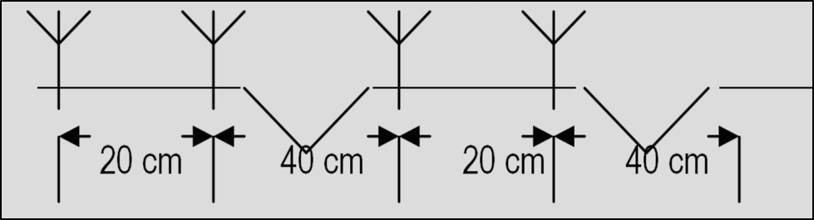ምስል1. የስንዴ ዘር በመስመር ስዘራ እና በአንድ መደብ ሁለት መስመር የሚያሳይ

6.1.2.2. ሰፋፊ እርሻ ላላቸው ስንዴ አምራቾች
ለመስኖ ስንዴ ልማት የሚውለው መሬት ከተዘጋጀ በኋላ በመስመር የሚዘራ ማሽን ካለ ሪጀሮቹን በ80 ሳንቲ ሜትር እና ዘር መዝሪያዎቹን በ20 ሳንቲ ሜትር በማስተካከል በመስመር መዝራት ይቻላል፡፡ ነገር ግን በመስመር የሚዘራ ማሽን ከሌለ በተስተካከለው ማሳ ላይ የስንዴ ዘሩንና ኤን. ፒ. ኤስ ማዳበሪያ በብተና በመዝራት በ60 ሳ.ሜ ልዩነት ሪጅ (መስመር) ማውጣት ያስፈልጋል፡፡
በመስመር የሚዘራ ማሽን ከሌለ መሬቱን በትራክተር በሚጎተቱ ተቀጣይ መሣሪያዎች በማረስ፣ በመክስከስና በማስተካከል የስንዴ ዘር በብተና በመዝራት በ60 ሳ.ሜ ልዩነት ሪጅ (መስመር) ማውጣት ያስፈልጋል፡፡ የቦይ ጥልቀቱ እንደ አፈሩ ዓይነት ከ15-20 ሳንቲ ሜትር መሆን አለበት፡፡
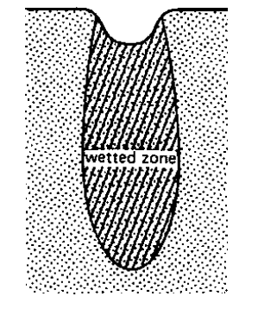
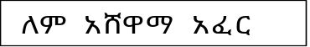
ምስል 2 የትልም መስኖ ውሃ በለም አሸዋማ እና ሸክላማ አፈሮች

6.1.3. የቦዩ ተዳፋትነት (Furrow Slope)
ለመስኖ ሥራ የሚመረጠው መሬት ሜዳማ ሲሆን የተዳፋትነት መጠኑ በአማካይ ከ0.05% እስከ 0.5% ቢሆን ይመረጣል፡፡ ነገር ግን የመሬቱ ተዳፋትነት ከ0.5% በላይ ከሆነ የቦይ ቅየሳ ስራው የመሬቱን አግድም (contour) ተከትሎ የሚሰራ ይሆናል። ይህም የሚፈቀደዉ የመሬቱ ተዳፋትነት እስከ 3% ብቻ ሲሆን ነዉ። በመስኖ ቦዮች መጨረሻ አካባቢ ትርፍ ውሃን ከመስኖ ቦይ ተቀብሎ የሚያንጣፍፍ የውሃ ካናል (Drainage) ስለሚያስፈልግ በቅየሳው ወቅት ትኩረት ሊሰጠው ይገባል፡፡

6.2. የርጭት/የማርከፍከፍ መስኖ (Sprinkler Irrigation)
ስንዴን ለማልማት የቦይ መስኖ ዘዴ ተመራጭነት ያለው ቢሆንም ከዚህ በተጨማሪም የመሬቱ ተዳፋትነት ከፍተኛ በሆነበት አካባቢ የርጭት (የማርከፍከፍ) መስኖ (Sprinkler Irrigation) ዘዴ መጠቀም ይቻላል፡፡ በተጨማሪም በአሸዋማ የአፈር አይነት ላይ የውሃ ብክነት እና የአፈር መሽርሽር ከፍተኛ ስለሆነ ይህንን ለመቀነስ የርጭት መስኖ መጠቀም ይመከራል፡፡ ይህም ሰብሉ የተስተካከለ የውሃ ስርጭት እንዲያገኝ ይረዳዋል፡፡ ሆኖም ግን ይህ ዘዴ በሀገራችን አርሶና ከፊል-አርብቶ አደሮች ዘንድ በስፋት የተለመደ ስላልሆነ ስንዴን በሰፋፊ እርሻዎች የሚያመርቱ ባለሃብቶች ቢጠቀሙ ይመረጣል፡፡

6.3. የመስኖ ውሃ መጠንና ጥራት ማረጋገጥ
የመስኖ ውሃ በአካባቢው መኖሩን በማረጋገጥ የውሃውን መጠንና የሚለማውን መሬት ማገናዘብ ተገቢ ነው፡፡ ከዚህ በተጨማሪም የውሃውን ጥራት ጠንቅቆ ማወቅ በጣም አስፈላጊ ነው። ምክንያቱም በአካባቢው ያለው ውሃ የጥራት ችግር ካለበት በተለይ የጨዋማነት ይዘቱ ከፍተኛ ከሆነ ሰብሉ የጨዋማነት ችግርን ተቋቁሞ አስተማማኝ ምርት መስጠት አይችልም። ጨዋማ ውሃ በእርሻ መሬቶች ላይ መጠቀም የመሬቱን ምርታማነት ከመቀነስ አልፎ ከምርት ውጪ ስለሚያደርግ በጥንቃቄና በቴክኖሎጂ የተደገፈ አሠራርን መጠቀም ያስፈልጋል። ይህም በጨው የተበከለ የእርሻ መሬት መልሶ እንዲያገግም ለማድረግ ከፍተኛ ወጪ የሚጠይቅ በመሆኑ በቅድሚያ ውሃው ለመስኖ አገልግሎት ተስማሚ መሆኑን ወይም አለመሆኑን ለማወቅ አስፈላጊ መረጃዎችን ማሰባሰብና ተገቢውን የላቦራቶሪ ትንተና በማካሄድ የውሃውን የጨው መጠን ማወቅ እጅግ አስፈላጊ ነው፡፡ የጨው መጠን እስከ 6.0 dS/meter በሆነ የአፈር ዓይነት ውስጥ የስንዴ ሰብል በጥሩ ደረጃ አድጎ ከፍተኛ ምርት ይሰጣል፡፡ የአፈሩ የጨው መጠን ከዚህ በላይ የሚጨምር ከሆነ የስንዴ ምርት ይቀንሳል፡፡ በተጨማሪም በወይናደጋና ደጋ አካባቢዎች ስንዴን በአርሶ አደር ማሳ ላይ በመስኖ ለማልማት የሚያስችል በቂ የገጸ-ምድር ወይም የከርሰ-ምድር ውሃ መኖሩን ማረጋገጥና የማጎልበት ሥራ ማከናወን ያስፈልጋል፡፡ በቆላማ አካባቢዎች በመጠናቸው ትልቅ የሆኑ ዓመቱን ሙሉ የሚፈሱ ወንዞች ያሉ ሲሆን ስንዴን በከፊል-አርብቶ አደር ደረጃ ለማምረት የሚያስችሉ የመስኖ መሠረተ-ልማቶች መሟላታቸውን ማረጋገጥ ያስፈልጋል፡፡ የአፈር ጨዋማነት እንዳይስፋፋ የመስኖ ውሃን በአግባቡ መጠቀም አስፈላጊ ነው፡፡ ውሃው ማሳ ላይ እንዳይተኛ ማድረግና ከተኛም ቶሎ ማጠንፈፍ ያስፈልጋል፡፡ በተጨማሪም አፈሩ ጨዋማ ከሆነ በማጠብ (Leaching) የአፈሩን የጨው መጠን መቀነስ ያስፈልጋል፡፡

6.4. የስንዴ ሰብል የውሃ ፍጆታ
የስንዴ ሰብል የውሃ ፍላጎት እንደየአካባቢው የአየር ንብረት ሁኔታ እና እንደሰብሉ ዝርያ ይለያያል፡፡ በመሆኑም በደጋና በወይናደጋ አካባቢዎች በአማካይ የስንዴ ሰብል በዕድገት ወቅቱ (ከዘር አስከ ምርት መሰብሰብ ድረስ) የሚስፈልገው የተጣራ የውሃ መጠን (Net Irrigation) ከ350-500 ሚ.ሜ ሲሆን በቆላማ (ሞቃታማ) አካባቢዎች ደግሞ ከ450 እስከ 700 ሚ.ሜ ነው፡፡

6.5. የመስኖ ውሃ አሰጣጥ/ ስርጭት መርሃ-ግብር
የስንዴ ሰብል የተዘራበትን አካባቢ የአየር ንብረት ሁኔታ፣ የአፈር ዓይነትና የሰብሉን የዕድገት ደረጃን ከግንዛቤ ውስጥ በማስገባት ለሰብሉ በየስንት ቀኑ ምን ያህል ውሃ መሰጠት እንዳለበት ማወቅ ተገቢ ነው:፡፡ በመሆኑም በምን ያህል ድግግሞሽና በየስንት ቀን ልዩነት የስንዴ ሰብል ውሃ መጠጣት እንዳለበት በተዘጋጀለት የጊዜ ሰሌዳ መሰረት በቂ ውሃ በመስጠት የሰብሉን ምርትና ምርታማነት ማሳደግ ተገቢ ነው፡፡ በዚህም መሰረት በተሰላ የስንዴ ሰብል የውሃ ፍላጎትና መርሃ-ግብር በአፈር አይነት እና በመሬት ከፍታ ልዩነት ታሳቢ ተደርጎ ከታች በሠንጠረዡ በተቀመጠው መሠረት ቀርቧል፡፡
ሠንጠረዥ3: ለመስኖ ስንዴ ልማት የውሃ መስጫ መርሃ ግብር
የመሬት ከፍታ  (Altitude) | የመድረሻ ጊዜ (በቀን) | የሰብሉ የዕድገት ደረጃ | የተጣራ ዉሃ (Net irrigation) (ሚ.ሜ) | የሰብሉ የመስኖ ውሃ ማጠጫ መርሃ ግብር በአፈር አይነት በቀን
 |  |  |  | ለም አሸዋማ አፈር-  (Loamy Sand ) | ለም አፈር  (Loam soil) | ሸክላማ አፈር (clay soil)
ዝቀተኛ የመሬት ከፍታ ላላቸዉ  < 1000 ሜትር ከባህር ጠለል በላይ | 90-110 | በቡቃያ ወቅት | 50-60 | 6-9 | 7-10 | 9-12
ዝቀተኛ የመሬት ከፍታ ላላቸዉ  < 1000 ሜትር ከባህር ጠለል በላይ | 90-110 | በዕድገት ወቅት | 130-170 | 6-9 | 7-12 | 9-12
ዝቀተኛ የመሬት ከፍታ ላላቸዉ  < 1000 ሜትር ከባህር ጠለል በላይ | 90-110 | በአባባና ፍሬ መሙላት ወቅት | 190-250 | 6-8 | 8-12 | 8-12
ዝቀተኛ የመሬት ከፍታ ላላቸዉ  < 1000 ሜትር ከባህር ጠለል በላይ | 90-110 | በብስለት ወቅት | 120-150 | 7-10 | 10--14 | 10-15
መካከለኛ ከፍታ ላላቸዉ አካባቢዎች  (1000-1700) ሜትር ከባህር ጠለል በላይ | 100-120 | በቡቃያ ወቅት | 50-80 | 7-9 | 8-10 | 8-12
መካከለኛ ከፍታ ላላቸዉ አካባቢዎች  (1000-1700) ሜትር ከባህር ጠለል በላይ | 100-120 | በዕድገት ወቅት | 70-100 | 7-10 | 8-10 | 10-12
መካከለኛ ከፍታ ላላቸዉ አካባቢዎች  (1000-1700) ሜትር ከባህር ጠለል በላይ | 100-120 | በአባባና ፍሬ መሙላት ወቅት | 150-180 | 8-10 | 9-12 | 9-14
መካከለኛ ከፍታ ላላቸዉ አካባቢዎች  (1000-1700) ሜትር ከባህር ጠለል በላይ | 100-120 | በብስለት ወቅት | 80-120 | 9-12 | 12-14 | 12-15
ከፍተኛ ከፍታ ላላቸዉ አካባቢዎች  (1700 - 2200)ሜትር ከባህር ጠለል በላይ | 120-140 | በቡቃያ ወቅት | 40-50 | 7-10 | 10-12 | 10-12
ከፍተኛ ከፍታ ላላቸዉ አካባቢዎች  (1700 - 2200)ሜትር ከባህር ጠለል በላይ | 120-140 | በዕድገት ወቅት | 100-120 | 10-12 | 12-15 | 12-14
ከፍተኛ ከፍታ ላላቸዉ አካባቢዎች  (1700 - 2200)ሜትር ከባህር ጠለል በላይ | 120-140 | በአባባና ፍሬ መሙላት ወቅት | 150-170 | 10-14 | 10-14 | 10-15
ከፍተኛ ከፍታ ላላቸዉ አካባቢዎች  (1700 - 2200)ሜትር ከባህር ጠለል በላይ | 120-140 | በብስለት ወቅት | 70-90 | 10--15 | 12-15 | 15-18

ማሳሰቢያ፤-
- በሠንጠረዡ የተገለጸው የውሃ መጠን የብክነት መጠነን ያላማከለ ስለሆነ ለትልም መስኖ ዘዴ የተጠቀሰውን የውሃ አጠቃቀም ብቃት (application efficiency) ለ0.45 እና ለርጭት መስኖ ለ0.8 በማካፈል ጠቅላላ የመስኖ ውሃ ፍላጎት (gross irrigation) ማግኘት ሲቻል የማሳችንን ስፋት በመለካትና በጠቅላላ የመስኖ ፍላጎት በማባዛት የሚያስፈልገንን የውሃ መጠን ማወቅ ይቻላል፡፡
- የስንዴ ዘር በተዘራበት ቀን ውሃ በደንብ ማጠጣት ብቅለቱ ከፍተኛ ስለሚያደርግ አስፈላጊ ነው፡፡
- ይህ የስንዴ የመስኖ ውሃ አሰጣጥ/ ስርጭት መርሃ-ግብር አሸዋማ አፈርን አያከትትም፡፡
- በክላስተር የተዘራውን የመስኖ ስንዴን በአንድ ቀን ወይም በብሎክ ከፋፍሎ ማጠጣት አስፈላጊ ነው፡፡
- የተዘረው መሬት የመስኖ ውሃ ከጠጣ ቦኃላ ዝናብ ዘንቦ በማሳ ውስጥ ውሃ ከተከማቸ ዝናቡ እንዳባራ ወዲያውኑ ማጠንፈፍ ያስፈልጋል፡፡
ለስንዴ ሰብል የመስኖ ውሃ የሚሰጠው በቦይ (Furrow Irrigation) በመሆኑ ስንዴው ከመዘራቱ በፊት የማሳ ማስተካከሉ (Land leveling) ሥራ በአግባቡ መከናወን አለበት፡፡ ይህም ሰብሉ የተስተካከለ የውኃ መጠንና ስርጭት እንዲያገኝ ይረዳዋል፡፡ ለስንዴ ሰብል የመስኖ ውሃ መስጫ ጊዜ እንደ አፈሩ ውኃ የመቋጠር አቅም፣ እንደ ሰብሉ የዕድገት ደረጃ፣ እንደዝርያው ዓይነት እና እንደ አካባቢው የአየር ንብረት ሁኔታ ይለያል፡፡ በመሆኑም እንደየአካባቢው ተጨባጭ ሁኔታ በየስንት ቀኑ የመስኖ ውሃ መሰጠት እንዳለበት ማወቅ ተገቢ ሲሆን በሰብሉ የዕድገት ደረጃ ወቅት የውሃ እጥረት እንዳያጋጥም ጥንቃቄ ማድረግ ያስፈልጋል፡፡ በተለይም በቡቃያ፣ በአበባ እና ፍሬ የመሙላት ወቅት የውሃ እጥረት ከአጋጠመ የሰብሉ ምርታማነትና ጥራት ይቀንሳል፡፡ ምክንያቱም በስንዴ ቡቃያ ወቅት የውሃ እጥረት ከአጋጠመ የስንዴ ሰብሉ በቂ ምግብ ማዘጋጀት ስለማያዘጋጅ ተክሉ በመቀጨጭ ምርታማነቱና የእህሉ ጥራት በከፍተኛ ደረጃ ይቀንሳል፡፡ የስንዴ ሰብል በሚያብብበት ወቅት (Booting Stage) በቂ ውኃ ካላገኘ የወንዴው አባለ-ዘር (pollen grains) ስለሚሞት ከሴቴ አባላዘር (Ovules) ጋር የመገናኘት ዕድሉ (degree of pollination) አነስተኛ ይሆናል፡፡ ስለዚህ በአንድ የስንዴ እራስ (Spike) የሚኖረው የዘር መጠን ዝቅተኛ ስለሚሆን የሰብሉ ምርታማነትም በዚያው መጠን ዝቅተኛ ይሆናል፡፡ በተጨማሪም የስንዴ ሰብል ከፍተኛ ምግብ የሚያዘጋጀው በሰብሉ የአበባ የዕድገት ወቅት ነው፡፡ ምክንያቱም የሚዘጋጀው ምግብ በከፊል ለተክሉ ዕድገት ሲያገልግል በከፊል ደግሞ ለዘሩ ዕድገት ይውላል፡፡ የስንዴ ሰብሉ ለመታጨድ ሁለት ሳምንት ሲቀረው (attains its physiological maturity stage) ለሰብሉ የሚሰጠው የመስኖ ውሃ መቆም አለበት፡፡

7. የመስኖ ስንዴ የተሻሻለ አመራረት ዘዴ

7.1. የማሳ መረጣ
ለመስኖ እርሻ ሥራ የሚመረጠው መሬት ሜዳማነት ጠባይ ያለውና ወጣ ገባ ያልሆነ ተዳፋትነቱ ከ3% ያልበለጠ ሆኖ ውሃ በተመጣጠነ ሁኔታ ሊፈስ የሚችልበት ማሣ መሆን አለበት፡፡ ይህ ካልሆነ ግን ለመስኖ የሚለቀቀው ውሃ በረባዳማ ቦታዎች ላይ በመተኛት ረግረጋማ ቦታን የሚፈጥር ሲሆን ከፍተኛ ቦታዎች ደግሞ በቂ ውሃ ስለማይደርሳቸው ሰብሉ የተመጣጠነ ውሃ እንዳያገኝ ተጽዕኖ ያሳድራል። ሰብሉ የተመጣጠነ ውሃ ማግኘት ካልቻለ ደግሞ እድገቱ ወጥነት ባህሪይ የማይኖረው ሲሆን በረባዳማ ቦታዎች ላይ የሚከማቸው ትርፍ ውሃም የሰብሉ ሥሮች በውሃ እንዲታፈኑ በማድረግ የኦክስጅን አየር ዝውውርን በመግታትና እጥረት እንዲፈጠር በማድረግ እድገታቸው እንዲቀጭጭና እንዲገታ ያደርጋል። ስለሆነም በዚህ ሁኔታ ለበቀለ ስንዴ የሚሰጠው ውሃና ማዳበሪያ ለብክነት ይዳረጋል። የስንዴ ሰብልን በመስኖ ለሚያመርቱ አርሶ አደሮች ከገጸ ምድር የመስኖ ውሃ አጠቃቀም ዘዴዎች ውስጥ የሚጠቀሙት የቦይ (የትልም) መስኖ ዘዴን ነው፡፡ ስለሆነም ለመስኖ እርሻ የሚውለው መሬት የተመጣጠነ የውሃ ሥርጭት (distribution) እና የመስኖ ውሃ ምርታማነት /efficiency/ ለማሳደግ እንዲሁም የመስኖ የውሃ አጠቃቀም ሥርዓትን ለማስፈን ማሣው በተገቢው ሁኔታ መስተካከል ይኖርበታል፡፡ የመስኖ ማሣ በሚስተካከልበት ወቅት መነሻ መደረግ ያለባቸው ነጥቦች የአፈሩ ቅንጣትና ጥልቀት፣ የመሬቱ ተዳፋትነት፣ የመስኖ ውሃ አጠቃቀም ዘዴና የመሳሰሉት ሁኔታዎች በመሆናቸው በቅድሚያ መጠናትና መታወቅ ይኖርባቸዋል። ከፍተኛ ተዳፋትነት ያላቸውን ቦታዎች ለመስኖ በምንጠቀምበት ወቅት ለአፈር መሸርሸር የተጋለጡ ስለሚሆኑ ከፍተኛ የአፈር ክለት ይፈጠራል።

7.2. የማሳ ዝግጅት

7.2.1. አነስተኛ የመሬት ይዞታ ላላቸው አርሶ አደሮች እና ከፊል-አርብቶ አደሮች
ለስንዴ ሰብል ልማት የታሰበው ማሳ በበሬ፣ በፈረስ ወይም በግመል የሚታረስ ከሆነ እንደ አመራረት ዘይቤውና የአፈሩ ዓይነት በአማካይ ከ2-3 ጊዜ ሊታረስ ይችላል፡፡ በመስኖ በሚለሙ ወይናደጋና ደጋማ አካባቢዎች የመጀመሪያው እርሻ የመኸሩ ሰብል እንደተሰበሰበ የሚከናወን ሲሆን ሁለተኛውና ሦስተኛው የእርሻ ሥራ ከ5-10 ባሉት ቀናት ልዩነት መተግበር አለበት፡፡
በመስኖ በሚለሙ ቆላማ አካባቢዎች አመቱን ሙሉ የሚፈስ ውሃ ስላለ ቢያንስ በአመት ሁለት ጊዜ ሰብል ማምረት ይቻላል፡፡ ለምሳሌ በአፋር፣ ኢትዮጵያ-ሶማሌ ክልሎችና ኦሮሚያ ክልል ፈንታሌ ወረዳ ሁለት ዋና ዋና የዘር ወቅቶች አሉ፡፡ አንደኛው ወቅት ሙቀት ወዳድ የሆኑ (ጥጥ፣ ሰሊጥ፣ ለውዝ፣ ወዘተ) ሰብሎች የሚዘሩበት ወቅት (ከሚያዝያ አጋማሽ እስከ ሰኔ ወር መጨረሻ ባሉት ጊዚያት) ሲሆን ሁለተኛው ደግሞ እንደ ስንዴ የመሳሰሉ ቅዝቃዜ የሚወዱ ሰብሎች የሚዘሩበት ወቅት (ከጥቅምት እስከ ህዳር ወር መጨረሻ ድረስ) ያለው ጊዜ ነው፡፡ ስለሆነም ለስንዴ ሰብል የሚዘጋጀው ማሳ በበሬ ወይም በግመል ከሆነ ቀደም ሲል የተዘራው ሰብል ከተሰበሰበ ከ15 ቀናት በኋላ በመሬቱ ውስጥ ያለው እርጥበት ሲቀንስ የመጀመሪያው እርሻ ይታረሳል፡፡ በመጀመሪያ የታረሰው ማሳ ከ5-10 ቀናት በፀሐይ እንዲደርቅ ከተደረገ በኋላ ሁለተኛው የእርሻ ሥራ ይከናወናል፡፡ ሦስተኛው የእርሻ ሥራ የሚከናወነው ዘሩ በሚዘራበት ወቅት ይሆናል፡፡
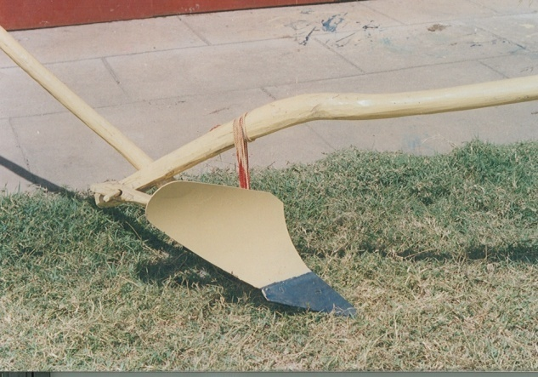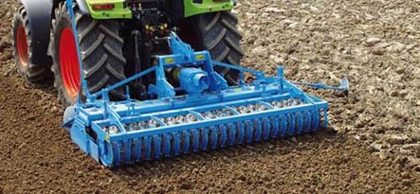
ምሰል 3. ገልባጭ ማረሻ (በግራ በኩል) ፓወር ሃሮው/መከስከሻ/ (በቀኝ በኩል)

7.2.2. ሰፋፊ መሬት ባላቸው አካባቢዎች
ሰፋፊ የእርሻ ማሳዎች ባለባቸው ቆላማ አካባቢዎች የእርሻ ሥራው የሚከናወነው በትራክተር በመሆኑ ቀድመው የተዘሩ ሰብሎች ከማሳው ላይ ከተሰበሰቡ በኋላ ማሳው በአማካይ ለ10 ቀናት በፀሐይ ብርሃን እንዲደርቅ ይደረጋል፡፡ በመቀጠል በሞልድ ቦርድ ወይም በገልባጭ ማረሻ ይታረሳል (ምስል 4) ፡፡ ከዚያም የታረሰው ማሳ ከ5-10 ቀናት እንዲቆይ ከተደረገ በኋላ በትራክተር በሚጎተት የመከስከሻ መሣሪያ መክስከስ አለበት (ምስል 5) ፡፡
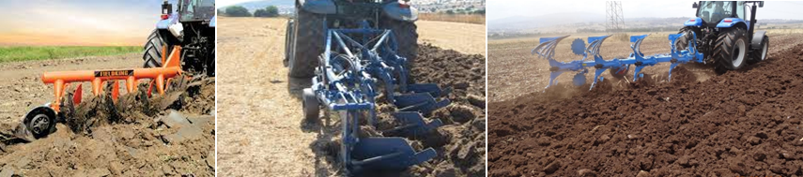
ምስል 4. ገለባጭ ማረሻ
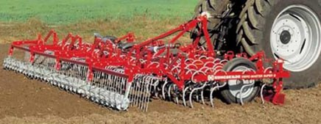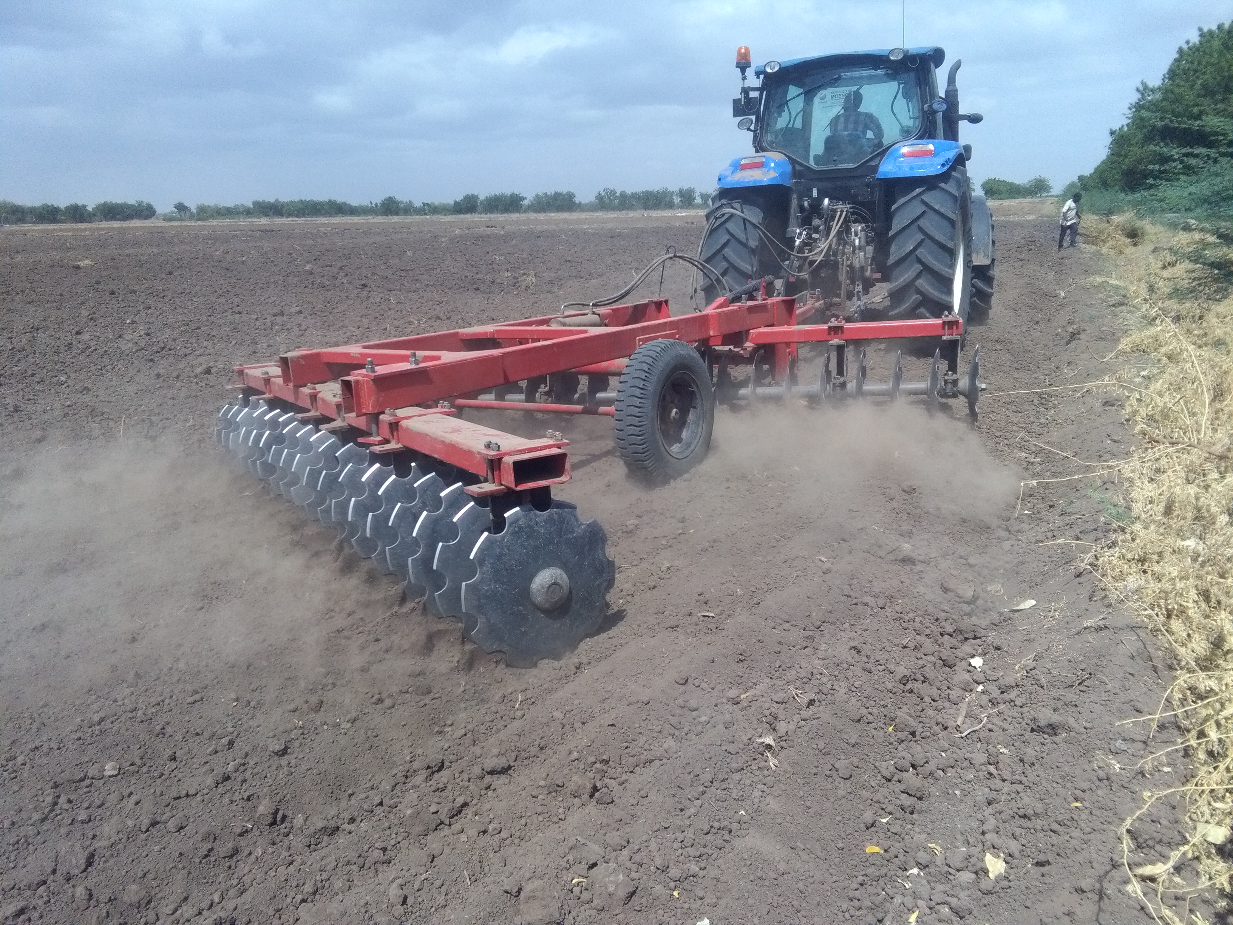
ምስል 5. ስፕሪንግ ቱዝ ሃሮው (መከስከሻ)

7.3. የማሳ ድልደላ/ማስተካከል /Land leveling/
በመስኖ ለሚለማ የስንዴ ሰብል የሚዘጋጀው ማሳ በሚገባ የለሰለሰና የተደላደለ ወይም የተስተካከለ/levelled/ መሆን ይኖርበታል፡፡ በትልም (Furrow) ለሚለማ የስንዴ ሰብል ዘር ከመዘራቱ በፊት የእርሻ ስራው ከተጠናቀቀ በኋላ የማሳ ማስተካከሉ (Land leveling) ሥራ በአግባቡ መከናወን አለበት፡፡ ይህም ሰብሉ የተስተካከለ የውኃ መጠን ስርጭት እንዲያገኝ ይረዳዋል፡፡ የማሳ ማስተካከሉ ስራ በደንብ ያልተከናወነና ወጣገባ ከሆነ የመሰኖ ውሃ ስርጭቱ በአግባቡ በሚፈለገው ቦታ አይደርስም፡፡ ለምሳሌ በዝቅተኛ ቦታዎች ላይ ውሃ ስለሚከማች ለሰብሉ ዕድገት ተስማሚ ሁኔታ አይፈጥርም፡፡ በሌላ በኩል ደግሞ ከፍተኛና ወጣገባ የሆኑት ቦታዎች ውሃ በደንብ ስለማያገኙ ሰብሉ የሚፈለገውን የውሃ መጠን እንዳያገኝ ከማድረጉ ባሻገር የመስኖ ውሃ ስርጭቱን ይገታዋል፡፡ ስለሆነም የመስኖ እርሻ ሲታሰብ ከምንጣሮ ቀጥሎ ሁለተኛው ተግባር የመሬት ማስተካከል ሥራ ይሆናል፡፡ ስለሆነም በሰፋፊ እርሻዎች ላይ በትልም (Furrow) የሚለማ የስንዴ ሰብል ዘር ከመዘራቱ በፊት የእርሻና ከስካሶ ስራው እንደተጠናቀቀ በትራክተር በሚጎተት የመሬት ማስተካከያ ተቀጣይ መሣሪያ (Land leveler) በመጠቀም የማሳ ማስተካከሉ (Land leveling) ሥራ በአግባቡ መከናወን አለበት (ምስል 6 ይመልከቱ)፡፡ በተመሳሳይ መልኩ አነስተኛ ገበሬዎች ከ2-3 ጊዜ መሬታቸውን ከአረሱ በኋላ በበሬ፣ በፈረስ እና በግመል እንዲሁም በአነስተኛ ትራክተር የሚሳብ የመሬት ማስተካከያ መሣሪያ በመጠቀም ለዘር የተዘጋጀውን ማሳ ማስተካከል ይኖርባቸዋል (ምስል ይመልከቱ 7)፡፡
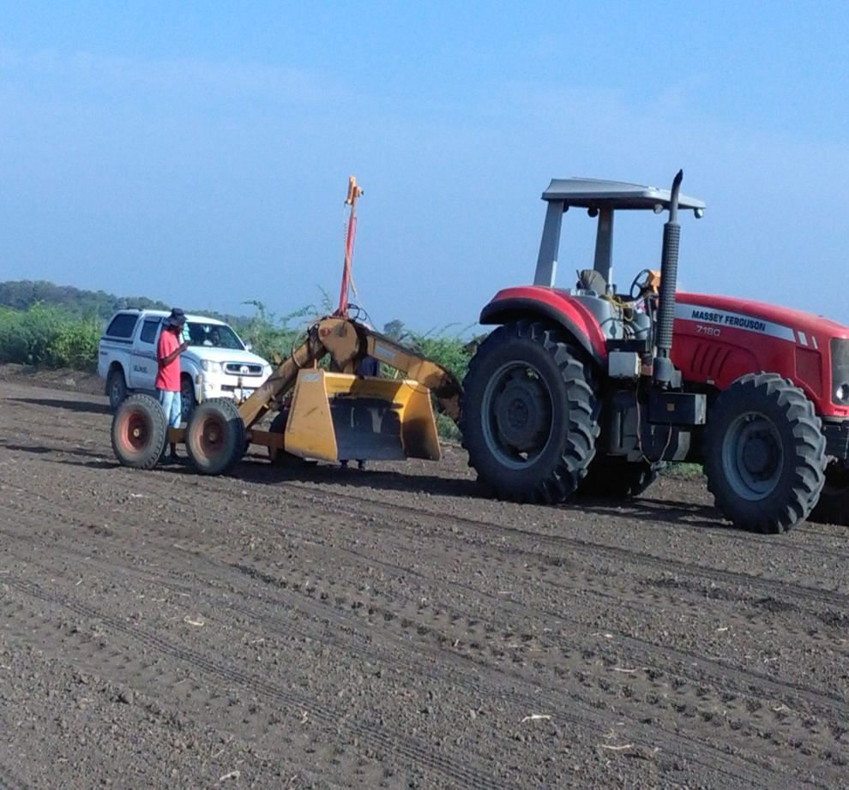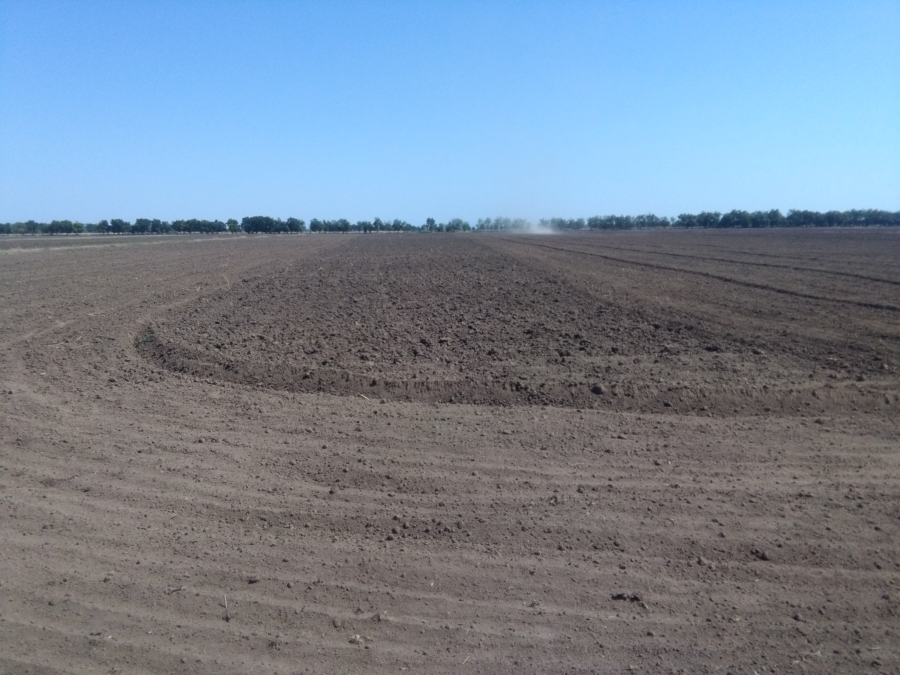
ምስል 6. በትራክተር በሚጎተት ሌዘርጀት የመሬት ማስተካከያ ማሽን

ምስል 7.አነስተኛ የመሬት ማስተካከያ መሳሪያ

7.4. የዘር ወቅት
በመስኖ የሚለሙ በቆላማ አካባቢዎች የስንዴ የዘር ወቅት የሚወሰነው በሙቀት መጠን ነው፡፡ እንደሚታወቀው በምስራቅ ሰሜን የሀገራችን አካባቢዎች የሚገኙት ዝቅተኛ ቦታዎች አንፃራዊ የቅዝቃዜ ወቅታቸው ከጥቅምት እስከ የካቲት ወር መጨረሻ ያለው ጊዜ ነው፡፡ ስለሆነም ስንዴ በተፈጥሮው ቅዝቃዜ የሚወድ ሰብል በመሆኑ በእነዚህ አካባቢዎች ከጥቅምት ወር መጀመሪያ ሳምንት ጀምሮ እስከ ህዳር ወር መጨረሻ ድረስ ያለው ጊዜ ትክክለኛው የስንዴ የዘር ወቅት ነው፡፡ ምክንያቱም በእነዚህ ወራት ውስጥ ከላይ በተጠቀሱት አካባቢዎች አማካይ የሙቀት መጠን ከ24-27 ዲግሪ ሰልሽየስ በመሆኑ ከፍተኛ የስንዴ ምርት ማግኘት ይቻላል፡፡ ከዚህ የግዜ ገደብ ውጭ የስንዴ ሰብል የሚዘራ ከሆነ የምርት መጠኑም ሆነ የዘር ጥራቱ በከፍተኛ ደረጃ በሙቀት ሊጎዳ ይችላል፡፡ በመስኖ በሚለሙ ወይናደጋ አካባቢዎች የሙቀቱ መጠን አነስተኛ በመሆኑ በበጋው ወቅት ስንዴን በመስኖ ማልማት ይቻላል፡፡ ስለሆነም በአካባቢው በቂ የመስኖ ውሃ ካለ አርሶ አደሮች መሬታቸውን አርሰውና ለመስኖ ውሃ ስርጭት እንዲያመች አድርገው በማዘጋጀት ስንዴን ማምረት ይችላሉ፡፡ ከአለፉት ሦስት የትግበራ ዓመታት በተገኘው ተሞክሮ ከጥቅምት እስከ ታህሳስ መጨረሻ ድረስ ባለው ግዜ ከተዘራው መስኖ ስንዴ ጥሩ ውጤት ተገኝቷል፡፡ ነገር ግን የበልግ ዝናብ ባለባቸው አካባቢዎች ምርቱ በዝናብ እንዳይበላሽ የሰብሉን የመድረሻ ጊዜ ከግምት ውስጥ በማስገባት የዘር ወቅቱን መወሰን ያስፈልጋል፡፡ በመስኖ በሚለሙ ደጋማ አካባቢዎች የሙቀቱ መጠን አነስተኛ በመሆኑ የሰብሉ የመድረሻ ጊዜ በአንፃራዊ ረጅም ስለሆነ የዘር ወቅቱ በዋናው የመኸር የዘር ወቅት ላይ ተጽዕኖ እንዳይፈጥር መጠንቀቅ ያስፈልጋል፡፡ ስለሆነም በደጋ አካባቢ የመስኖ ስንዴ የዘር ወቅት ከጥቅምት እስከ ታህሳስ ወር አጋማሽ ድረስ ቢሆን ይመረጣል፡፡ ስለሆነም በአካባቢው በቂ የመስኖ ውሃ ካለ አርሶ አደሮች መሬታቸውን አርሰውና ለመስኖ ውሃ ስርጭት እንዲያመች አድርገው በማዘጋጀት ከላይ በተጠቀሱት የዘር ወቅት ስንዴን በመዝራት ማምረት ይችላሉ፡፡
ሠንጠረዥ 4. የመስኖ ስንዴ የዘር ወቅት ማጠቃለያ
ተ.ቁ. | ስነ-ምህዳር | የዘር ወቅት | አስተያየት
1 | ቆላ | ከጥምቅት መጀመሪያ ሳምንት እስከ ህዳር መጨረሻ | ከተቀመጠው የጊዜ ገደብ ውጭ ባይዘራ ይመረጣል
2 | ወይና ዳጋ | ከጥቅምት እስከ ታህሳስ መጨረሻ | ከተቀመጠው የጊዜ ገደብ ውጭ ባይዘራ ይመረጣል
3 | ደጋ | ጥቅምት እስከ ታህሳስ አጋማሽ | ከታህሳስ አጋማሽ በኋላ የመኸር ሰብሉ ካልተሰበሰበ ባይዘራ ይመረጣል
ማስታወሻ: - በወይና ደጋና ደጋ አካባቢዎች በመኸሩ ወቅት የተዘሩ ሰብሎች ቀደመው ከተሰበሰቡ የመስኖ ስንዴ ከመስከረም አጋማሽ ጀምሮ ሊዘራ ይችላል፡፡

7.5. የዘር ጥራት፣ መጠንና የአዘራር ዘዴ
7.5.1. የዘር ጥራት
ከበሽታ ንፁህ የሆነ፣ ከሌላ የስንዴ ዝርያዎች ዘር ጋር ያልተቀላቀለ፣ የመብቀል አቅሙ (geremination percentage) ከ85% በላይ የሆነ ዘር መጠቀም ያስፈልጋል፡፡

7.5.2. የዘር መጠን/ሄክታር (Seed rate/ha) እና የአዘራር ዘዴ-
በመስኖ በሚለሙ ዝቅተኛ ቦታዎችም ሆነ በወይናደጋ አካባቢዎች ስንዴ በመስመር ቢዘራ የተሻለ ውጤት እንደሚያስገኝ ይታወቃል፡፡ ምክንያቱም ስንዴን በመስመር መዝራት በሄክታር የሚያስፈልገውን የዘር መጠን ከመቀነሱም በላይ የሰው ሰራሽ ማዳበሪያን ከተክሉ ትክክለኛውን ርቀት ጠብቆ ለሰብሉ ለመስጠት እንዲሁም አረምንና ተባይን ለመቆጣጠር ምቹ ሁኔታን ይፈጥራል፡፡ በመስመር የሚዘራ ስንዴ ብዙ ቅጥያዎች (Tillers) ስለሚያወጣ ምርታማነቱ በእጅጉ ይጨምራል፡፡ ነገር ግን በአሁኑ ወቅት መስኖ ውሃ መሄጃ ቦይ/ትልም/ እያወጣ ስንዴን በመስመር የሚዘራ የስንዴ መዝሪያ ማሽን የለም፡፡ በመሆኑም በመስኖ የሚለማው ስንዴ የሚዘራው የብተና የአዘራር ዘዴን በመከተል ነው፡፡ የመስመር ወይም የብተና የአዘራር ዘዴን በመከተል የሚዘራው የስንዴ ዘር መጠን እንደ ስነ-ምህዳሩ እና የአፈሩ ሁኔታ የሚለያይ ሲሆን እንደሚከተለው ቀርቧል፡፡

`7.5.2.1. በቆላማ አካባቢዎች
- በጨው በተጠቃ ወይም በደንብ ባልተስተካከል ማሳ ላይ ስንዴ በብተና የሚዘራ ከሆነ ለአንድ ሄክታር የሚያስፈልገው የዘር መጠን 150 ኪ.ግ. ነው፡፡
- በጨው ያልተበከለና በደንብ በተስተካከለ ማሳ ላይ ስንዴ በብተና የሚዘራ ከሆነ ለአንድ ሄክታር የሚያስፈልገው የዘር መጠን 125 ኪ.ግ. ነው፡፡
- በጨው በተጠቃ ወይም በደንብ ባልተስተካከል ማሳ ላይ ስንዴ በመስመር የሚዘራ ከሆነ ለአንድ ሄክታር የሚያስፈልገው የዘር መጠን 125 ኪ.ግ. ነው፡፡
- በጨው ያልተበከለና በደንብ በተስተካከለ ማሳ ላይ ስንዴ በመስመር የሚዘራ ከሆነ ለአንድ ሄክታር የሚያስፈልገው የዘር መጠን 100 ኪ.ግ. ነው፡፡

7.5.2.2. በወይናደጋና ደጋ አካባቢዎች
- በደንብ በተስተካከለ ለምና ሸክላማ አፈር ላይ ስንዴ በብተና የሚዘራ ከሆነ ለአንድ ሄክታር የሚያስፈልገው የዘር መጠን 150 ኪ.ግ. ነው፡፡
- በደንብ ባልተስተካከለና አሸዋ በበዛበት አፈር ወይም በአሲድ በተጠቃ አፈር ላይ ስንዴ በብተና የሚዘራ ከሆነ ለአንድ ሄክታር የሚያስፈልገው የዘር መጠን 175 ኪ.ግ. ነው፡፡
- በደንብ በተስተካከለ ለምና ሸክላማ አፈር ላይ ስንዴ በመስመር የሚዘራ ከሆነ ለአንድ ሄክታር የሚያስፈልገው የዘር መጠን 125 ኪ.ግ. ነው፡፡
- በደንብ ባልተስተካከለና አሸዋ በበዛበት አፈር ወይም በአሲድ በተጠቃ አፈር ላይ ስንዴ በመስመር የሚዘራ ከሆነ ለአንድ ሄክታር የሚያስፈልገው የዘር መጠን 150 ኪ.ግ. ነው፡፡ ነገር ግን የምንጠቀመው ዘር የብቅለት ደረጃው ከ85 ፐርሰንት በታች ከሆነ በሄክታር የሚያስፈልገው የዘር መጠን ሊጨምር ይችላል፡፡

7.6. የቅየሳ ሥራ
ለስንዴ ሰብል አገልግሎት የሚውለው መሬት በጥንቃቄ ከተመረጠ በኋላ ትክክለኛ የመስኖ ውሃ ስርጭት እንዲኖር በተገቢው መንገድ ማረስ፣ መከስከሰና መሬቱን ማስተካከል ያስፈልጋል፡፡ ከመሬቱ አቀማምጥና ተዳፋትነት ጋር በማገናዘብ የመጀመሪያ ደረጃና ዋናው የውሃ ማሰራጫ ቦይ (Primary canal) የአፈር መሸርሸር እንዳይፈጠር አግድመቱን ጠብቆ ወደ ማሳው እንዲገባ ማድረግ ያስፈልጋል፡፡ ከዋናው የውሃ ማሰራጫ ቦይ ተቀብለው ወደ ማሳው ሰብሉን ለማጠጣት የሚሰሩ ቦዮች (secondary canals) የአፈሩን ዓይነትና የመሬቱን ተዳፋትነት ግምት ውስጥ በማስገባት የቦዩን ተዳፋትነትና ርዝመት መወሰን እና ስራውን ማከናወን ይቻላል፡፡ ይህም ሰብሉ የተስተካከለ የውሃ ስርጭት ስለሚያገኝ የተስተካከለ ብቅለትና ዕድገት እንዲኖረው ያደርጋል፡፡ ይህ የቅየሳ ሥራ የሚከናወነው ስንዴውና ማዳበሪያው ተዘርቶ ቦዮቹ ከወጡ በኋላ ነው፡፡ በመስኖ ቦዮቹ መጨረሻ አካባቢ ደግሞ ትርፍ ውሃን ከመስኖ ቦይ ተቀብሎ የሚያንጣፍፍ ቦይ (drainage canal) መሥራት ያስፈልጋል፡፡
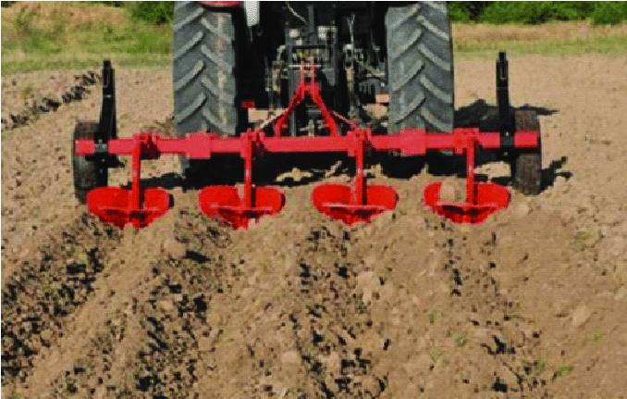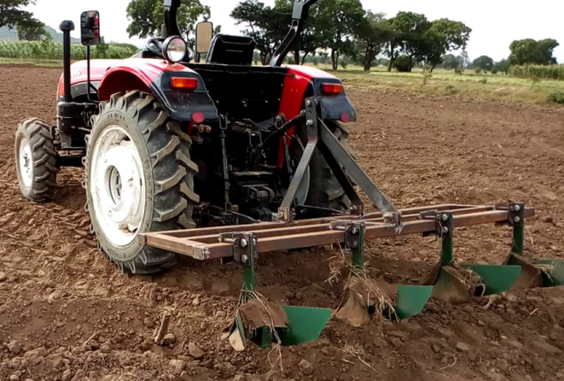
ምስል 8. ከውጭ የገባ ባለ 5 መስመር ሪጀርና (ግራ) ባገር ውስጥ የተመረተ ባ 3 መስመር ሪጂ ማውጫ መሳርያ (ቀኝ)

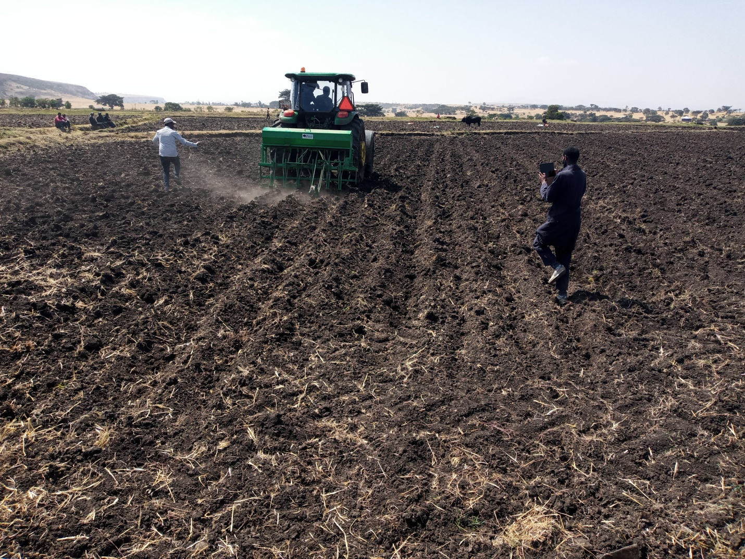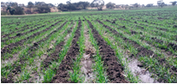

ምስል 9. የስንዴ ባለ 4 ሪጀር መዝሪያ ማሽን

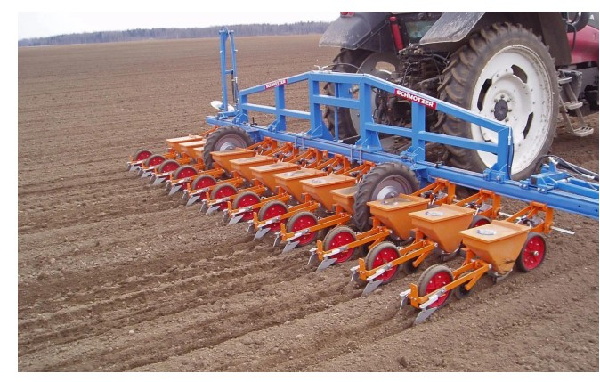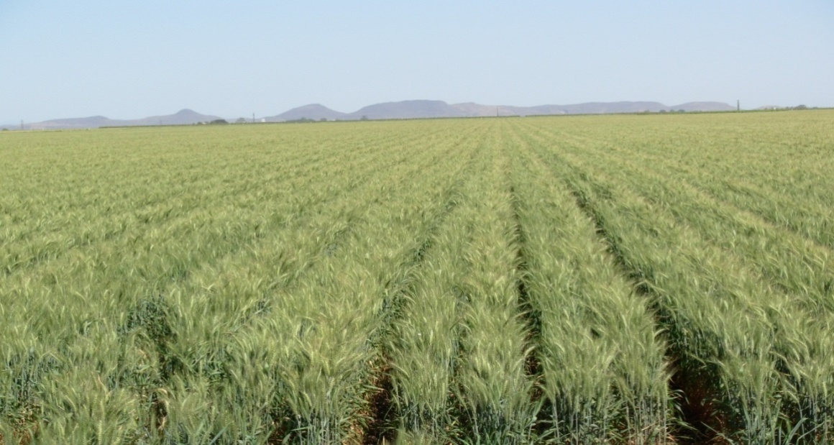
ምስል 10. በአደጉ ሀገሮች በመስኖ በሚለሙ ሰፋፊ እርሻዎች የስንዴ መዝሪያ ማሽን

7.7. የማዳበሪያ አጠቃቀም

7.7.1. ሰው ሰራሽ (Inorganic Fertilizers) ማዳበሪያ አጠቃቀም
በአብዛኛው የሀገራችን አካባቢዎች በስፋት የተለመዱት ሰው ሰራሽ የማዳበሪያ ዓይነቶች ኤን.ፒ. ኤስ (NPS) እና ዩሪያ (UREA) ናቸው፡፡ የኤን.ፒ. ኤስ ማዳበሪያ በተፈጥሮው በአፈር ውስጥ ለረጅም ጊዜ የመቆየት ባህሪ ስላለው ከስንዴ ሰብል ጋር አብሮ ይዘራል፡፡ ለስንዴ ስብል የሚሰጠው የኤን.ፒ. ኤስ ማዳበሪያ መጠን እንደየአካባቢው የአፈር ዓይነትና የንጥረ-ነገር ይዘት ይለያያል፡፡ እስካሁን ባለው ተሞክሮ በሁሉም ስነ-ምህዳሮች ለአንድ ሄክታር ማሳ የሚሰጠው የኤን.ፒ. ኤስ ማዳበሪያ 100 ኪ.ግ. ነው ፡፡ ሰብሉ በመስመር ከተዘራ የማዳበሪያው አሰጣጥ ዘሩ ከተዘራበት መስመር በ5 ሳ. ሜትር ርቀት ላይ በሹል እንጨት ወይም ለዚሁ ተግባር ከብረት በተሰራ ማሣሪያ መስመር በማውጣት ከተጨመረ በኋላ በአፈር በመሸፈን ውሃ መስጠት ያስፈልጋል፡፡ ሰብሉ በብተና የሚዘራ ከሆነ በምክረ-ሃሳቡ የተቀመጠው የኤን.ፒ. ኤስ ማዳበሪያ መጠን በተስተካከለው ማሳ ላይ ሰንዴውንና ማዳበሪያውን በብተና በመዝራት የውሃ ማጠጫ ትልም (furrow) እና የውሃ ቦዮችን በአግባቡ አዘጋጅቶ ወዲያው ውሃ መስጠት ያስፈልጋል፡፡
የስንዴ ሰብል ጤናማ ዕድገት ኖሮት ከፍተኛ ምርት መስጠት የሚችለው በቂ የናይትሪጂን ንጥረ-ነገር ሲያገኝ በመሆኑ ስንዴው በሚዋለድበት (Tillering Stage) እና ሊያብብ ሲል (Booting stage) በቂ የናይትሮጂን ንጥረ-ነገር ማግኘት አለበት፡፡ ለስንዴ ሰብል የሚያስፈልገው የዩሪያ ማዳበሪያ መጠን እንደየአፈሩ ዓይነት ከቦታ ቦታ የሚለያይ ቢሆንም በሄክታር 150 ኪ.ግ መስጠት ያስፈልጋል፡፡ ለቆላማ አካባቢዎች የዩሪያ ማዳበሪያ ለሰብሉ የሚሰጠው ሁለት ጊዜ ሲሆን በአብዛኛው የመጀመሪያው 75 ኪ.ግ በሰብሉ ውስጥ የበቀለው ዓረም ከተወገደ በኋላ ስንዴው መዋለድ (Tillering) ሲጀምር ይሆናል፡፡ በተመሳሳይ መልኩ ቀሪው 75 ኪ. ግ. ዩሪያ መጠን የስንዴው ሰብል ሊያብብ ሲል (Booting Stage) ይሰጣል፡፡ የዩሪያ ማዳበሪያ የሚሰጠው ሰብሉ ውሃ ከጠጣ በኋላ በዕለቱ አየሩ ሲቀዘቅዝ ከቀኑ 10፡00 ሠዓት ጀምሮ በጭቃው ላይ መሆን አለበት፡፡ በሌላ በኩል ለወይና ደጋና ደጋማ አካባቢዎች የዩሪያ ማዳበሪያ ለሰብሉ የሚሰጠው ሁለት ጊዜ ሲሆን በአብዛኛው የመጀመሪያው 1/3ኛው (50 ኪ.ግ) በዘር ወቅት ሲሆን ቀሪው 2/3ኛው (100 ኪ.ግ.) በሰብሉ ውስጥ የበቀለው ዓረም ከተወገደ በኋላ ስንዴው መዋለድ (Tillering) ሲጀምር ነው፡፡

7.7.2. የተፈጥሮ ማዳበሪያ አጠቃቀም
የተፈጥሮ ማዳበሪያ በሌሎች የሰው ሰራሽ ማዳበሪያዎች የማይተካውን የአፈር ብስባሽ መጠን (Humus) ለመጠበቅ ያለው አስተዋጽኦ ከፍተኛ በመሆኑ እንደየአከባቢው ሁኔታ ኮምፖስት ፤ ቨርሚኮምፖስትና ባዮስለሪ ኮምፖስት በማዘጋጀት በማሳ ውስጥ ከሁለት እስከ ሦስት ሳምንት ቀድም ብሎ መጨመርና የሰብል ቅሪትን በማሳ ውስጥ መተው አስፈላጊ ነው፡፡ የተፈጥሮ ማዳበሪያን ብቻዉን ለመጠቀም የሚያስፈልገው መጠን በጣም ከፍተኛ ሰለሆነ ስንዴ አምራች ገበሬዎች ከሰው ሰራሽ ማዳበሪያዎች ጋር አቀናጅተው እንዲጠቀሙ ይመከራል፡፡ ስለሆነም ለአንድ ሄክታር 8 ቶን በደንብ የተብላላ ፍግ ወይም 5 ቶን ኮምፖስት ከ50% የሰው ሰራሽ ማዳበሪያዎች ጋር አቀናጅቶ መጠቀም የመስኖ ስንዴ ምርታማነትን በከፍተኛ ደረጃ እንደሚጨምር በተለያዩ አካባቢዎች የተካሄዱ ጥናቶችና የተግባር ተሞክሮዎች ያሳያሉ፡፡ የሰው ሰራሽ ማዳበሪያዎችን ከተፈጥሮ ማዳበሪያዎች ጋር አቀናጅቶ መጠቀም በሂደት የአፈር ንጥረ- ነገሮችን ይዘት ስለሚጨምር የአፈሩን ሁለንተናዊ ጤንነት እና የሰብል ምርታማነትን በዘላቂነት ለማሳደግ ከፍተኛ አስተዋፅኦ ስላለዉ ስንዴ አምራቾች በተገቢው መጠንና ይዘት እንዲጠቀሙ ይመከራል::
ሠንጠረዥ 5. የተፈጥሮ ማዳበሪያ መጠን ለሰብሎች በተለያዩ የአርሶ አደሮች ማሳ ላይ ተሰርቶ ውጤታማነታቸው የተረጋገጠ ምክረ-ሃሳብ
የተፈጥሮ ማዳበሪያ ዓይነት | የተፈጥሮ ማዳበሪያ መጠን(ኩ/ል/ሄ/ር)
ቨርሚኮምፖስት | 20 እስከ 30
ኮምፖስት | 80 እስከ 120
ባዮስለሪ ኮምፖስት | 40 እሰከ 60
በደንቢ የተብላላ ፍግ | - እሰከ 150

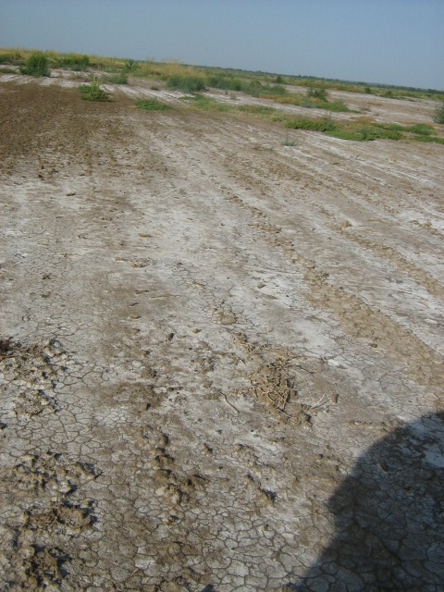8. የጨዋማ አፈሮችና ጠፈፍ አያያዝ

ስዕል 11. በጨው የተጠቃ ማሳ (አፋር አሚባራ ወረዳ)
የአፈር ጨዋማነት በሃገራችን በዝቅተኛና ቆላማ ቦታዎች ማለትም በአፋር፤ በኦሮሚያ ፣ በሶማሌ ዝቅተኛ ቦታዎች በተለይም በታችኛው የዋቢሸበሌ ተፋሰስ አካባቢ በስፋት እንደሚገኝ ጥናቶች ያመለክታሉ። በአጠቃላይ የአፈር ጨዋማነት በታላቁ የስምጥ ሸለቆ አካባቢዎች ማለትም በሰሜን ስምጥ ሸለቆ አካባቢ በአዋሽ ተፋሰስ፣ በመካከለኛው ስምጥ ሸለቆ አካባቢ በዝዋይ፣ሻላ እና አባያ ሀይቆች እንዲሁም በደቡባዊ ስምጥ ሸለቆ በተለይም በኦሞ ተፋሰስ ፣ ቱርካና ሀይቅና ጨው ባህር አካባቢዎች በስፋት ይታያል።

8.1. የአፈር ጨዋማነት ምንነትና አይነቶች
የአፈር ጨዋማነት በሶስት የሚከፈል ሲሆን እነሱም፡- ጨዋማ አፈር (Saline soil) ፣ መረሬያማ (sodic soil) እና ጨዋማ-መረሬያማ (saline-sodic) በመባል ይታወቃሉ፡፡እነዚህ በጨው የተበከሉ የአፈር ዓይነቶች የተለያየ ባህሪያት ያላቸው በመሆኑ የተለያየ አያያዝና እንክብካቤ የሚፈልጉ ናቸው፡፡
ሠንጠረዥ 6. Classes of salt affected soil (US Salinity Laboratory Staff, 1954)
No. | Soil type | EC_{e} (dS/m) | ESP | pH
1 | Normal soil | < 4 | < 15 | < 8.5
2 | Saline soil | > 4 | < 15 | < 8.5
3 | Sodic-soil | < 4 | > 15 | > 8.5
4 | Saline-sodic soil | > 4 | > 15 | < 8.5

8.2. ለአፈር ጨዋማነት መከሰት መንስኤዎች
የአፈር ጨዋማነት በሁለት መንገዶቸ የሚከሰት ሲሆን እነርሱም ተፈጥሮአዊ እና ሰው ሰራሽ በመባል ይታውቃሉ፡፡ በተፈጠሮ ሲባል አፈሩ የተፈጠረበት ቅድመ አፈር መስራች (parent material) ከፍተኛ የጨው ማዕድን መጠን ያለው ሲሆን፣ በተለይም በቆላማ አካባቢዎች በአፈር ውስጥ የሚገኙ ሟሚ የጨው ንጥረ ነገሮችን በማጠብ ለማስወገድ የሚችል በቂ የሆነ የዝናብ ስርጭት ባለመኖሩ እንዲሁም ጨዋማ የሆነ የከርሰ ምድር ውሃ በተለያየ ምክንያት ወደ ላይኛው የመሬት ክፍል በሚመጣበትና ውሃው በትነት አማካኝነት ወደ ከባቢ አየር በሚለቀቅበት ወቅት ጨዋማ የሆነ ንጥረ ነገር በአፈር ላይ ሲከማች የአፈር ጨዋማነት ሊፈጠር ይችላል፡፡ ሁለተኛው መንግድ ሰው ሰራሽ (secondary salinization) በመባል የሚታወቅ ሲሆን ይህም መንስኤ በሰው ልጆች ጣልቃ ገብነት (irrigation induced) አምካኝነት የአፈር ጨዋማነት የሚከሰትበት መንገድ ነው።

8.3. የአፈር ጨዋማነትን የመለያ መንገዶች
የአፈር ጨዋማነትን በሁለት መንገዶች ማለትም በመስክ ምልከታ (Visual field observation) እና በላብራቶሪ ምርመራ አማካኝነት (laboratory test) መለየት ይቻላል። በመስክ ምልከታ በተለይ ሰብል ከተሰብሰብ በኋላ በሚመጡት ተከታታይ ደረቃማ ወራቶች ጊዜ በገጸ ምድር ላይ የሚታይ ነጫጭ ነጥብጣቦች (white salt crust) እንዲሁም በጠዋትና በቂ እርጥበት በሚኖርበት ሰዓት ደግሞ ግሪስ የሚመስል ፈሳሽ ወይም ረጠብ ያለ አፈር የሚታይ ሲሆን በተለይ ደግሞ በመሬት ውስጥ ያለው የከርሰ ምድር ውሃ ከፍታ በቅርበት (shallow groundwater) ካለ ወይም በመስኖ (በዝናብ) ምክንያት አፈሩ እርጥበት ካለው በጠዋት የታየው ምልክት ከሰዓትም ይቀጥላል። በሌላ በኩል የሰብሎችን የእድገት ሁኔታ በማየት በተለይም የብቅለት መዘግየትና ከሚጠበቀው በታች መሆን፣ የሰብል እድገት መገታትና ደማቅ አረንጓዴ የሆነ ቅጠል ማሳየት ሲኖር አፈሩ በጨው የተጠቃ መሆኑን ማወቅ ይቻላል። ሌላኛው የአፈር ጨዋማነትን የማወቂያ መንገድ በላብራቶሪ ምርመራ ሲሆን የአፈሩን pH, Elecetrical conductivity (Ece), exchangeable sodimum percenetage (ESP) እና ሌሎች ትንተናዎችን በመስራት በአፈር ወስጥ የሚገኘውን የአፈር ጨዋማነት መጠን እና አይነት ማውቅ ይቻላል።

8.4. የጨዋማ አፈር ምልክቶች
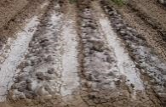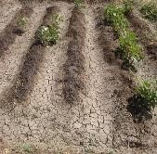የአፈር ጨዋማነት በሚከተሉት ርዕሶች ስር በቀረቡት ዘዴዎች በመስክ ላይ እይታ ወይም በላቦራቶሪ በሚደረግ የንጥረ-ነገሮች ትንተና ይለያል፡፡

ምስል 12. በተለያዩ የጨው ዓይነቶች የተጠቃ የእርሻ መሬት
ከዚህ በታች የተዘረዘሩትን ምልክቶች በማሳ አፈር ላይ ዳሰሳ በማድረግ የማሳው አፈር ጨዋማ መሆኑን እና አለመሆኑን መረዳት ይቻላል፡፡

-

- የእርሻ መሬቱ ውሀ ጠጥቶ እርጥበቱ ሲደርቅ በአፈሩ የላይኛው ገፅ ላይ ነጭ ዱቄት መሰል ግግር (white salt crusts) ከታየ፣ አፈሩ ጨዋማ መሆኑን ያመለክታል (ምስል 12) ።
- የእርሻ አፈር የላይኛው ገፅ ሲደርቅ ነጭ ዱቄት መሰል ነገር እና ጋዝ/ዘይት የፈሰሰበት ጥቁር ቡናማ ቀለም በአንድነት ተቀላቅሎ ግራጫ መስሎ የሚታይ ከሆነ፣ አፈሩ ጨዋማ እና ሶዳማ መሆኑን ያመለክታል (ምስል 2) ።
- በእርሻ አፈር የላይኛው ገፅ ላይ የሚታይ የሚያንጸባርቅ የሚመስል ጥቁር ቡናማ ቀለም ከሆነ፣ አፈሩ ሶዳማ መሆኑን ያመለክታል (ምስለ 3) ። እንዲሁም የተበተነ/የተጠቀጠቀ የአፈር መዋቅር ያለዉ አፈር፡፡
- ከዚህ በታች የቀረቡትን እፀዋቶች የሚያሳዩትን ምልክቶች በመስክ ደረጃ በመዳሰስ የአፈር ጨዋማነት መኖሩን መገንዘብ ይቻላል፡፡
- በጨዋማ አፈር ላይ የተዘሩ ወይም የበቀሉ ሰብሎችና እፀዋቶች አፈሩ እርጥበት እያለው ከኦስሞቲክ ተጽእኖ የተነሳ የውሀ እጥረት የተከሰተባቸው የሚመስል ለምሳሌ የመቀጨጭ፣ የመጠውለግና የቅጠሎች ጫፍ መድረቅ ምልክት ያሳያሉ፡፡
- በጨዋማ-ሶዳማ አፈር ላይ የበቀሉ ሰብሎችና እጸዋቶች ከአፈሩ ጨዋማነትና ሶዳማነት የተነሳ ቅጠላችው የመጠውለግ፣ ቢጫ የመሆን፣ የቅጠላቸው ጫፎች የመድረቅ እና እድገታቸው ቀጫጫ የመሆን ምልክት ይታያል፡፡
- በሶዳማ አፈር ላይ የበቀሉ ሰብሎች በአፈር ውስጥ ያለው ውሀ ስለማይሰርግ የተክሎች ስር በውሀ ስለሚሸፈን የኦክሲጂን አየር እጥረት ስለሚገጥማቸው ቅጠላቸው ቢጫ ከመሆኑም በላይ እድገታቸው ቀጫጫና ወጥነት የሌለው ሆነው ይታያሉ፡፡

8.5. የአፈር ጨዋማነት አሉታዊ ተጽዕኖ
በመጀመሪያ ደረጃ በአፈር ውስጥ ዝቅተኛ የሆነ የውሃ ስርገት ፍጥነት እንዲኖር፣ የውሃና አየር ዝውውርን በመግታትና የአፈርን ቅርጽ በማበላሸት (destruction of soil structure) ነው፡፡ በሁለተኛ ደረጃ በሰበሎች አካል ውስጥ የውሃ እጥረት (osmotic effect) እንዲኖር፣ ጉዳት የሚያደርሱ ንጥረ ነገር ከምችት (toxic effect) በመጨመርና ጠቃሚ ንጥረ ነገሮች ለሰበሎች እንዳይደርሱ ማስተጓጎል (nutritional disorder) ናቸው፡፡ በሶስተና ደረጃ በአፈር ውስት በሚገኙ ጠቃሚ ደቂቅ ዘአካላት (beneficial soil microoreganisms) ህይወት ላይ አሉታዊ ተጽዕኖ ያሳድራል፡፡ በአራተኛ ደረጃ በአካባቢው የሚገኝ የከርሰ ምድር ውሃን በመበከል፣ በአካባቢው የሚገኙ ነባር የእጽዋት ዝርያዎች እንዲጠፉ በማድረግና የእርሻ መሬቶች ከምርት ውጭ በማድረግ የስራ አጥነት እንዲሰፋፋ ያደርጋል፡፡

8.6. የአፈር ጨዋማነት አያያዝ (Management of salt affected soil) እና በምርምር የተገኙ ውጤቶች
የአፈር ጨዋማነትን ለማሻሻልና ምርታማነትን ለማሳድግ ከዚህ በታች የተቀመጡትን አራት ዓይነት አማራጮችን መጠቀም ይቻላል፡፡

8.6.1. በውሃ በመጠቀም የአፈር ጨዋማነትን ማስተካከል (hydraulic method)
የምርምር ክፍሉ ባካሄደው ጥናት አማካኝነት 75 ሚሜ ውሃ በ17 ቀን ልዩነት ከ 46 ኪግ ናይትሮጅን ማዳብሪያ ጋር አቀናጅቶ መጨመር ከተለመደው ማለትም 125 ሚሜ ውሃን በ 21 ቀን ልዩነት ማጠጣትና 46 ኪግ ናይትሮጅን መስጠት ጋር ሲነጻጸር በጨዋማ አፈር ላይ የተዘራ የጥጥ ሰብልን ምርታማነት እንዲጨምር ማድረጉን ተረጋግጧል። በተመሳሳይ 50 ሚሜ ውሃ በ 5 ቀን ልዩነት መስጠት ይህንኑ የውሃ መጠን በ 7 ቀን ልዩነት ማጠጣት ጋር ሲነጻጸር በጨዋማ አፈር ላይ የተዘራ የሽንኩርት ምርትን እንደሚጨምር ተረጋግጧል።

8.6.2. ፊዚካላዊ/ሜካኒካዊ (Physical metehod) ዘዴ
ይህ ዘዴ ጨውን ከመሬት ላይ በመጥረግ፣ የመሬት ተዳፋታማነትን ማስተካከል (land leveling) ፣ ጥልቅ እርሻ ማድረግ (sub soiling) እና የሰብል የአተካክል ዘዴን ማስታካከልን ያካትታል። ከዚሁ ጋር በተያያዘ የምርምር ክፍሉ ባካሄደው ጥናት መሰረት በጨዋማ አፈር ላይ የጥጥ ሰብል ዘርና እና የሽንኩርት ጭግኝን ከፈር ደረት (side ridge placing) ላይ መትከል የተመሳሳይ ሰብሎች ዘርን ወይም ችግኝን በፈር አናት (top ridge planting) ላይ ከመትከል ጋር ሲነጻጸር የተሻለ የጥጥ ብቅለት እንዲሁም የሽንኩርት ችግኝ መጽደቅ እንዲኖር በማድረግ የሰብሎቹን ምርታማነት እንደሚጨምር ተረጋግጧል።

8.6.3. ስነ-ህይወታዊ (Biological) ዘዴ (በምርምር የተገኙ ውጤቶች)
- የጨዋማ አፈር ኬሚካላዊና ፊዝካላዊ ባህርያትን የማሻሻል፣ የከርሰ ምድር ውሃ ከፍታን የመቀነስ እና የተሻለ ኢኮኖሚያዊ ጠቀሜታ ሊሰጡ የሚችሉ በአጠቃላይ ዘርፈ ብዙ ጠቀሜታ የሚሰጡ የዛፍ ዝርያዎችን ለማወቅ በተደረገ ጥናት አምስት የዛፍ ዝርያዎችን ለመለየት ተችሏል፡፡ በምርምሩ የተለዩ የዛፍ ዝርያዎች Acacia tortolis, acacia nilotica, acaia albida, parkisonian aculata and cajanus cajan ናቸው፡፡
- በጨው በተጠቃ የእርሻ ማሳ ላይ ተዘርተው የአፈር ጨዋማነትና መቋቋም የሚችሉና የአፈሩን የጨው መጠን የሚቀንሱ የሳር ዝርያዎችን ለመለየትና ለመምረጥ በተደረገ ጥናት ሶስት ዝርያዎች የተሻለ ውጤት በማሳየታቸው ተመርጠዋል፡፡ እነዚህ የተመረጡ የሳር ዝርያዎች Chloris gayana (Rhodes Grass), Panicum antidatole and Cinchrus ciliaris ናቸው።
- በጨው በተጠቃ ማሳ ላይ ተዘርው የአፈር ጨዋማነትን መቋቋም የሚችሉና የአፈሩን የጨው መጠን የሚቀንሱ የሌግዩምስ ዝርያዎችን ለመምረጥ በተደረገ ጥናት ሁለት ዝርያዎች የተመረጡ ሲሆን እነዚህ ዝርያዎች የአፈር ጨዋማነት ችግርን ከመቅረፍ (ከማስተካክል) በተጨማሪ ለእንሰሳት መኖ በማዋል ከፍተኛ የሆነ ኢኮኖሚዊ ጠቀሜታ እንዳላቸው ታውቋል፡፡ እነዚህም Medicago sativa (alfalfa) and Sesbania sesban ናቸው፡፡
- በጨው በተጠቃ መሬት ላይ ተዘርቶ ጨውን በመቋቋም ምርት ሊሰጡ የሚችሉ የሩዝ ዝርያዎችን ለመምረጥ በተደረገ ጥናት ሁለት የሩዝ ጀርምፕላዝሞችን ለመለየት ተችሏል፡፡ በምርምሩ የተለዩ የሩዝ ጀርምፕላዝሞች NONA BOKRA and IR72593-B-3-2-3-5 ናቸው፡፡
- በጨው በተጠቃ መሬት ላይ ተዘርተው ጨውን በመቋቋም ምርት ሊሰጡ የሚችሉ የስንዴ ዝርያዎችን ለመምረጥ በተደረገ ጥናት ሁለት ዝርያዎችን ለመለየት ተችሏል፡፡ እነዚህ የተለዩ የስንዴ ዝርያዎች Simba and Galema ናቸው፡፡
- በጨው በተጠቃ መሬት ላይ ተዘርተው ጨውን በመቋቋም ምርት ሊሰጡ የሚችሉ የጥጥ ዝርያዎችን ለመምረጥ በተደረገ ጥናት ሁለት ዝርያዎችን ለመለየት ተችሏል፡፡ በምርምሩ የተለዩ የጥጥ ዝርያዎች Acala SJ-2 and Nazil-84 ናቸው፡፡

8.6.4. ኬሚካላዊ (chemical) ዘዴ
ከዚህ ዘዴ ጋር በተያያዘ የምርምር ከፍሉ ባካሄደው ጥናት አማካኝነት 50% ጂፕሰም (gypsum) እና 50 % ሰልፈሪክ አሲድን (H₂S0₄) አቀናጅቶ መጠቀም በመልካ ሰዲ አካባቢ የተዘራ የጥጥ ስብል ምርትን እንደሚያሻሽልና የአፈሩ ሶዲሲቲ (sodicity) መጠን እንደቀነሰው ተርጋግጧል። ከዚህ በተጨማሪ ጂይፕሰም (gypsum) ለብቻው እና ከፕሮሶፒስ ዛፍ ከተዘ ጋጀ ከሰል (biochar) ጋር በማጣመር እና የጨዋማ-መረሬያማ (saline sodic soil) አፈርን በማሻሻል የስንዴ ምርታማነትን ለመጨመር በተደረገ ጥናት 100% gypsum መጠቀም በተሻለ ሁኔታ የአፈሩን (sodium or ESP) መጠን በመቀነስ የስንዴ ምርትን እንደሚያሻሽል ለማወቅ ተችሏል።

9. ሰብልን በፈረቃ መዝራት (Crop rotation)
የአፈር ለምነትን፣ ፊዚካልና ኬሚካል ባህሪውን ለማሻሻል እንዲሁም የበሽታ፣ የተባይና የዓረም ተጽዕኖን ለመቀነስ ሰብልን አፈራርቆ መዝራት እጅግ አስፈላጊ ነው፡፡ ሰብሎችን አፈራርቆ መዝራት የተፈጥሮ የአፈር ጤንነትን በመጠበቅ በአመት በአንድ ማሳ ላይ ከ2-3 ጊዜ በማምረት ምርትና ምርታማነትን በከፍተኛ ደረጃ በመጨመር የምግብ ዋስትናን ከማረጋገጥ ባሻገር ለአካባቢው ወጣቶች ተጨማሪ የሥራ ዕድል ይፈጥራል፡፡ ከግብፅ፣ ከቻይና፣ ከህንድና ሌሎች ያደጉ ሀገሮች ልምድ/ተሞክሮ/ ለመረዳት እንደተቻለው በዝቅተኛ አካባቢዎች ስንዴን በሙቀት ወቅት ከሚዘሩ ሰብሎች ጋር አፈራርቆ መዝራት የየሰብሎቹን ምርታማነት ማሻሻል ተችሏል፡፡
በቆላማ አካባቢዎች:- በመሆኑም በሀገራችን ተጨባጭ ሁኔታ በቆላማ አካባቢዎች የመስኖ ስንዴን በሞቃት ወቅት ከሚበቅሉ ሰብሎች ማለትም ከጥጥ፣ አኩሪ አተር፣ ማሾ፣ ሽንኩረት፣ ቲማቲም፣ ለውዝ፣ ሰሊጥ፣ ሱፍ፣ የላም አተር፣ ወዘተ ጋር አፈራርቆ መዝራት በዓመት ሦስት ጊዜ ማምረት ይቻላል፡፡
በወይና ደጋ አካባቢዎች:- በእነዚህ አካባቢዎች የመስኖ ስንዴ ከተሰበሰበ በኋላ በዋነኛነት በበልግ፣ በሁለተኛ ዙር መስኖና በክረምረቱ ዝናብ የሚበቅሉ ሰብሎች የአትክልት፣ የጥራጥሬ፣ የቅባትና የብርዕና አገዳ ሰብሎች ናቸው፡፡ በእነዚህ አካባቢዎች በዓመት ከ2-3 ጊዜ ማምረት ይቻላል፡፡
በደጋ አካባቢዎች:- በእነዚህ አካባቢዎች የመስኖ ስንዴ ከተሰበሰበ በኋላ በዋነኛነት በበልግ እና በመኸር ዝናብ የሚበቅሉ ሰብሎች የአትክልት፣ የጥራጥሬ፣ የቅባትና የብርዕና አገዳ ሰብሎች ናቸው፡፡ በእነዚህ አካባቢዎች የመኸሩን ጨምሮ በዓመት ሁለት ጊዜ ማምረት ይቻላል፡፡ በደጋ አካባቢዎች በኸር ወቅት የመዘሩ ሰብሎች የመሰብሰቢያ ጊዚያቸው እስከ ጥር ወር መጨረሻ ድረስ ሊደርስ ስለሚችል ስንዴን በመስኖ በስፋት ለማልማት ያስቸግራል፡፡ ነገር ግን በእነዚህ አካባቢዎች እስከ ህዳር ወር መጨረሻ ድረስ ባለው ጊዜ ውስጥ በሚታጨዱ (በሚሰበሰቡ) ሰብሎች ሰብሎች ማሳ ላይ የመስኖ ስንዴ ልማትን ማከናወን ይቻላል፡፡

10. የመስኖ ስንዴ ሰብል ጥበቃ

10.1. የአረም መከላከል እና ቁጥጥር ዘዴዎች
በአጠቃላይ ሲታይ አረም ኢኮኖሚያዊ ጠቀሜታ ላላቸው ሰብሎች የሚያስፈልገውን ምግብ (plant nutrients)፣ የፀሐይ ብርሃንና (Sunlight) እርጥበትን (Moisture) ስለሚሻማ የሰብሎቹን ምርታማነት በከፍተኛ ደረጃ እንዲቀንስ ያደርጋል፡፡ በቆላማ አካባቢዎች የማንኛውም አረም ዕድገት እጅግ ፈጣን በመሆኑ በወቅቱ ካልታረመ ለስንዴ ሰብል የሚሰጠውን ማዳበሪያና የመስኖ ውሃ በእጅጉ ስለሚሻማ ከ63-90 ፐርሰንት የምርት መቀነስ ሊያስከትል እንደሚችል የቀደሙ ጥናቶች ያሳያሉ፡፡ በቆላማ፣ ወይናደጋና ደጋማ አካባቢዎች እጅግ በርካታ የሣርና ቅጠለ ሰፋፊ አረሞች ይገኛሉ፡፡ እስካሁን በዛ ያሉ የአረም ቁጥጥር ዘዴዎች የስንዴ ማሳን አረም ለመቀነስና የሰብሉን ምርታማነት ለመጨመር እንደሚያግዙ ተረጋግጧል፡፡ እነሱም ቀድሞ የመከላከል ተግባራት (Prevention)፣ ባህላዊ የቁጥጥር ዘዴዎች (Cultural Practices)፣ የፀረ-አረም ኬሚካል ርጭት (Herbicides application) እና የተቀናጀ አረም ቁጥጥር ዘዴዎች (Integrated Weeds Management) ናቸው፡፡

10.1.1. በእጅ ማረም
በቆላና ወይናደጋ አከባቢዎች ስንዴ ከተዘራ በኋላ ከ20 እስከ 30 ቀናት እንዲሁም በደጋማ አካባቢዎች ከ30 እስከ 40 ቀናት ባሉት ቀናት መካከል በእጅ ማረም በአግባቡ አረምን ለመቆጣጠር ያስችላል። ነገር ግን የስንዴ እና የሳር አረም ቡቃያዎች በሚመሳሰሉበት ወቅት እንዲሁም ሰፊ ማሳ ላይ በእጅ ማረም ተመራጭ አይደለም፡፡ በመሆኑም በሰፋፊ እርሻዎችና በኩታ-ገጠም ለሚዘራው የመስኖ ስንዴ ልማት በሰብሉ ውስጥ የበቀሉት ዓረሞች ከ2-4 ቅጠል ሲያወጡ ፀረ-አረም መድሃኒት መርጨት ተገቢ ነው፡፡ በአረጫጭ ስህተት ከኬሚካሉ ያመለጡ ዓረሞች ወይም ዘግይተው የበቀሉ ዓረሞች ካሉ በእጅ ማረም አስፈላጊ ነው፡፡ የእጅ አረም እንደየማሳውና የአከባቢው ሁኔታ እስከ ሁለት ጊዜ ሊከናወን ይችላል። የአረም ሥራ በሚካሄድበት ወቅት አረሞቹ እንዳይጎራረዱና ሰብሉ እንዳይሰባበር በጥንቃቄ ማረም ያስፈልጋል፡፡ ስንዴ በመስኖ በሚለማባቸው አከባቢዎች በአረም ወቅት የሰብሉ ስሮች ለፀሐይ ብርሐን ሊጋለጡ ስለሚችሉና በአፈሩ ውስጥ የነበረው እርጥበት በፍጥነት ስለሚተን እርጥበቱን መተካት አስፈላጊ በመሆኑ ወዲያው የመስኖ ውሃ መስጠት ያስፈልጋል፡፡

10.1.2. ባህላዊ የአረም መቆጣጠሪያ ዘዴዎች
የማሳ ዝግጅት፡- ማሳው ላይ የነበረ ሰብል እንደተሰበሰበ ማሳውን ጠለቅ አድርጎ ማረስ/መገልበጥ እና ዘር ከመዘራቱ በፊት እንደ አፈሩ ሁኔታ እስከ ሶስት (3) ጊዜ ማረስ ያሰፈልጋል፡፡ የመጀመሪያው እርሻ በደረቅ ወቅት የሚተገበረው ከሁለት ዓመት በላይ ማሳ ላይ የመቆየት አቅም ያላቸው አረሞችን (perennial weeds) ለመቀነስ ነው፣ ሁለተኛው እርሻ ከዘር በፊት የበቀሉ አረሞችን ለመገልበጥ እና ሦስተኛ እርሻ በዘር ወቅት የለሰለሰ ማሳ ለማዘጋጀት ነው። በተጨማሪ በደረቅ ወይም በበጋ ወቅት ማረስ፣ አረሙን ለፀሀይ እና ዘር አዳኞች በማጋለጥ በአፈር ውስጥ ያሉ የአረም ዘር ክምችቶች እንዲቀነሱ ይረዳል፡፡
በመስመር መዝራት፡- በመስመር መዝራት የሚመከር የአሰራር ዘዴ ሲሆን ይህም ሰብሉን የበለጠ ብቁ በማድረግ የአረሞቹን እድገት ያቀጭጫል። በተጨማሪም የዓረም ቁጥጥር ሥራውን በአግባቡ ለማከናወን ምቹ ሁኔታ ይፈጥራል፡፡
የዘር መጠን፡- ትክክለኛ የዘር መጠን መጠቀም ዘርን ከመቆጠብ እና መሬትን በአግባቡ ከመጠቀም በተጨማሪ ለሰብሉ የበለጠ አመቺ የእድገት ሁኔታን በመፍጠርና የአረምን እድገት በመግታት ላይ ወሳኝ ሚና ይጫወታል።
የዘር ጥልቀት፡- ተገቢውን የዘር ጥልቀት መጠበቅ ሰብሉ የተስተካከለ ብቅለትና አቋም እንዲኖረው ይረዳል፡፡ በዚህ መሠረት ሰብሉ ወደ መጀመሪያ የእድገት ደረጃ ወቅት የመሻማት አቅሙ ደካማ ስለሆነ ተገቢውን የዘር ጥልቀት (ከ2-4 ሳንቲ ሜትር) መጠቀም ፋይደው የጎላ ነው፡፡
ሰብል ፈረቃ፡- ስንዴን ከአትክልት ሰብሎች (ሽንኩረት፣ ቲማቲም፣ ድንች፣ ጥቅል ጎመን፣ ቃሪያ ወዘተ)፣ ከቅባትና ጭረት ሰብሎች (ጥጥ፣ ለውዝ፣ ሰሊጥ፣ ሱፍ፣ ጎመን፣ ኑግ ወዘተ) እና ከጥራጥሬ ሰብሎች (ባቄላ፣ አተር፣ አኩሪ አተር፣ ሽምብራ፣ ማሾ፣ ቦለቄ፣ ወዘተ) ጋር እያፈራረቁ መዝራት ተገቢ ነው፡፡ ስለዚህ ሰብልን አፈራርቆ መዝራት የአስቸጋሪ አረሞችን ክስተት እና ጥቃት ይቀንሳል፡፡ በመሆኑም ስንዴን በአንድ ማሳ ላይ አከታትሎ መዝራት የአፈር ለምነትን ከመቀነሱም በተጨማሪ የአረም ክስተትን ያስከትላል፡፡ ስለዚህ ማፈራረቅ የአረሞችን የሕይወት ኡደትን በማዛባትና የአፈርን ለምነት በመጨመር ምርትን በከፍተኛ ደረጃ እንዲጨምር ይረዳል፡፡

10.1.3. ፀረ-አረም ኬሚካሎችን መጠቀም
የስንዴን አረም ለመቆጣጠር አዋጭነታቸው የተረጋገጠላቸውና በገበያ ላይ በስፋት የሚገኙትን የተለያዩ ፀረ-አረም ኬሚካሎችን መጠቀም ተገቢ ይሆናል።
ሠንጠረዥ 7. የተመዘገቡ የስንዴ ዓረም መቆጣጠሪያ ፀረ-አረም ኬሚካሎች
የአረም ዓይነቶች | ¾Ÿ?T>"M ›Ã’ƒ | SÖ” (›¡+{ ›=”Ó]Ç=¾”ƒ)
የሣርና ቅጠለ ሰፋፊ አረሞች | Atlantis OD 37.5” እና በወል ስሙ “Iodosulfuron-methyl-sodium+ Mesosulfuron-methyl” | በሄክታር 0.33 ሊትር
የሣርና ቅጠለ ሰፋፊ አረሞች | “Pallas 45 OD” እና በወል ስሙ “Pyroxylam” | በሄክታር 0.5
የሣርና ቅጠለ ሰፋፊ አረሞች | “Pallas SuperTM320 WG” እና በወል ስሙ “Halauxifen-Methyl + pyroxulam” | 0.09 ሊትር
የሣርና ቅጠለ ሰፋፊ አረሞች | Tdcu=Á: ¾T>ÁeðMÑ¨< ¾¨<H SÖ”“ ›ÖnkU u"Uû’>¨< U¡[-Hdw SW[ƒ ÃJ“M
የፀረ-አረም መድሃኒቶች የሚረጩት ሰብሉ ከ2-3 ቅጠል እና አረሙ ከ2-4 ቅጠል ሲያወጣ ነው። በመሆኑም ፀረ-አረም መድሃኒቶቹ የቅጠለ ሰፋፊ እና የሳር አረሞችን በመቆጣጠር ይታወቃሉ። መድሃኒቶቹ የአረም ዕድገትን ስለሚገቱ ከርጭቱ በኋላ ስንዴው በፍጥነት አድጎ መሬቱን ስለሚሸፍን አዳዲስ አረሞች የመብቀል ዕድላቸውን በእጅጉ ይቀንሳል፡፡ የርጭት ጊዜው የሚዘገይ ከሆነ ግን መድሃኒቱ አረምን የመቆጣጠር አቅሙ ይቀንሳል፡፡

10.1.4. ቅንጅታዊ የአረም መከላከልና የመቆጣጠር ዘዴ (IWM)
ጥሩ የማሳ ዝግጀት ማድረግ፣ ንጹህ ዘር መዝራት፣ ኩትኳቶ እና ዘግይቶ የሚበቅሉ አረሞችን በእጅ መንቀል አንዱ የተቀናጀ የአረም ቁጥጥር ዘዴ ማሳያ ነው፡፡ ፀረ-አረም መድሃኒቶችን በጥሩ ሁኔታ በተዘጋጀው የስንዴ ማሳ ላይ በመርጨት እና በመድሓኒቱ ያልሞቱትን መንቀል ሌላኛው የተቀነጀ የአረም ቁጥጥር ዘዴ ማሳያ ነው፡፡

10.2. የስንዴ በሽታዎች የቁጥጥር ዘዴ
በአሁኑ ወቅት የስንዴ ዋግ (በተለይ የግንደ እና ቢጫ ዋግ) ነባሮቹን ጨምሮ አዳዲስ የሚለቀቁ የስንዴ ዝርየዎችን የመቋቋም አቅምን በመስበር አሳሳቢና ፈታኝ በመሆን ላይ ይገኛል፡፡ የስንዴ ሰብል በተለያዩ አፈር (soil- borne) ፣ አየር (air-borne) እና ዘር (seed-borne) ወለድ በሽታዎች የሚጠቃ ሲሆን የሚከተሉት ዋና ዋናዎቹ ናቸው፡፡

10.2.1. የግንድ ዋግ በሽታ (Stem rust)
የስንዴ ግንድ ዋግ በሽታ አምጪው ተህዋስያን Puccinia graminis f.sp tritici ይባላል፡፡ የስንዴ ግንድ ዋግ በሽታ በስንዴ ተክል አገዳ፣ በቅጠሉና የዛላ ተሸካሚ አንገት ላይ የቀይ ቡኒ ቀለም ያለው ምልክት ያሳያል፡፡ የበሽታ አምጭ ተህዋስ በአብዛኛው የሚከሰተው የአካባቢው የአየር ሙቀት ከ18-35⁰C እና የአየር ርጥበቱ ከ46-60% ሲሆን ነው፡፡ በሽታዉ በሰብሉ ቅጠል ላይ በሁለቱም በኩል (በውስጥና በውጭ) በነጠብጣብ ምልክት ይታያል፡፡ በሃገራችን ከ10 በላይ የስንዴ የግንድ ዋግ በሽታ ዓይነቶች (Races) ተለይተዋል፡፡ በሽታው በተለይ ቀደም ብሎ በሰብሉ የቡቃያ እድገት ደረጃ ወቅት በወረርሺኝ መልክ ከጀመረ እስከ 100% የሚደርስ የምርት ጉዳት ሊያስከትል ይችላል፡፡ ይህ በሽታ ከስንዴ ዉጪ በገብስ፣ በአጃ እና የሳር አረሞች ላይ እራሱን ያቆያል፡፡ በሽታው በዋናነት በንፋስ፣ በሰዉ፣ በእንሰሳትና በዝናብ ጠብታ ይሰራጫል፡፡
የስንዴ ግንድ ዋግ በሽታን ለመከላከል በሽታውን ሊቋቋሙ የሚችሉ ዝርያዎችን መጠቀም፣ ሰብልን አፈራርቆ መዝራት፣ ለበሽታዉ ጥገኛ የሆኑ የሳር አረሞችን ሰብሉ ከመዘራቱ በፊት ከአካባቢው ማስወገድ ያስፈልጋል፡፡ ነገር ግን የበሽታው ክስተትና የሚያስከትለው የጉዳት መጠን ከፍተኛ ከሆነ ከታች በሠንጠረዠ 6 ላይ የተዘረዘሩት ፀረ-ሻጋታ ኬሚካሎችን ከ2-3 ጊዜ በየሁለት ወይም ሶስት ሳምንታት (15-21 ቀን) ልዩነት ደጋግሞ መርጨት አስፈላጊ ነዉ፡፡ አንድ የስንዴ ዝርያ ይህንን በሽታ የመቋቋም አቅሙን ማጣት ከጀመረ ከፍተኛ የምርት ቅነሳ ከመድረሱ በፊት ዝርያውን ከምርት ማስወጣት ተገቢ ነው፡፡
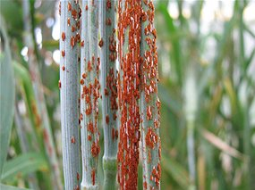
ምስል 13 የስንዴ ግንድ ዋግ

10.2.2. የቢጫ/ባለሪጋ/ ዋግ በሽታ (Stripe rust)
የቢጫ ዋግ በሽታ የሚያመጣው ተዋህስ Puccinia striiformis f.sp. tritici በመባል የሚታወቅ ሲሆን የበሽታ አምጭ ተህዋስ በአብዛኛው የሚከሰተው የአካባቢው የአየር ሙቀት ከ15-30⁰C እና የአየር ርጥበቱ ከ50-85% ሲደርስ ነው፡፡ የበሽታው ምልክት ቢጫ ቀለም በመያዝ በአንፃራዊ ትይዩ ቀጥተኛ መስመሮችን ሰርተው በተክሉ ቅጠሎች ላይ ይታያሉ፡፡ ስለሆነም በዚህ ልዩ ምልክት ምክንያት ባለሪጋ ወይም ቢጫ ዋግ በመባል ይጠራል፡፡ ይህ በሽታ ቀደም ሲል ከሚከሰትበት ደጋማ አካባቢዎች ዉጭ ሙቀትን የሚቋቋሙ የቢጫ ዋግ ዝርያዎች በመፈጠራቸው በአሁኑ ጊዜ በሽታው በወይና ደጋ እና ቆላማ አከባቢዎች ከፍተኛ ስጋት እየሆነ ይገኛል፡፡ በመሆኑም ለበሽታ አምጭው ተህዋስያን በጣም ተጋላጭ በሆኑ ዝርያዎች ላይ የምርት ጉዳቱ እስከ 100% ሊደርስ ይችላል፡፡ የስንዴ ቢጫ ዋግ በሽታን ለመከላከል በሽታውን ሊቋቋሙ የሚችሉ ዝርያዎችን መጠቀም አስፈላጊ ነዉ፡፡ በሽታን የሚቋቋሙ ዝርያዎችን መጠቀም የአካባቢን ብክለት ከመቀነስ ባሻገር የአርሶ አደሩን ወጪ በመቀነስ አኮኖሚያዊ ጠቀሜታዉ የላቀ ነዉ፡፡
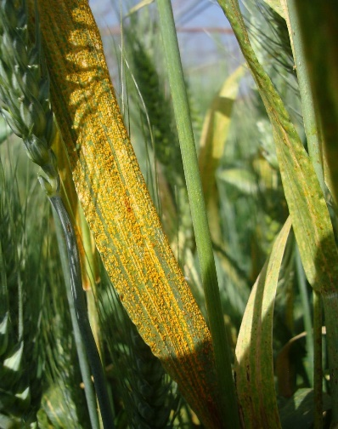
ምስል 14. የቢጫ ዋግ በሽታ በስንዴ ቅጠል ጠርዝ እና ዛላው ላይ

10.2.3. የቅጠል ዋግ በሽታ (Leaf rust)
የስንዴ ቅጠል ዋግ አስተላላፊ ተህዋስያን Puccinia recondita f. sp. tritici በመባል የሚታወቅ ሲሆን ሰፊ የሆነ የመላመድ ችሎታ ያለው ነው፡፡ የበሽታ አምጭ ተህዋስ በአብዛኛው የሚከሰተው የአካባቢው የአየር ሙቀት ከ15-30⁰C እና የአየር ርጥበቱ ከ60-80% ሲሆን ነው፡፡ በቅጠል ላይ የሚፈጠረው የስንዴ ቅጠል ዋግ በሽታ ምልክት በግንዱ ላይ ከሚፈጠረው የዋግ በሽታ ጋር በእጅጉ ተመሳሳይ ቢሆንም በቀለሙ ግን ደማቅ ብርቱካናማ ወይም ቡናማ በመሆኑ ምክንያት በተለምዶ ቡናማ ዋግ ይባላል፡፡ ይህ የቅጠል ዋግ በቅጠሉ የላይኛዉ አካል ላይ ሲታይ በጀርባ በኩል አይታይም፡፡ በሌላ በኩል የስንዴ ቅጠል ዋግ ከግንድ ዋግ በሽታ ልዩ የሚያደርገው ባህሪ የበሽታ አስተላላፊው ተህዋስያን መራቢያ አካል (ዘር) የሚበተነው ከቅጠሉ የላይኛው አካል መሆኑ ነው፡፡ በባሕሪውም መካከለኛ የሆነ የሙቀት መጠን ያለበት አካባቢ ስለሚፈልግ በዓለም ዙሪያ የስንዴ ሰብል አምራች የሆኑ አካባቢዎች ሁሉ በስንዴ ቅጠል ዋግ በሽታ ተጠቂ ሊሆኑ ይችላሉ፡፡ ይህንን በሽታ ለመከላከል የሚያስችሉ ፀረ-በሽታ ኬሚካሎች ከታች በተመለከተው በሠንጠረዥ 7 ላይ የተዘረዘሩ ቢሆንም በሽታውን ሊቋቋሙ የሚችሉ ዝርያዎችን መጠቀም የተሻለ አማራጭ መንገድ ነው፡፡
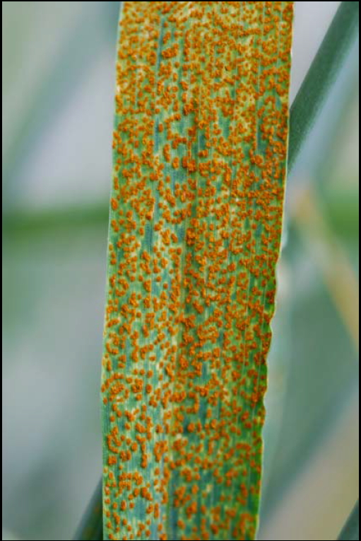
ምስል 15 የስንዴ ቅጠል ዋግ

10.2.4. የስንዴ ዛላ ምች በሽታ (Fusarium head blight)
ይህ በሽታ ቀደም ሲል አልፎ አልፎ በሀገራችን የሚከስት ቢሆንም ከ2013 ዓ.ም ጀምሮ በየአመቱ በስፋት በስንዴ ሰብል ላይ በመከሰት መጠነ ሰፊ ጉዳት በማድረስ ላይ ሲሆን በሽታውን አምጭ ተህዋስያን Fusarium graminearum ይባላል፡፡ የበሽታ አምጭ ተህዋስ በአብዛኛው የሚከሰተው የአካባቢው የአየር ሙቀት ከ15-30⁰C እና የአየር ርጥበቱ ከ60-90% ሲሆን ነው፡፡ በበሽታው የተጠቃ የስንዴ ዛላ (Spike) መልኩ ወደ አመዳማ (pale) ቀለም ይቀየራል፡፡ በተፈጥሮ ይህ በሽታ ዘርና አፈር ወለድ በመሆኑ በቃርሚያ (ገለባ) ላይ መቆየት የሚችል ነው፡፡ የስንዴ ዛላ ምች በሽታ በአማካይ 46-50% የምርት ቅነሳ ያስከትላል፡፡ በተጨማሪም በሽታው ለሰዉ እና ለእንሰሳት ጤና ጠንቅ የሆነ መርዛማ ንጥረ ነገር ስለሚያመነጭ ጉዳት ሊያስከትል ይችላል፡፡ የስንዴ ዛላ ምች በሽታን ለመቆጣጠር የሚቻለው በሽታውን የሚቋቋሙ ዝርያዎችን መጠቀምና አግባብ የሆነ የሰብል ፈረቃ ሥርዓትን መከተል ነው፡፡ ለምሳሌ ሌሎች የብርዕና አገዳ ሰብሎች በተዘሩበት ማሳ ላይ ስንዴን አለመዝራት፣ ስንዴ ከጥራጥሬ ሰብሎች ጋር አፈራርቆ መዝራት፣ ዘርን በፀረ-ሻጋታ መድሃኒት ማከም፣ በስንዴው የአበባ ወቅት ሊከሰት የሚችለውን የአየር ሁኔታን አስቀድሞ በመተንበይ ርጭት ማከናወን፣ ለሰብሉ በአግባቡ የመስኖ ዉሃ መስጠትና የፀረ-በሽታ ኬሚካሎችን መጠቀም ያስፈልጋል፡፡ ፀረ-በሽታ ኬሚካሎችን ስንጠቀም ዲሜታይል እንሂብቲንግ ግሩፕ (DMI group) መድሃኒቶችን መጠቀም አስፈላጊ ነዉ፡፡ ለምሳሌ ትራይዞልስ (Triazoles) ግሩፕን መጠቀም፡፡ በሽታው ከተከሰተ ከፍተኛ ጉዳት ሊያደርስ ስለሚችል አስፈላጊውን የማሳ ክትትል በማድረግ ሰብሉ 50% ሲያብብ በስድስት ቀናት ዉስጥ ርጭቱን ማከናወን ያስፈልጋል፡፡

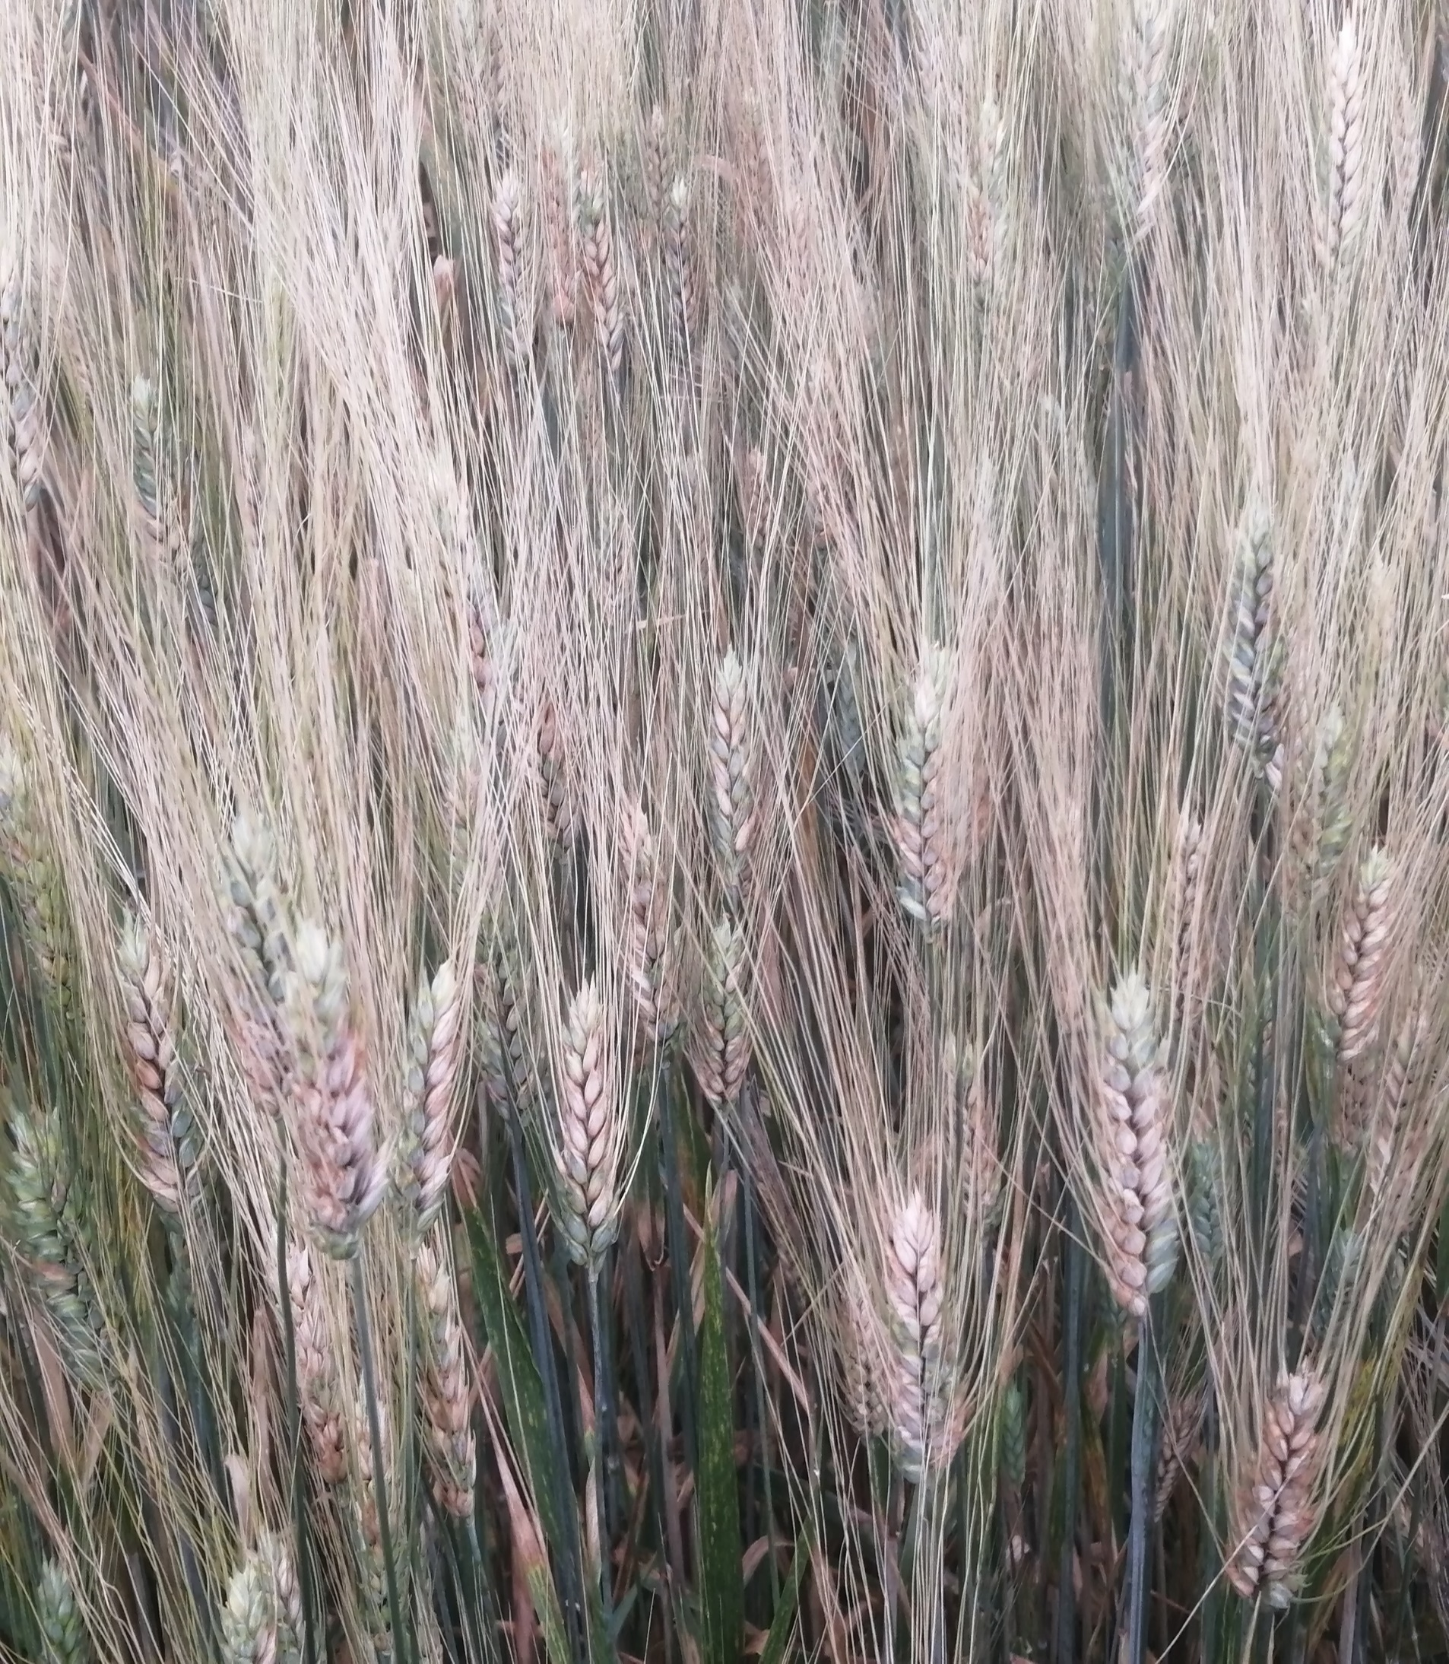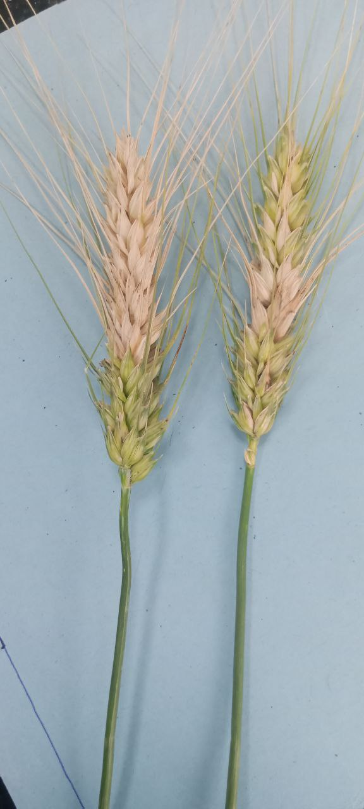
ምስል 16. የስንዴ ዛላ ምች (Fusarium Head Blight / FHB)
ሠንጠረዥ 8. ለተለያዩ የስንዴ በሽታዎች መከላከያ የተመዘገቡ የፀረ-በሽታ ኬሚካሎች ዝርዝር
ተቁ | የኬሚካሉ መጠሪያ ስም | የኬሚካሉ ይዘት | የርጭት መጠን ሊ/ሄ | የበሽታ ዓይነት
1 | Natura 250 EW | Tebucnazole | 0.65 | ቢጫ ዋግ
2 | Amistar Xtra 280 SC | Azoxystrobin 2000gm/lt +Cyproconazole 80gm/lt | 0.65 | ቢጫ ዋግ
3 | Opera TM Max | Pyraclosrobin+Epixiconazoleb | 1 | ቢጫ ዋግ
4 | Tilt 250 EC | Propiconazole | 0.5 | ቢጫ ዋግ
5 | Nativo 300 SC | Trifloxystrobin100gm/lit+Tebuconazole200gm/lit | 0.75 | ቢጫ ዋግ
6 | Bumper 25 EC | Propiconazole 25 % | 0.5 | የቅጠል እና የግንድ ዋግ
6. | Take off 293% SC | Azoxystrobin+Tebuconazole |  | የግንድ እና ቢጫ ዋግ
7 | Fuzaro 400 SC | Prothioconazole+Tebuconazole | 0.5 | የስንዴ ዛላ ምች (FHB)
8 | Conazole 25 EC | Difenoconazole | 0.5 | ቢጫ ዋግ፣
9 | Bravo 500 | Chlorothalonil | 1.13 kg/ha | ሴፕቶሪያ

10.2.5. የስንዴ አረማሞ በሽታ (Smuts)
የስንዴ አረማሞ (Ustilago tritici) በሚባለው በሽታ አምጪ ተህዋስያን አማካኝነት የሚከሰት ነው፡፡ ብትን አረማሞ (loose smut) በሃገራችን የስንዴ አብቃይ አካባቢዎች በብዛት የተለመደ ነው፡፡ የበሽታ አምጭ ተህዋስ የሚከሰተው በወበቃማ ወቅት ሲሆን በአማካይ 16 - 23⁰C የአየር ሙቀትና ከ60-85% የአካባቢው የአየር ርጥበት ተስማሚ የእድገት ሁኔታን ይፈጥርለታል፡፡ በሽታው የሚተላለፈው በዘር አማካኝነት ሲሆን የተበከለው የስንዴ ዘር መብቀል እንደጀመረ የበሽታው የዘር ፍሬ አብሮ በመብቀል ሳይታይ በተክሉ ውስጥ ለውስጥ (systemic) ማደግ ይጀምራል፡፡ በመጨረሻም ስንዴው ማዘርዘርና ፍሬ መያዝ በሚጀምርበት ወቅት ዘሩን ተክቶ አረማሞው ያድጋል፡፡ በዚህ መልኩ እራሱን በስንዴው ዘር የተካው የአረማሞ ዘር በንፋስና በዝናብ አማካኝነት እየቦነነ በጤነኞቹ የስንዴ ማሳዎችና ተክሎች አበባ ላይ በመጣበቅ ለመጪው የሰብል ዘመን በአዲሱ የስንዴ ሰብል ውስጥ የብከላ ህይወት ውህደቱን ይቀጥላል፡፡ ይህ በሽታ ዘር ወለድ በመሆኑ የሰብል በሽታ ስርጭት ቁጥጥር (quarantine) ስራን አጠናክሮ በመሥራት በፀረ-በሽታ ኬሚካል ያልታሸ የዘር ስርጭትን መቆጣጠር ሊተኮርበት የሚገባው ተግባር ነው፡፡ በሽታውን በብቃት ለመከላከል ዘርን ካርቦክሲል (carboxyl) እና ቤኖማይል (benomyl) በሚባሉ ሲስተሚክ ፀረ-በሽታ ኬሚካሎች ማሸት ያስፈልጋል፡፡
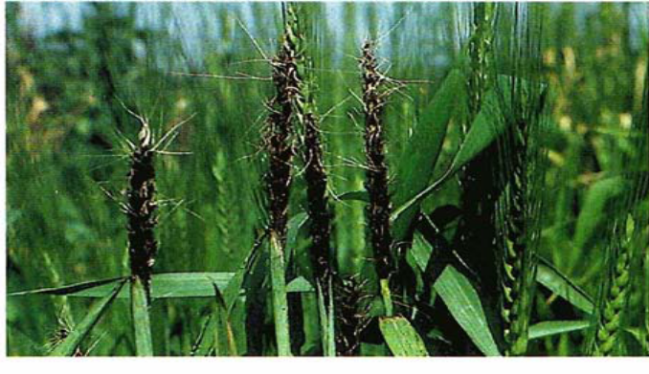
ምስል 17. ብትን የስንዴ አረማሞ

10.2.6. የሴፕቶሪያ በሽታ (Septoria spp.)
የስንዴ ቅጠል ሴፕቶሪያ በሽታ አምጪ ተህዋስ Septoria tritici blotch የሚባል ሲሆን የስንዴ ዛላ ምች በሽታን የሚያስከትለው ደግሞ Septoria nodorum blotch በመባል ይታወቃል፡፡ የበሽታ አምጭ ተህዋሶች የሚከሰቱት በወበቃማ ወቅት ሲሆን በአማካይ ከ20-25⁰ ሴልሼስ የአየር ሙቀትና ከ35-100% የአካባቢው የአየር ርጥበት ተስማሚ የእድገት ሁኔታን ይፈጥርላቸዋል፡፡ የበሽታው ልዩ ምልክት በመጀመሪያ የታችኞቹ ቅጠሎች ላይ በመከሰት ጊዜው እየቆየ በሄደ ቁጥር ወደ ላይ በመስፋፋት የስንዴ ዛላው ላይ ይደርሳል፡፡ የተራዘመ ደመናማ የአየር ሁኔታና ዝናብ በሚፈጠርበት ወቅት በሽታ አምጭ ተህዋስያኑ በፍጥነት ለመስፋፋት ምቹ ሁኔታን ይፈጠርለታል፡፡ ለተደጋጋሚ ጊዜያት ስንዴን በአንድ ማሳ ላይ ደጋግሞ የሚዘራ (mono cropping) ከሆነ በሽታ አስተላላፊ ተህዋስያኑ በሰብል ቅሪት ላይ በመቆየት በተከታዩ አዲስ ሰብል ላይ ክስተቱ የጎላ ይሆናል፡፡ በዚህ በሽታ ተጠቂ የሆኑ ዝርያዎች ላይ ከ25-60% የምርት ቅነሳ ሊያስከትል ይችላል፡፡ ለበሽታው ተጋላጭነት የሌላቸውንና የመቋቋም ባህሪ ያላቸው ዝርያዎች በአካባቢው ካሉ መጠቀም እና ሰብልን አፈራርቆ መዝራት በዝቅተኛ ወጪ በሽታውን የመከላከያ ዘዴ መሆናቸው ከግንዛቤ በመውሰድ ሥራ ላይ ማዋል ያስፈልጋል፡፡
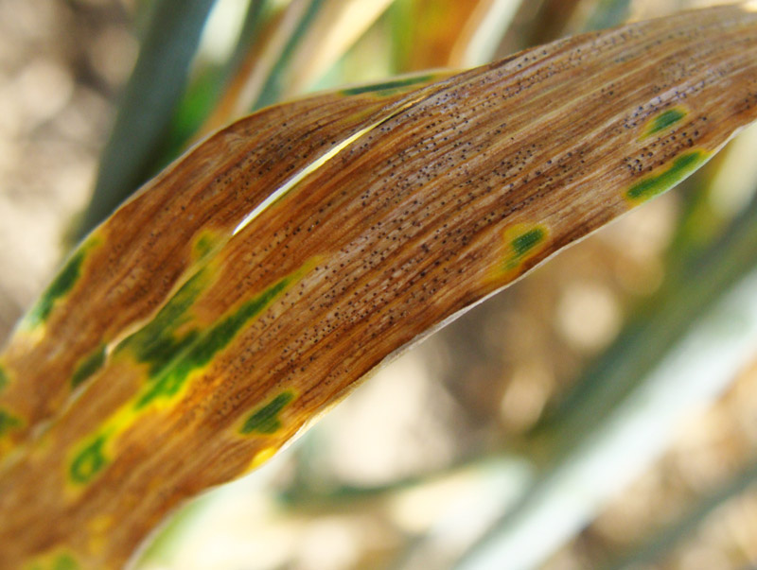
ምስል 18 የስንዴ ሴፕቶሪያ

10.2.7. የአፈር ወለድ በሽታዎች (soil borne diseases)
የስንዴን ሥርና ከአፈሩ አካባቢ የሚገኘውን የታችኛውን የአገዳውን ክፍል የሚያጠቁ በዓይን የማይታዩ ጥቃቅን በሽታ አምጪ ተህዋስያን በአፈር ውስጥ ይገኛሉ፡፡ የእነዚህ ጥቃቅን በሽታ አስተላላፊ ተህዋስያን የተለየ ባህሪ የህይወታቸውን ግማሽ ዘመን የሚያሳልፉት ከአፈር ጋር በቀጥታ በመነካካት በመሆኑ ነው፡፡ እነዚህ በሽታ አስተላላፊ ተህዋስያን በሚከተለው አኳኋን በሁለት ሊከፈሉ ይችላሉ፣ 1) የስንዴ ሰብል በሌለበት ጊዜ ሁሉ በአፈር ውስጥ ለብዙ ዓመታት ሊኖሩ የሚችሉ እና 2) ከሌላ አካባቢ በመምጣት በስንዴ ማሳ ውስጥ የሚኖሩ ሆነው አመጣጣቸው ከሌላ የሰብል ዓይነት ወይም በአካባቢው ከሚገኝ የስንዴ ማሳ ሆኖ በንፋስ፣ በእርሻ መሳሪያዎች፣ በሰው፣ በጎርፍና በእንስሳት አማካኝነት የሚሰራጩ ናቸው፡፡ በአጠቃላይ በሥር አበስብስ የበሽታ ተህዋስያን የተጠቁ ተክሎች የመቀጨጭ፣ ደካማ ቅጥያዎች ወይም ጭራሽ ያለማውጣት፣ የመቃጠል (chlorotic)፣ ቅጥያዎች ሳይደርሱ መሞት እና የተጨማደደ (በደንብ ያልሞላ) የስንዴ ዘር እንዲኖራቸው ያደርጋል፡፡ በዚህ በሽታ የተጠቁ ተክሎች አብዛኛውን ጊዜ በማሳው ውስጥ አንድ ቦታ ችምችም በማለት እዚህም እዛም ተበታትነው በግልፅ ይታያሉ፡፡ በደረሱ ሰብሎች መካከል የአገዳቸው ቀለም የመቀየርና የመበስበስ ምልክት ይታያል፡፡ የበሽታ አምጭ ተህዋስያኑን ምንነት ለይቶ ለማወቅ የላብራቶሪ ምርመራ በማካሄድ ማረጋገጥ ተገቢ ይሆናል፡፡ በሥሮችና የታችኛው የአገዳ ክፍል ላይ የሚከሰተው የመበስበስ በሽታ በሻጋታ (fungi) አምጭ ተህዋስያን አማካኝነት ሊከሰት የሚችል ሲሆን ከእነዚህም ውስጥ Phytium spp, Rhizoctonia spp, Cephalosporium spp, Fusarium spp and nematodes ዋነኞቹ ናቸው፡፡ በመሆኑም በሽታውን መቋቋም የሚችሉ ዝርያዎችን መጠቀም፣ ዘርን በፀረ-ሻጋታ ኬሚካል ማሸትና የሰብል ፈረቃን መጠቀም ተገቢ ነው፡፡

10.3. የነፍሳት ተባዮች መከላከልና ቁጥጥር ዘዴዎች

10.3.1. የመስክ ላይ ነፍሳት ተባዮች መከላከልና ቁጥጥር
የስንዴ ሰብልን በማሳ ላይ ከሚያጠቁ ዋና ዋና ነፍሳት ተባዮች መካከል የሩሲያ ስንዴ ክሽክሽ (Russian Wheat Aphid) ፣ ባለአረንጓዴ መስመር ክሽክሽ (Green bug Aphid) እና ምስጥ (Termite) ናቸው፡፡ የእነዚህን ተባዮች ክስተትና ጉዳት ለመቀነስ የተቀናጀ የተባይ መከላከያ ዘዴዎችን መጠቀም ያስፈልጋል፡፡
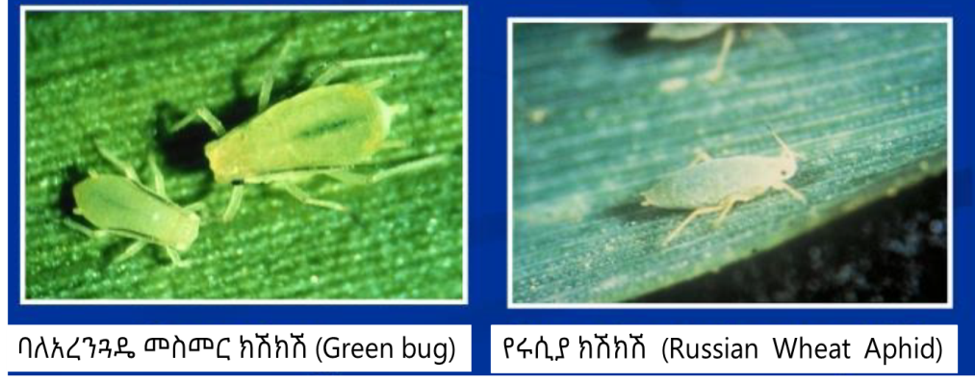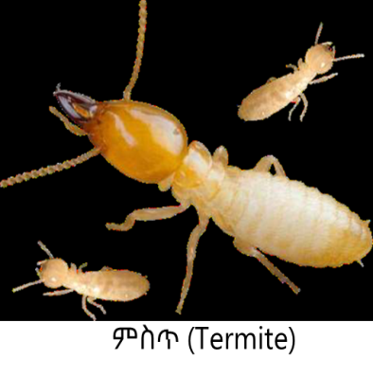
ምስል 19 የስንዴ ሴፕቶሪያ

10.3.1.1. የሩሲያ ስንዴ ክሽክሽ (Russian Wheat Aphid)
የሩሲያ ስንዴ ክሽክሽ በአብዛኛው በስንዴ ሰብል ላይ ጉዳት የሚያደርሰው ከባህር ጠለል በላይ 1000 ሜ እና ከዛ በላይ የተዘራው የስንዴ ሰብል የውሃ እጥረት ሲያጋጥመው ነው፡፡ ተባዩ በአብዛኛው ወረራ የሚጀምረው ሰብሉ ከሦስት እስከ አምስት ቅጠሎችን ሲያወጣ ነው፡፡ ስለሆነም በሰብሉ የዕድገት ወቅት የአፈሩን ርጥበት መጠበቅ፣ የመስኖ ውሃ ስርጭትን የተስተካከለ ማድረግ እና ትክክለኛውን የዘር መጠን በመጠቀም፣ የዘር ወቅቱን ጠብቆ መዝራት፣ በመስመር መዝራትና ሌሎች የመስኖ ስንዴ ፓኬጆችን በአግባቡ በመጠቀም ተባዩ የሚያደርሰውን ጉዳት መቀነስ ይቻላል፡፡ በኬሚካል ለመቆጣጠር ዘርን በቲዮሜቶክሳም 20 + ሜታላክሲል 20 (Apron star 42 WS 250 ግራም በ 1 ሊትር ውሃ ለ100 ኪሎ ግራም ዘር)፣(ቲዮሜቶክሳም 35 FS፣ 350 ግራም ለ100 ኪሎ ግራም ዘር) አሽቶ መዝራት እንደ ቅድመ-መከላከያ ያገለግላል፡፡ እንዲሁም ናሙና ተወስዶ ከ 10 እስከ 20 በመቶ የሚሆኑት የስንዴ ተክሎች ላይ የሩሲያ ክሽክሽ ከተገኘ የተመረጡ ኬሚካሎችን ዳይሜቶይት (dimethoate 40 EC 1 ሊትር ከ200 ሊትር ውኃ ጋር)፣ በመጠቀም ጊዜውን የጠበቀ አንድ ጊዜ ርጭት በማካሄድ መቆጣጠር ይቻላል፡፡ ስንዴው ካዘረዘረ በኋላ ግን ምንም ዓይነት ፀረ-ተባይ ኬሚካል መጠቀም አያስፈልግም፡፡

10.3.1.2. ባለአረንጓዴ መስመር ክሽክሽ (Green bug)
ባለ አረንጓዴ መስመር ክሽክሽ (greenbug) ከባህር ጠለል በላይ 1000 ሜትር በታች በሆኑ ስንዴ አብቃይ አካባቢዎች በብዛት ይከሰታል፡፡ የተባዩ ክስተት የሚጀምርበት ጊዜ ከሩሲያ ስንዴ ክሽክሽ ጋር ተመሳሳይ ሲሆን የመቆጣጠሪ መንገዶችም አንድ ዓይነት ናቸው፡፡፡

10.3.1.3. ምስጥ (Termite)
ምስጥ ባለበት ማሳ ላይ ስንዴ የሚዘራ ከሆነ በከፍተኛ ደረጃ ሰብሉ ሊጠቃ ይችላል፡፡ ስለሆነም ምስጥን የአፈር እና ውሃ ጥበቃ ስራዎችን በመስራትና አሲዳማ የሆኑ አፈሮችን በማሻሻል ጉዳት ማድረስ ከማይችልበት ደረጃ ላይ ማድረስ ይቻላል፡፡ ከዚህም በተጨማሪ በፀረ-ተባይ እና በባህላዊ መከላከያ ዘዴዎችን በመጠቀም ምስጥን መከላከል ይቻላል፡፡ በመስኖ ውሃ የሚለማ የስንዴ ሰብል በምስጥ የሚጠቃ ከሆነ የመስኖ ውሃ በተገቢው መጠን በመስጠት ተባዩ በሰብሉ ላይ የሚያደርሰውን ጉዳት መቀነስ ይቻላል፡፡ ምስጥ የሚያደርሰውን ጉዳት ውኃ በመስጠት መቆጣጠር ካልተቻለ ዲያዝኖን 60% (Diaznone 60% EC) 2 ሊትር ከ200 ሊትር በሆነ ውኃ ጋር በመበጥበጥ በአንድ ሄክታር ማሳ ላይ ከ 2 እስከ 3 ጊዜ ምስጡ ያለበትን አካባቢ ብቻ ደጋግሞ በመርጨት መቆጣጠር ይቻላል፡፡

10.4. የግሪሳ ወፍን (Quela quela) መከላከል
የግሪሳ ወፍ በከፍተኛ ቁጥር በመከሰት የስንዴ ሰብልን በእሸትነት ደረጃ ፍሬውን በመብላትና በማራገፍ ጥፋት የሚያደርስ ተዛማች የጀርባ አጥንት ያለው ተባይ ነው፡፡ በአብዛኛው የሀገራችን ክፍል ስንዴን በስፋት ማልማት ከተጀመረ ወዲህ የግሪሳ ወፍ ክስተት እየተስፋፋ ነው፡፡ መከላከል ካልተቻለ እስከ 100% ጉዳት ሊያደርስ ይችላል፡፡ በመሆኑም የወፉ መንጋ ቁጥር አነስተኛና ከ 250,000 (ሁለት መቶ ሃምሳ ሺህ) በታች ከሆነ አርሶ አደሩ የተለያዩ የመከላከያ መንገዶችን በመጠቀም መከላከል አለበት፡፡ ለምሳሌ የወፍ ማደሪያ ጎጆ ማፈራረስና እንቁላሎችን መሰባበር፣ በማማ ላይ ሆኖ በወንጨፍ በማባረር መጠበቅ፣ በባህላዊ ማሰፈራሪያዎችን (ሰው መሰል አሻንጉሊት) በማቆም ማስፈራራት፣ የሚረብሽ ድምፅ ያለው ነገር በመጠቀም ጉዳቱን መቀነስ ይቻላል፡፡ ነገር ግን የወፉ ቁጥር ከ 250,000 (ሁለት መቶ ሃምሳ ሺህ) በላይ ከሆነ የአውሮፕላን የፀረ-ወፍ መድሃኒት ርጭት ማከናወን ያስፈልጋል፡፡ የፀረ- ወፍ ኬሚካል ርጭት ባታዮን 640% ULV 1 ሊትር በሄ/ር ሂሳብ በባለሙያ የተደገፈ የአየር ላይ ርጭት በማድረግ መቆጣጠር ይቻላል፡፡
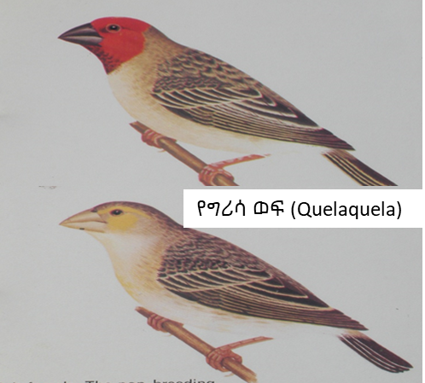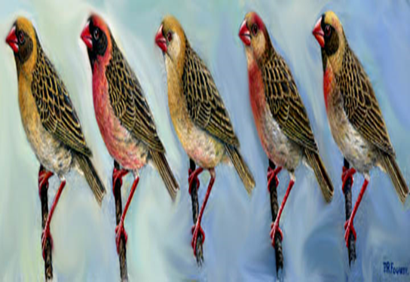
ምስል 20. የግሪሳ ወፍ

10.5. የጎተራ ውስጥ ተባዮች ቁጥጥር ዘዴ

10.5.1. የጎተራ ውስጥ ተባዮች
እንደ ስንዴ፣ በቆሎ፣ ገብስ፣ ማሽላና ሩዝ ያሉትን የሰብል ምርቶች የሚያጠቁ ዋና ዋናዎቹ የመጀመሪያ ደረጃ (Primary pests) የጎተራ ተባዮች፣ የጎተራ እሳት ራት (Angomois grain moth/Sitotroga cerealella)፣ የጎተራ ነቀዝ (Grain Weevil/Sitophilus granarius)፣ የበቆሎ ነቀዝ (Maize weevil/Sitophillus zeamais)፤ የሩዝ ነቀዝ (Rice Weevil/Sitophilus oryzea)፣ ትንሹ እህል ቦርብዋሪ (Lesser grain borer/Rhyzopertha dominica)፣ እና ትልቁ እህል ቦርብዋሪ (Larger grain borer /Prostephanus truncafus) ናቸው፡፡ የጎተራ ውስጥ ተባዮች መነሻቸው ከተባይ ያልፀዳ ዘር ወይንም ጎተራ ሊሆን ይችላል፡፡ የጎተራ ተባዮች በሳይንሳዊ መጠሪያቸውና በስነ-ህይወታዊ ጠባያቸው አንዳንድ ልዩነት ቢኖራቸውም በቅረጽም ሆነ በሚያሰከትሉት የድህረ ምርት ጉዳት በጣም የተቀራረቡ ናቸው፡፡

10.5.2. የአይጥ ቁጥጥር ዘዴ
አይጦችን ለመከላከል ከሚያስችሉ ባህላዊ መንገዶች መካከል ከእርሻ ወደ ጎተራ ውስጥ እንዳይገቡ በተቻለ መጠን የጎተራውን ስፍራ ከእርሻ ስፍራ ማራቅና አካባቢውን ማጽዳት፣ ጎተራዎች አይጦችን እንዳያስገቡ አድርጎ መስራት እንዲሁም ለአይጥ መራቢያ ዋና መሰረት የሆኑ መጠለያ፣ ውሃና ምግብ በማሳጣት አካባቢውን በማፅዳትና የተሻሻሉ ጎተራዎችን በመጠቀምና የጎተራ እግሮች ላይ ቆርቆሮ በማስገባት ለአይጦች ምቹ አለማድረግ ነው፡፡

ሠንጠረዥ 9. ለተለያዩ የስንዴ ተባዮች መከላከያ የተመዘገቡ የፀረ-ተባይ ኬሚካሎች ዝርዝር
¾}vÃ ›Ã’ƒ | ¾Ÿ?T>"M ›Ã’ƒ | SÖ” (›¡+{ ›=”Ó]Ç=¾”ƒ)
ነቀዝ (Weevils) | ማላታይን 5% Æoƒ | 50 Ó^U በኩንታል
ነቀዝ (Weevils) | ›¡}K=¡ 2% Æoƒ | 50 Ó^U በኩንታል
ነቀዝ (Weevils) | ›MT@ƒÄ 2.5% Æoƒ | 300 Ó^U በኩንታል (K²` w‰)
ነቀዝ (Weevils) | ¾}KÁ¿ TÖ—­‹” እ”Å አልሙኒየም ፎስፋይድ (ፎስቶክሲን)¾SdcŸ<ƒ” SökU | ከ2-5 ታብሌት በ10 ኩ/ል እህሉን ወይም ጎተራውን ተገቢነቱ በተረጋገጠ መሸፈኛ ሸፍኖ በመዝጋት በተለይም ነፍሳት መታየት ሲጀምሩ ማጠን
አይጥ | ዚንክ ፎስፋይድ 80በ በመቶ | 25 ግራም የተዘጋጀውን ኬሚካል ሌሎች እንስሳት ሊያገኙ በማይችሉበት ሁኔታ መጠቀም፡፡

11. የምርት አሰባሰብ እና ድህረ ምርት አያያዝ

11.1. የምርት አሰባሰብ ዘዴ
ስንዴ በደንብ ከደረሰ (attains physiological maturity) በኋላ ቀለሙ ወደ ቢጫነት/ነጭነት/ ይቀየራል፡፡ ስለሆነም እንደየአካባቢውና ዝርያው ሁኔታ የስንዴው ቀለም ወደ ቢጫነት/ነጭነት/ ከተቀየረ በኋላ ከ10 እስከ 15 ቀናት ጠብቆ ማጨድ ወይም መሰብሰብ ያስፈልጋል፡፡ የስንዴን ሰብል በተለያዩ መንገዶች መሰብሰብ ይቻላል፡፡ በባህላዊ መንገድ በሰው ኃይል በማጭድ በማጨድ ሲሆን በዘመናዊ መንገድ የተለያዩ የስንዴ መሰብሰቢያ ማሽኖችን በመጠቀም ነው፡፡ በአነስተኛ ማሳዎች ላይ የተመረተውን ስንዴ በሰው ኃይል ከታጨደ በኋላ አነስተኛ ሁለገብ የመውቂያ መሣሪያዎች ወይም የእንሰሳትና የሰው ጉልበት በመጠቀም መውቃት ይቻላል፡፡ ሆኖም በኩታ-ገጠምና በሰፋፊ እርሻዎች ላይ የተመረተውን የመስኖ ስንዴ ኮምባይን ሀርቨስተር በመጠቀም ሰብሉ ለተለያዩ ጉዳቶች ሳይጋለጥ በአጭር ጊዜ ውስጥ መሰብሰብ ይቻላል፡፡ ይህም የእህል ብክነትን በከፍተኛ ደረጃ ከመቀነሱም ባሻገር የስንዴው አገዳ በማሽኑ ስለሚደቅ ገለባው ተሰብስቦ ለእንሰሳት መኖነት ሊውል ይችላል፡፡

11.2. የድህረ-ምርት አያያዝ ዘዴ
በብዙ ወጪና ድካም የተመረተው የስንዴ ምርት በጎተራ ውስጥ በተባይና በሻጋታ እንዳይበላሽ በደንብ አድርቆ ማከማቸት ያስፈልጋል፡፡ የስንዴ እህል (ዘር) የርጥበት መጠኑ ከ10-12% ሲሆን ኸርማቲክ (Hermetic bags) እና ሜታል ሳይሎ (Metal Silo) ወይም በንፁህ ጆንያ/የማዳበሪያ ከረጢት/ ውስጥ ታሽጎ ቀዝቃዛና ደረቅ በሆኑ ምቹ ስፍራዎች መቀመጥ አለበት፡፡ ስንዴው የሚቀመጥበት ጎተራ ወይም መጋዘን አይጥና ወፍ የማያስገባ እንዲሁም ከነቀዝ ነፃ መሆን አለበት፡፡

11.3. የስንዴ ገለባ በቤለር መሰብሰብ
የስንዴ ሰብል ከምግብነት ባሻገር ገለባው ለእንሰሳት መኖነት ያገለግላል፡፡ የስንዴው ግንድ በማሽኑ ስለሚደቅ ገለባው ተሰብስቦ ለእንሰሳት መኖነት የሚውል ሲሆን በተለይ በአየር ንብረት መለዋወጥ ምክንያት በቆላማው የሀገራችን አካባቢዎች ድርቅ በሚከሰትበት ወቅት እንሰሳቱ ገለባውን እንዲመገቡ በማድረግ ከዕልቂት መታደግ ይቻላል ምስል 26 ይመልከቱ) ፡፡
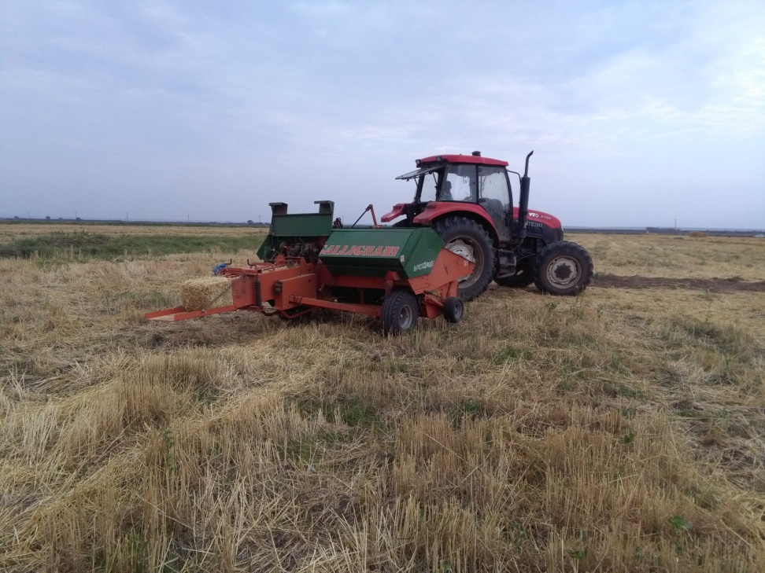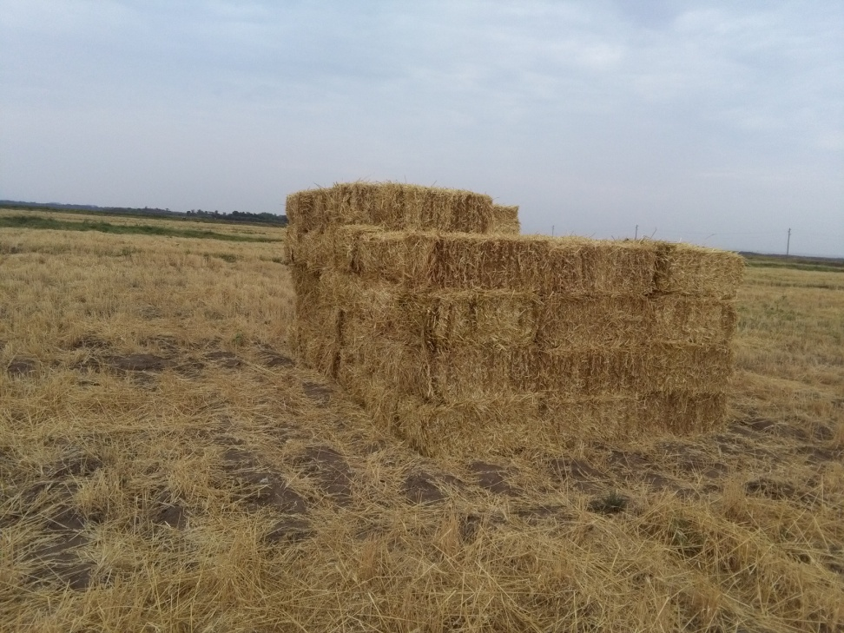
ምስል 22. በቤለር የተሰበሰበ የስንዴ ገለባ

12. የፓኬጅ አተገባበር ዘዴዎች
ይህ ፓኬጅ የተዘጋጀው በቆላ፣ በወይና ደጋና ደጋ አካባቢዎች ስንዴን በመስኖ በማልማት የሀገሪቱን የስንዴ ፍላጎት አሟልቶ ወደ ጎረቤት ሀገራት ስንዴን ኤክስፖርት በማደረግ ቀጠናወን በልማት ለማስተሳሰር ጉልህ አስተዋጽዖ ይኖረዋል፡፡ ስለሆነም ፓኬጁን በተሟላ መልኩ ሥራ ላይ በማዋል ምርትና ምርታማነትን ለማሻሻል በሚከተሉት ጉዳዮች ላይ ትኩረት ተሰጥቶ መሥራት ያስፈልጋል፡፡
- የፈፃሚና የባለድርሻ አካላትን ግንዛቤና አቅም በስልጠና በመገንባት ተሳትፎአቸውን ማሳደግ
- የኩታ-ገጠም /Cluster Based Approach/ አሠራርን አጠናክሮ መቀጠል
- የግብርና ግብዓቶችን በወቅቱና በሚፈለገው መጠን ማቅረብና ማሰራጨት
- የግብዓት ብድር አቅርቦትን ማመቻቸት
- የመስኖ ውሃ ተጠቃሚዎችን ማህበራት ማጠናከር
- የባለ ድርሻ አካላት ቅንጅታዊ አሠራርን ማጠናከር
- የመስኖ መሠረተ-ልማቶችን በተጠናከረ ሁኔታ ማስፋፋት
- በዘርፉ የተሰማሩ የግል ባለሃብቶች ተሳትፎን ማሳደግ
- የተሻሻሉ የመስኖ ቴክኖሎጂዎችንና መካናይዜሽንን በስፋት ጥቅም ላይ ማዋል
- ማህበረሰብ አቀፍ የዘር ብዜት ሥራዎችን አጠናክሮ መቀጠል
- አዳዲስ ቴክኖሎጂዎችንና አሠራሮችን በአርሶ/ከፊል አርብቶ አደር ማሰልጠኛ ማዕከላትና በተጠቃሚዎች ማሳ ላይ ማስተዋወቅና ማስፋፋት
- የክትትልና ድጋፍ ሥርዓቱን አጠናክሮ መቀጠል
- በክልሎች፣ በዞኖች፣ በወረዳዎችና ቀበሌዎች መካከል የመስክ ጉብኝትና የልምድ ልውውጥን ተግባራዊ ማድረግ
- የገበያ ትስስርን ማጠናከር
- የተሻሻሉ አሠራሮችን (Best Practices) በተለያዩ የሚዲያ አውታሮችን በመጠቀም ማስተዋወቅ

